**BÁO CÁO MÔN KIỂM THỬ PHẦN MỀM**

**ĐỀ TÀI:** **KIỂM THỬ WEBSITE THEBLUETSHIRT**

# Mục lục

I. NUNIT 9

1. Mô tả bài toán giải phương trình bậc 2 9

2. Xây dựng test case 9

3. Tạo Windows Form giải phương trình bậc 2 10

Bước 1: Mở Visual studio 2019, chọn Create a new project 10

Bước 2: Tạo 1 project C# là Windows Form Application (.NET Framework) -> next 10

Bước 3: Đặt tên project, chọn đường dẫn lưu trữ, đặt tên solution và chú ý Framework -> Create 11

Bước 4: Thiết kế giao diện giải phương trình bậc 2 12

Bước 5: Tạo 1 class: Click chuột phải vào project -> Add -> Class -> Đặt tên cho class -> Add 12

Bước 6: Tại class GiaiPTB2_45_Nhan, viết code giải phương trình bậc 2 13

Bước 7: Vào Form1_45_Nhan viết code sự kiện click chuột vào nút Giải_45_Nhan , để giải phương trình bậc 2 15

4. Tạo project kiểm thử để kiểm thử các test case của phương trình bậc 2: 16

Bước 1: Click chuột phải vào Solution ‘KiemThuBTL_45_Nhan’ -> Add -> New Project 16

Bước 2: Tìm “unit” và chọn Unit Test Project (.NET Framework) 17

Bước 3: Đặt tên project, kiểm tra đường dẫn, chú ý Framework -> Create 17

Bước 4: Thực hiện Add Reference để tham chiếu đến project cần thực hiện Unit Test: 18

Bước 5: Viết code các test case kiểm thử 19

Bước 6: Chạy các test case đã viết: Nhấn Test -> Run All Test, xem kết quả chạy các test case 21

5. Thực thi test với dữ liệu test có sẵn 21

Bước 1: Tại project PTB2Tester_45_Nhan, tạo 1 thư mục Data_45_Nhan 21

Bước 2: Click chuột phải vào thư mục Data_45_Nhan -> Add -> New Item -> Đặt tên tập tin có đuôi là .csv -> Add 22

Bước 3: Click chuột phải vào tập tin DataPTB2_45_Nhan.csv -> Properties thiết lập thuộc tính “Copy to Output Driectory” thành “Copy always” để tập tin này được sao chép vào thư mục bin khi thực hiện build project 22

Bước 4: Tìm và thực hiện Add Reference “System.Data” vào project unit test 23

Bước 5: Nhập dữ liệu vào tập tin DataPTB2_45_Nhan.csv 23

Bước 6: Viết test case sử dụng dữ liệu này để kiểm thử 23

Bước 7: Nhấn Test -> Run All Test, xem kết quả chạy các test case 24

II. SELENIUM WEBDRIVER 24

1. Mô tả chức năng đăng nhập 24

2. Xây dựng test case 26

3. Tạo project unit test Thebluetshirt_45_Nhan để kiểm thử các test case của chức năng đăng nhập 27

Bước 1: Tương tự như vậy, click chuột phải vào Solution ‘KiemThuBTL_45_Nhan’ -> Add -> New Project -> Tìm và chọn Unit Test Project (.NET Framework) -> Next -> Đặt tên project, kiểm tra đường dẫn, chú ý Framework -> Create 27

Bước 2: Kiểm tra Browser: Chrome trên máy tính 27

Bước 3: Cài đặt thư viện Selenium 27

Bước 4: Tại vùng sử dụng thư viện, thêm các thư viện như sau: 31

4. Lấy các elements 31

Bước 1: Click phải chuột vào dấu X trên thẻ “div” -> nhấn Inspect 32

Bước 2: Lấy element (LinkText) của nút “TÀI KHOẢN” 32

Bước 3: Lấy element Id của input “Email” 33

Bước 4: Lấy element XPath của input “Mật khẩu” 33

Bước 5: Lấy element ClassName của nút “ĐĂNG NHẬP” 33

5. Chuẩn bị trước khi test các test case 34

5.1. Thiết lập các biến và phương thức cho class kiểm thử chức năng đăng nhập (UnitTestDangNhap_45_Nhan) 34

5.2. Test với dữ liệu test có sẵn: 35

6. Viết các test case cho chức năng đăng nhập 36

6.1. Test case 1: TestDNThanhCong_45_Nhan() 36

6.2. Các bước thực thi test case với dữ liệu có sẵn 37

Bước 1: Tạo 1 tập tin DataDNThanhCong_45_Nhan.csv, nhập dữ liệu đầu vào 37

Bước 2: Chỉnh thuộc tính “Copy to Output Driectory” thành “Copy always” 37

Bước 3: Viết code cho test case 38

Bước 4: Kết quả chạy test case 39

6.3. Test case 2: TestDNSaiEmail_45_Nhan() 39

6.4. Các bước thực thi 40

Bước 1: Tạo 1 tập tin DataDNSaiEmail_45_Nhan.csv, nhập dữ liệu đầu vào 40

Bước 2: Chỉnh thuộc tính “Copy to Output Driectory” thành “Copy always” 40

Bước 3: Bắt element ClassName của cảnh báo 40

Bước 4: Viết code cho test case 41

Bước 5: Kết quả chạy test case: 41

6.5. Test case 3: TestDNSaiMatKhau_45_Nhan() 41

6.6. Các bước thực thi 42

Bước 1: Tạo 1 tập tin DataDNSaiMatKhau_45_Nhan.csv, nhập dữ liệu đầu vào 42

Bước 2: Chỉnh thuộc tính “Copy to Output Driectory” thành “Copy always” 42

Bước 3: Bắt element Xpath của cảnh báo 43

Bước 4: Viết code cho test case 43

Bước 5: Kết quả chạy test case: 44

6.7. Test case 4: TestDNEmailRong_45_Nhan() 44

6.8. Các bước thực thi 45

Bước 1: Tạo 1 tập tin DataDNEmailRong_45_Nhan.csv, nhập dữ liệu đầu vào 45

Bước 2: Chỉnh thuộc tính “Copy to Output Driectory” thành “Copy always” 45

Bước 3: Bắt element Id của cảnh báo thanh input Email 46

Bước 4: Viết code cho test case 46

Bước 5: Kết quả chạy test case 47

6.9. Test case 5: TestDNMatKhauRong_45_Nhan() 47

6.10. Các bước thực thi 48

Bước 1: Tạo 1 tập tin DataDNMatKhauRong_45_Nhan.csv, nhập dữ liệu đầu vào 48

Bước 2: Chỉnh thuộc tính “Copy to Output Driectory” thành “Copy always” 48

Bước 3: Bắt element CssSelector của cảnh báo thanh input Mật khẩu 49

Bước 4: Viết code cho test case 49

Bước 5: Kết quả chạy test case 50

7. Mô tả chức năng tìm kiếm và thêm vào giỏ hàng 50

8. Xây dựng test case 51

9. Tạo 1 tập tin UnitTestTKVaThemGH_45_Nhan.cs để kiểm thử các test case của chức năng tìm kiếm và thêm vào giỏ hàng 52

Bước 1: Click chuột phải project Thebluetshirt_45_Nhan -> Add -> Unit Test 52

Bước 2: Click chuột phải vào unit test vừa tạo -> Rename thành UnitTestTKVaThemGH_45_Nhan.cs 52

Bước 3: Tại vùng sử dụng thư viện, thêm các thư viện như sau: 53

10. Lấy các elements 53

Bước 1: Lấy element ClassName của nút “TÌM KIẾM” 53

Bước 2: Lấy element CssSelector của thanh input Search 54

Bước 3: Lấy element Name của input Search 54

11. Chuẩn bị trước khi test các test case 55

12. Viết các test case cho chức năng tìm kiếm và thêm vào giỏ hàng 57

12.1. Test case 1: TestTKCoSPThemGH_45_Nhan() 57

12.2. Các bước thực thi test case 57

Bước 1: Bắt element Xpath của kết quả tìm kiếm 57

Bước 2: Bắt element Xpath của sản phẩm tìm thấy đầu tiên 58

Bước 3: Bắt element Id của button thêm vào giỏ 58

Bước 4: Viết code cho test case 59

Bước 5: Kết quả chạy test case 60

12.3. Test case 2: TestTKKhongSP_45_Nhan() 60

12.4. Các bước thực thi test case 60

Bước 1: Bắt element Xpath của kết quả tìm kiếm 60

Bước 2: Viết code cho test case 61

Bước 3: Kết quả chạy test case 61

12.5. Test case 3: TestTKRong_45_Nhan() 62

12.6. Các bước thực thi test case 62

Bước 1: Bắt element ClassName của cảnh báo 62

Bước 2: Viết code cho test case 63

Bước 3: Kết quả chạy test case 63

III. API 64

1. Test API bằng Postman 64

1.1. Chuẩn bị 64

Bước 1: Cài đặt postman, mở app Postman, tạo 1 Workspace mới 64

Bước 2: Đặt tên Workspace, có thể viết description, chọn type, nhấn create workspaces 64

Bước 3: Tạo 1 collections mới 65

Bước 4: Đặt tên, có thể viết description -> Create 66

1.2. Phương thức GET 66

Bước 1: Click phải vào collection vừa tạo -> Add Request 67

Bước 2: Đặt tên request -> Save vào collection 67

Bước 3: Copy đường dẫn vào thanh URL để lấy list posts -> Save -> Send, xem kết quả ở phần “Body” 68

Bước 4: Chọn tab Tests -> viết testscript cho phương thức GET 69

Bước 5: Nhấn Save -> Send -> Xem ở tab Test Results 70

1.3. Phương thức POST 70

Bước 1: Tạo 1 resquest dạng POST 70

Bước 2: Copy đường dẫn vào URL, mở tab Body -> raw-> dán code từ trang web vào -> Save -> Send 70

Bước 3: Chọn tab Tests -> viết testscript cho phương thức POST 71

Bước 4: Nhấn Save -> Send -> Xem ở tab Test Results 71

1.4. Phương thức PUT 71

Bước 1: Tạo 1 resquest dạng PUT 71

Bước 2: Copy đường dẫn vào URL, mở tab Body -> raw-> dán code từ trang web vào -> Save -> Send 72

Bước 3: Chọn tab Tests -> viết testscript cho phương thức PUT 72

Bước 4: Nhấn Save -> Send -> Xem ở tab Test Results 72

1.5. Phương thức DELETE 73

Bước 1: Tạo 1 resquest dạng DELETE 73

Bước 2: Copy đường dẫn vào URL -> Save -> Send 73

Bước 3: Chọn tab Tests -> viết testscript cho phương thức DELETE 73

Bước 4: Nhấn Save -> Send -> Xem ở tab Test Results 74

2. Tạo API với Nodejs 74

2.1. Lấy link api của riêng mình bằng nodejs 74

Bước 1: Truy cập vào link https://nodejs.org/en/download, tải file cài đặt, nhấn next -> đến cuối -> finish 74

Bước 2: Mở cmd, vào thư mục đã cài đặt để kiểm tra version 74

Bước 3: Cài đặt gói (npm init) NODE package manager(NPM): Tạo folder D:\installnodejs_45_Nhan \jsonserver_45_Nhan 75

Bước 4: Enter đến cuối nhập “yes” -> enter để tạo project 75

Bước 5: Sau đó gõ npm install i json-server 76

Bước 6: Tạo file ualbums_45_Nhan.json thành API trên server ảo của mình 77

Bước 7: Mở file package.json thêm dòng start vào 78

Bước 8: Mở cmd, chạy lệnh 79

Bước 9: Thu được API, chạy web kiểm tra 79

2.2. Test trên api vừa tạo 80

● GET 80

Bước 1: Add Request GET, copy đường dẫn vào thanh URL -> Save -> Send, xem kết quả ở phần “Body” 81

Bước 2: Chọn tab Tests -> viết testscript cho phương thức GET 81

Bước 3: Nhấn Save -> Send -> Xem ở tab Test Results 82

● POST 82

Bước 1: Add Request POST, copy đường dẫn vào URL, mở tab Body -> raw-> dán code từ trang web vào -> Save -> Send 82

Bước 2: Chọn tab Tests -> viết testscript cho phương thức POST 83

Bước 3: Nhấn Save -> Send -> Xem ở tab Test Results 83

● PUT 83

Bước 1: Add Request PUT, copy đường dẫn vào URL, mở tab Body -> raw-> dán code từ trang web vào -> Save -> Send 84

Bước 2: Chọn tab Tests -> viết testscript cho phương thức PUT 84

Bước 3: Nhấn Save -> Send -> Xem ở tab Test Results 84

● DELETE 85

Bước 1: Add Request POST, copy đường dẫn vào URL -> Save -> Send 85

Bước 2: Chọn tab Tests -> viết testscript cho phương thức DELETE 85

Bước 3: Nhấn Save -> Send -> Xem ở tab Test Results 86

1. **NUNIT**
2. **Mô tả bài toán giải phương trình bậc 2**

**-** Phương trình bậc 2 là phương trình có dạng tổng quát ax2 + bx + c = 0 (*) với a, b, c là các hằng số và a ≠ 0. x là giá trị cần tìm sao cho khi thay vào phương trình (*) được kết quả bằng 0.

- Để giải phương trình bậc 2, cần tính Delta(∆) = b2 - 4*a*c, để xác định tính chất của nghiệm:

* Nếu ∆ > 0: phương trình có 2 nghiệm phân biệt, x1 và

x2

* Nếu ∆ < 0: phương trình vô nghiệm
* Nếu ∆ = 0: phương trình có nghiệm kép, x1 = x2 =

1. **Xây dựng test case**

- Với mô tả của bài toán trên, em xây dựng 4 test case và ghi chú như sau:

Test case 1: Test2Nghiem_45_Nhan()

Test case 2: TestVoNghiem_45_Nhan()

Test case 3: TestNghiemKep_45_Nhan()

Test case 4:TestAKhac0_45_Nhan()

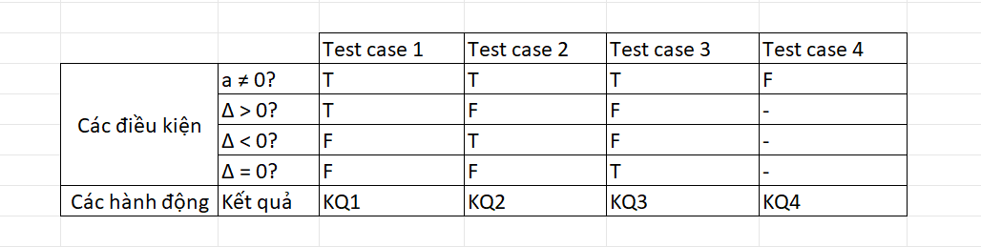

*Hình 1.2.1: Các test case cho bài toán giải phương trình bậc 2*

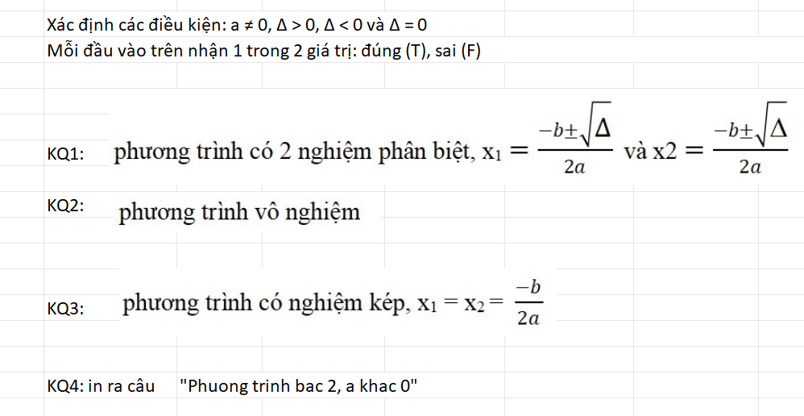

*Hình 1.2.2: Ghi chú test case cho bài toán giải phương trình bậc 2*

1. **Tạo Windows Form giải phương trình bậc 2**

Bước 1: Mở Visual studio 2019, chọn **Create a new project**

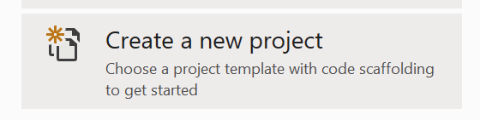

*Hình 1.3.1: Chọn vào “Create a new project”*

Bước 2: Tạo 1 project C# là **Windows Form Application (.NET Framework)** -> next

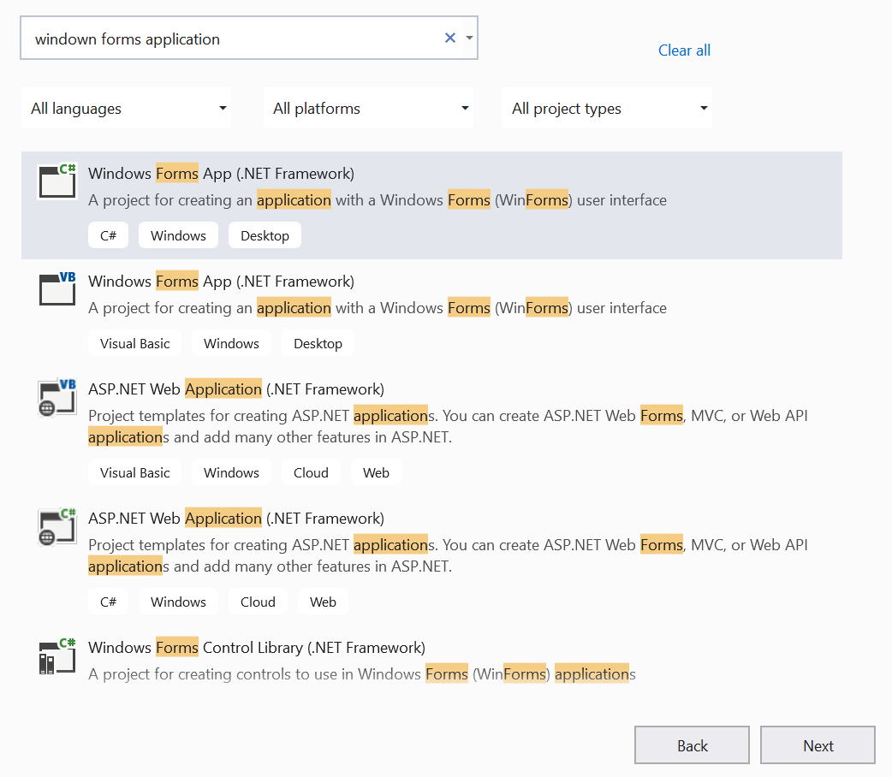

*Hình 1.3.2: Chọn dạng project C# là “Windows Form Application”*

Bước 3: Đặt tên project, chọn đường dẫn lưu trữ, đặt tên solution và chú ý Framework -> Create

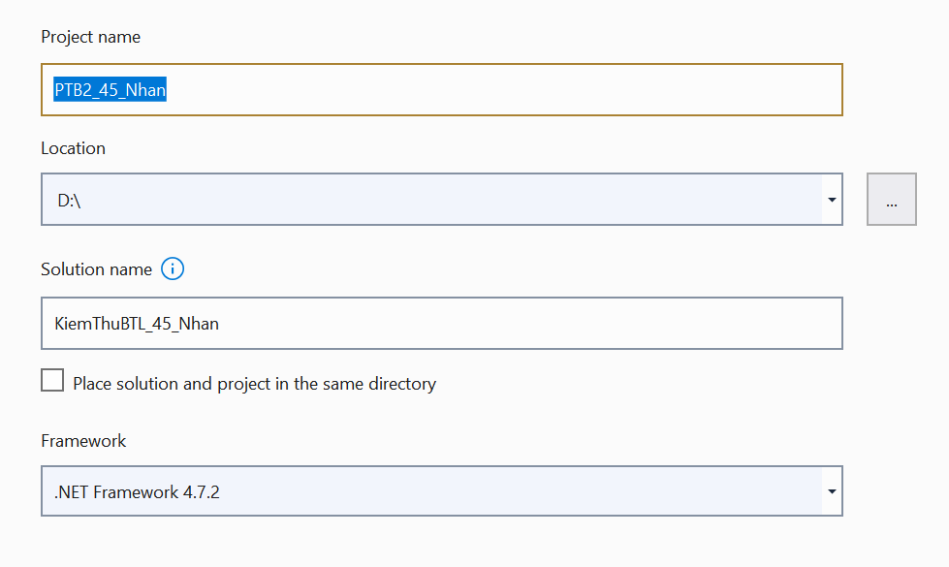

*Hình 1.3.3: Tạo thông tin project*

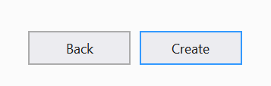

*Hình 1.3.4: Chọn vào “Create”*

Bước 4: Thiết kế giao diện giải phương trình bậc 2

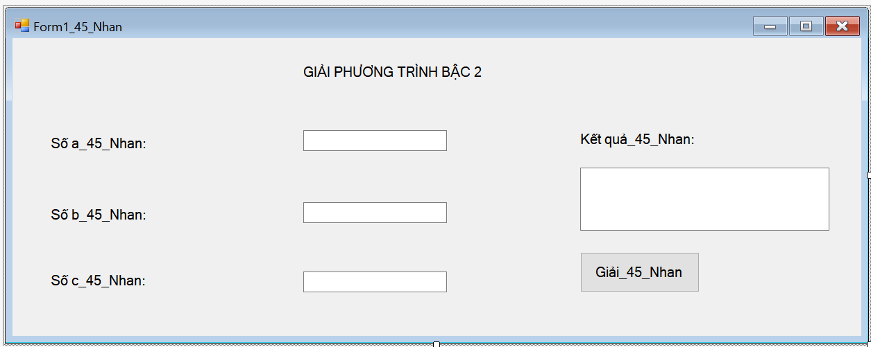

*Hình 1.3.5: Giao diện cho bài toán giải phương trình bậc 2*

Bước 5: Tạo 1 class: Click chuột phải vào project -> Add -> Class -> Đặt tên cho class -> Add

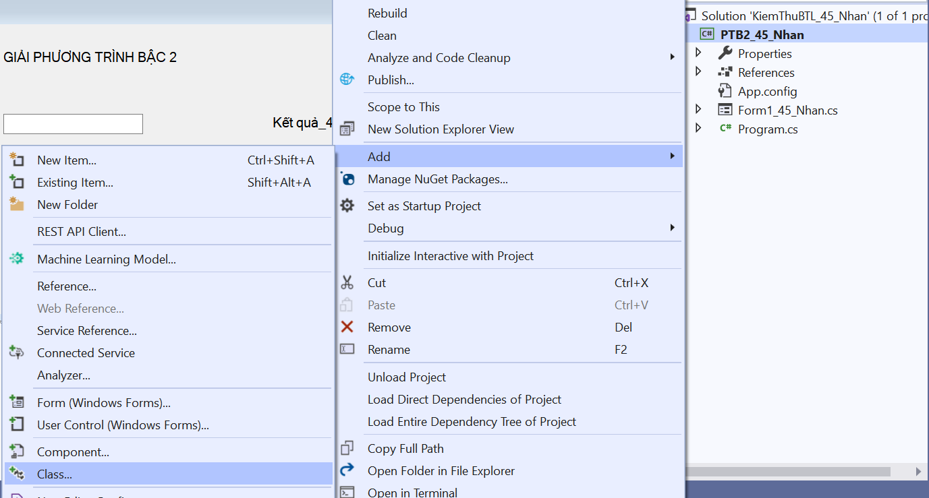

*Hình 1.3.6: Tạo 1 file class*

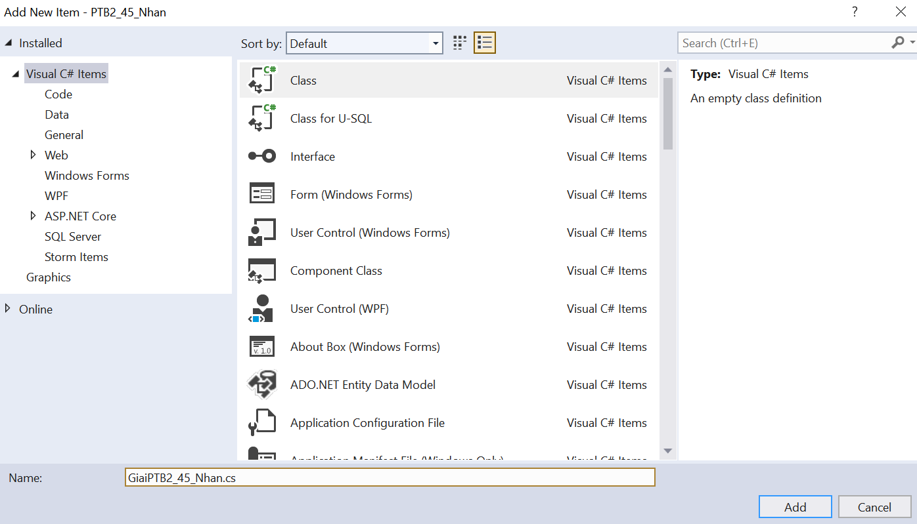

*Hình 1.3.7: Đặt tên file class*

Bước 6: Tại class GiaiPTB2_45_Nhan, viết code giải phương trình bậc 2

- Code:

using System;

using System.Collections.Generic;

using System.Linq;

using System.Text;

using System.Threading.Tasks;

namespace PTB2_45_Nhan

{

public class GiaiPTB2_45_Nhan

{

// Khai báo thuộc tính của lớp gồm 3 biến STT_Ten: 45_Nhan

private double a_45_Nhan, b_45_Nhan, c_45_Nhan;

// Tạo phương thức khởi tạo có 3 tham số STT_Ten: 45_Nhan

public GiaiPTB2_45_Nhan(double a_45_Nhan, double b_45_Nhan, double c_45_Nhan)

{

this.a_45_Nhan = a_45_Nhan;

this.b_45_Nhan = b_45_Nhan;

this.c_45_Nhan = c_45_Nhan;

}

// Tạo phương thức giải bài toán phương trình bậc 2 STT_Ten: 45_Nhan

public string Giai_45_Nhan()

{

string kq_45_Nhan = "";

if (a_45_Nhan != 0) // Phương trình bậc 2 số a khác 0 STT_Ten: 45_Nhan

{

// Math.Pow để tính lũy thừa STT_Ten: 45_Nhan

double delta_45_Nhan = Math.Pow(b_45_Nhan, 2) - (4 * a_45_Nhan * c_45_Nhan);

if (delta_45_Nhan > 0) // Phương trình có 2 nghiệm phân biệt STT_Ten: 45_Nhan

{

//Math.Round để làm tròn số thực đến số thập phân thứ 2 STT_Ten: 45_Nhan

double x1_45_Nhan = Math.Round((-b_45_Nhan + Math.Sqrt(delta_45_Nhan)) / (2 * a_45_Nhan), 2);

double x2_45_Nhan = Math.Round((-b_45_Nhan - Math.Sqrt(delta_45_Nhan)) / (2 * a_45_Nhan), 2);

kq_45_Nhan = x1_45_Nhan.ToString() + "; " + x2_45_Nhan.ToString();

}

else if (delta_45_Nhan < 0) //Phương trình vô nghiệm STT_Ten: 45_Nhan

{

kq_45_Nhan = "Phuong trinh vo nghiem";

}

else // delta_45_Nhan = 0 -> phương trình có 1 nghiệm kép STT_Ten: 45_Nhan

{

double x_45_Nhan = Math.Round((-b_45_Nhan) / (2 * a_45_Nhan), 2);

kq_45_Nhan = x_45_Nhan.ToString();

}

}

else

{

kq_45_Nhan = "Phuong trinh bac 2, a khac 0";

}

return kq_45_Nhan;

}

}

}

Bước 7: Vào Form1_45_Nhan viết code sự kiện click chuột vào nút Giải_45_Nhan , để giải phương trình bậc 2

- Code:

using System;

using System.Collections.Generic;

using System.ComponentModel;

using System.Data;

using System.Drawing;

using System.Linq;

using System.Text;

using System.Threading.Tasks;

using System.Windows.Forms;

namespace PTB2_45_Nhan

{

public partial class Form1_45_Nhan : Form

{

public Form1_45_Nhan()

{

InitializeComponent();

}

// Khai báo biến STT_Ten: 45_Nhan

double a_45_Nhan, b_45_Nhan, c_45_Nhan;

string kq_45_Nhan;

private void btnGiai_45_Nhan_Click(object sender, EventArgs e)

{

try // Bảo đảm người dùng nhập đúng định dạng (số) mới tính toán STT_Ten: 45_Nhan

{

a_45_Nhan = double.Parse(txtA_45_Nhan.Text);

b_45_Nhan = double.Parse(txtB_45_Nhan.Text);

c_45_Nhan = double.Parse(txtC_45_Nhan.Text);

GiaiPTB2_45_Nhan pt_45_Nhan = new GiaiPTB2_45_Nhan(a_45_Nhan, b_45_Nhan, c_45_Nhan);

// Gọi phương thức Giai_45_Nhan() của class PTB2_45_Nhan STT_Ten: 45_Nhan

kq_45_Nhan = pt_45_Nhan.Giai_45_Nhan();

// Ghi kết quả giải được vào txt_45_Nhan STT_Ten: 45_Nhan

txtKq_45_Nhan.Text = kq_45_Nhan;

}

catch (Exception ex)

{

// Trả về câu thông báo lỗi nhập không đúng định dạng STT_Ten: 45_Nhan

txtKq_45_Nhan.Text = ex.Message;

}

}

}

}

1. **Tạo project kiểm thử để kiểm thử các test case của phương trình bậc 2:**

Bước 1: Click chuột phải vào Solution ‘KiemThuBTL_45_Nhan’ -> Add -> New Project

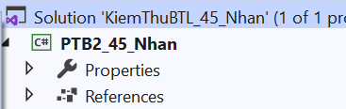

*Hình 1.4.1: Click phải vào Solution*

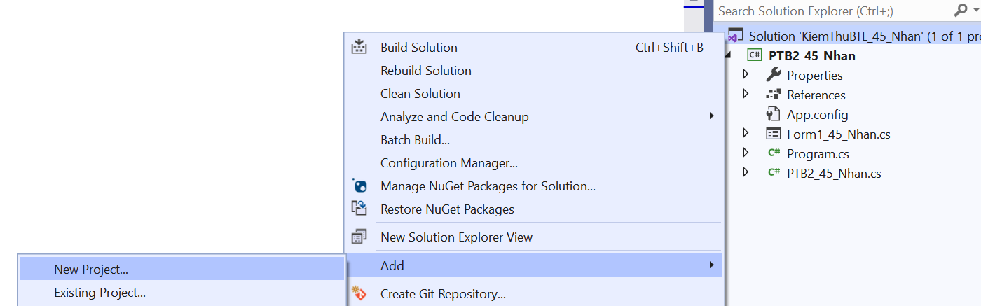

*Hình 1.4.2: Chọn “New Project”*

Bước 2: Tìm “unit” và chọn Unit Test Project (.NET Framework)

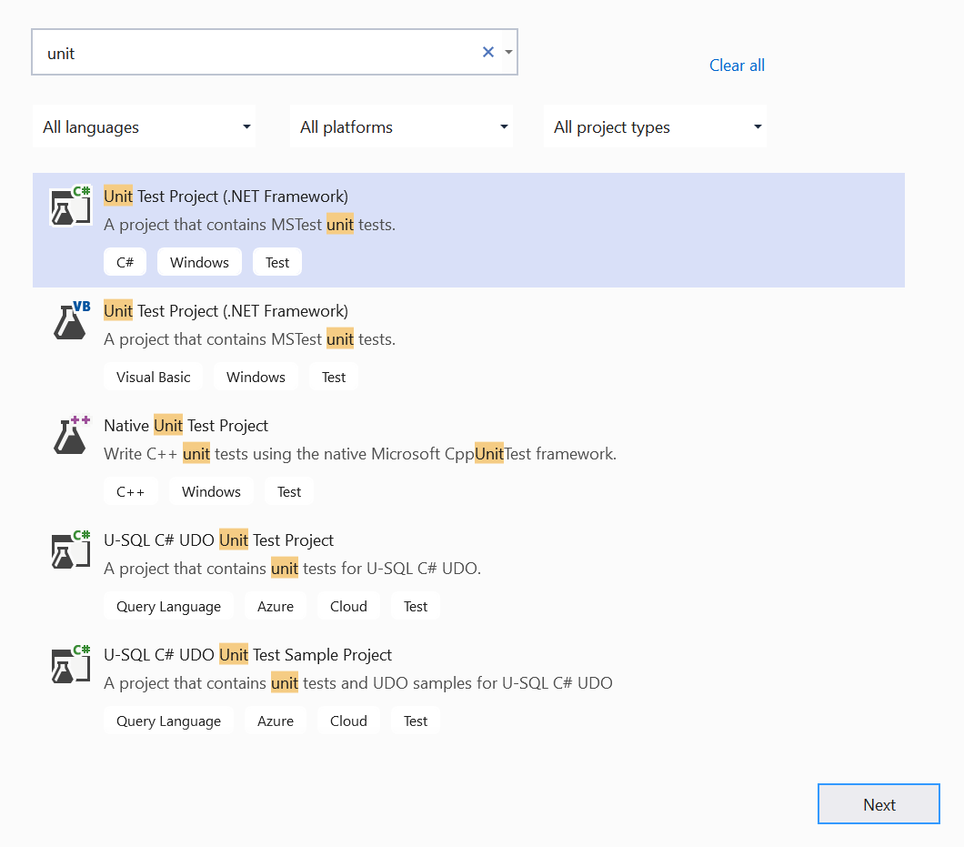

*Hình 1.4.3: Chọn dạng project là Unit Test Project*

Bước 3: Đặt tên project, kiểm tra đường dẫn, chú ý Framework -> Create

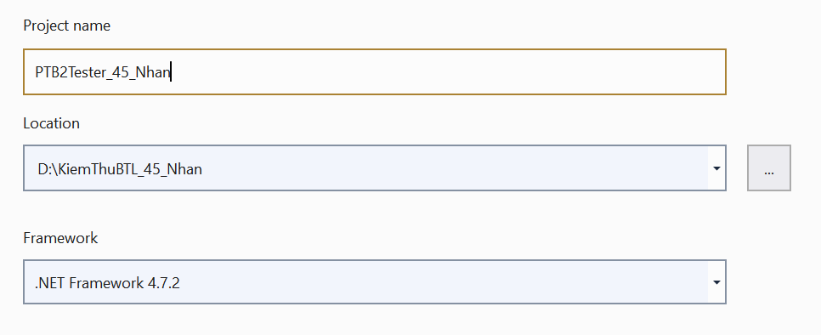

*Hình 1.4.4: Tạo thông tin project*

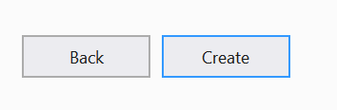

*Hình 1.4.5: Nhấn nút “Create”*

Bước 4: Thực hiện Add Reference để tham chiếu đến project cần thực hiện Unit Test:

- Click chuột phải Reference -> Add Reference -> chọn project PTB2_45_Nhan -> Ok

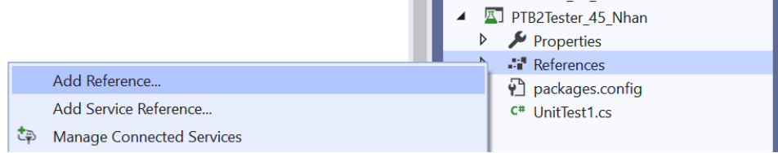

*Hình 1.4.6: Add Reference cho project unit test*

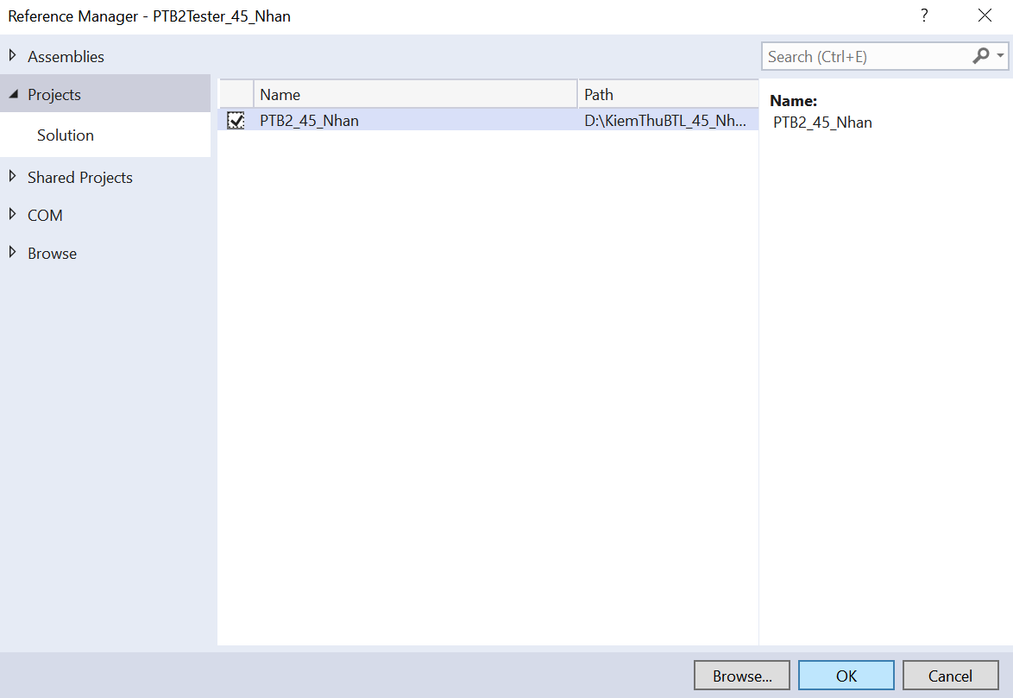

*Hình 1.4.7: Chọn vào project muốn kiểm thử*

Bước 5: Viết code các test case kiểm thử

- Code:

using Microsoft.VisualStudio.TestTools.UnitTesting;

using System;

using PTB2_45_Nhan;

namespace PTB2Tester_45_Nhan

{

[TestClass]

public class UnitTestPTB2_45_Nhan

{

private GiaiPTB2_45_Nhan g_45_Nhan;

// Phương trình ax2 + bx + c = 0, nếu a khác 0 STT_Ten: 45_Nhan

//Test Case 1 phương trình có 2 nghiệm STT_Ten: 45_Nhan

[TestMethod]

public void Test2Nghiem_45_Nhan()

{

string ex_45_Nhan, ac_45_Nhan;

g_45_Nhan = new GiaiPTB2_45_Nhan(1, 5, 4);

// Kết quả mong đợi STT_Ten: 45_Nhan

ex_45_Nhan = "-1; -4";

// Kết quả thực tế STT_Ten: 45_Nhan

ac_45_Nhan = g_45_Nhan.Giai_45_Nhan();

// So sánh 2 kết quả có bằng nhau hay không STT_Ten: 45_Nhan

Assert.AreEqual(ex_45_Nhan, ac_45_Nhan);

}

//Test Case 2 phương trình vô nghiệm STT_Ten: 45_Nhan

[TestMethod]

public void TestVoNghiem_45_Nhan()

{

string ex_45_Nhan, ac_45_Nhan;

g_45_Nhan = new GiaiPTB2_45_Nhan(1, 2, 2);

ex_45_Nhan = "Phuong trinh vo nghiem";

ac_45_Nhan = g_45_Nhan.Giai_45_Nhan();

Assert.AreEqual(ex_45_Nhan, ac_45_Nhan);

}

//Test Case 3 phương trình có nghiệm kép STT_Ten: 45_Nhan

[TestMethod]

public void TestNghiemKep_45_Nhan()

{

string ex_45_Nhan, ac_45_Nhan;

g_45_Nhan = new GiaiPTB2_45_Nhan(1, 0, 0);

ex_45_Nhan = "0";

ac_45_Nhan = g_45_Nhan.Giai_45_Nhan();

Assert.AreEqual(ex_45_Nhan, ac_45_Nhan);

}

//Test Case 4 kiểm thử trường hợp a = 0 STT_Ten: 45_Nhan

[TestMethod]

public void TestAKhac0_45_Nhan()

{

string ex_45_Nhan, ac_45_Nhan;

g_45_Nhan = new GiaiPTB2_45_Nhan(0, 2, 3);

ex_45_Nhan = "Phuong trinh bac 2, a khac 0";

ac_45_Nhan = g_45_Nhan.Giai_45_Nhan();

Assert.AreEqual(ex_45_Nhan, ac_45_Nhan);

}

}

}

Bước 6: Chạy các test case đã viết: Nhấn Test -> Run All Test, xem kết quả chạy các test case

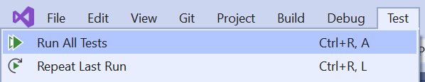

*Hình 1.4.8: Chạy các test case*

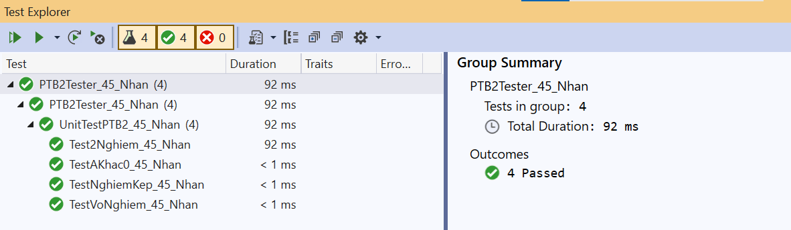

*Hình 1.4.9: Các test case đều pass*

1. **Thực thi test với dữ liệu test có sẵn**

Bước 1: Tại project PTB2Tester_45_Nhan, tạo 1 thư mục Data_45_Nhan

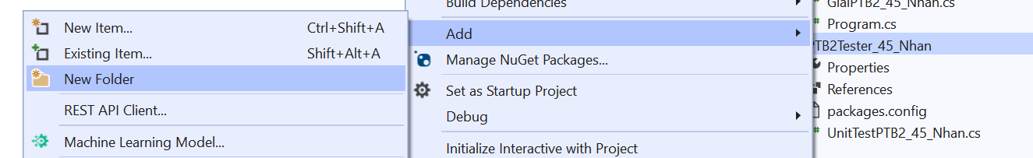

*Hình 1.5.1: Tạo thư mục trong project unit test*

Bước 2: Click chuột phải vào thư mục Data_45_Nhan -> Add -> New Item -> Đặt tên tập tin có đuôi là .csv -> Add

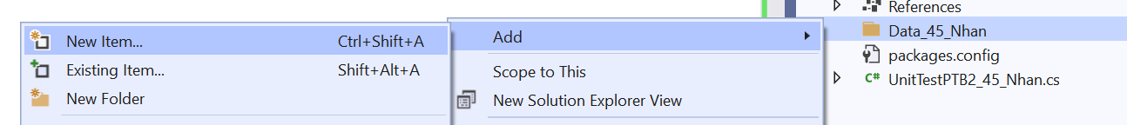

*Hình 1.5.2: Tạo tập tin có đuôi là .csv*

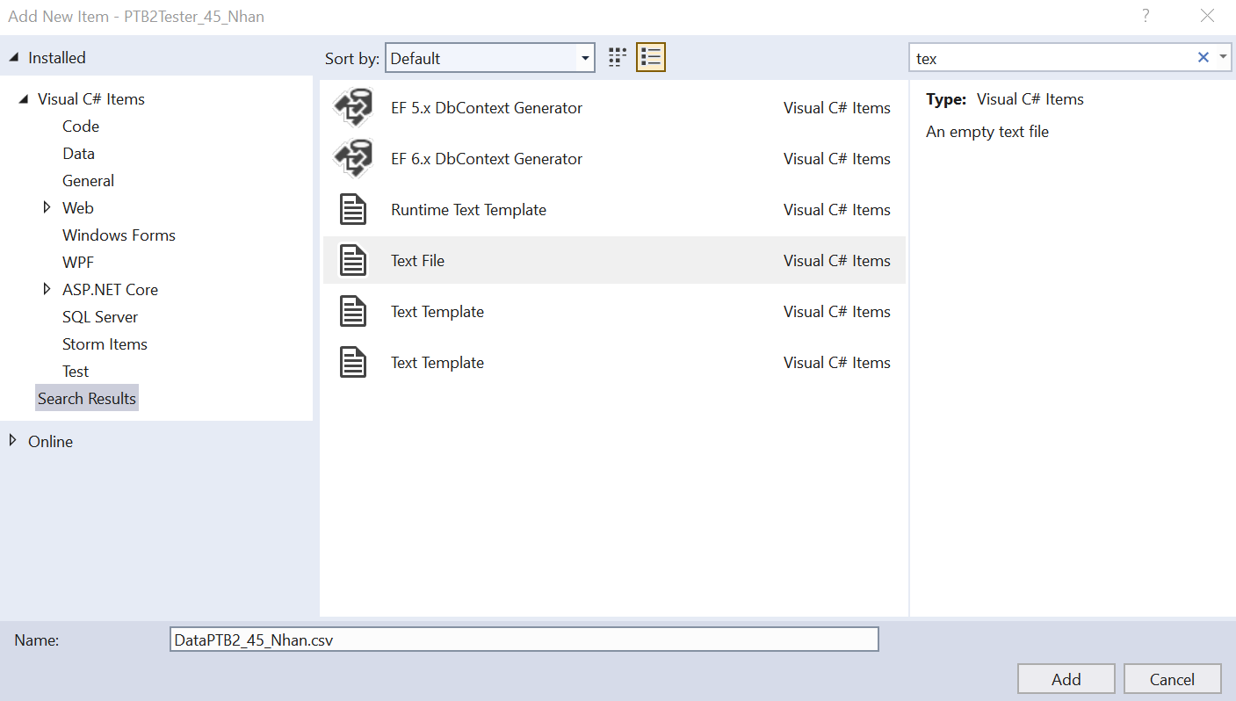

*Hình 1.5.3: Đặt tên tập tin csv*

Bước 3: Click chuột phải vào tập tin DataPTB2_45_Nhan.csv -> Properties thiết lập thuộc tính “Copy to Output Driectory” thành “Copy always” để tập tin này được sao chép vào thư mục bin khi thực hiện build project

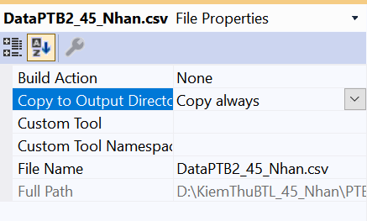

*Hình 1.5.4: Thiết lập thuộc tính “Copy to Output Driectory” thành “Copy always”*

Bước 4: Tìm và thực hiện Add Reference “System.Data” vào project unit test

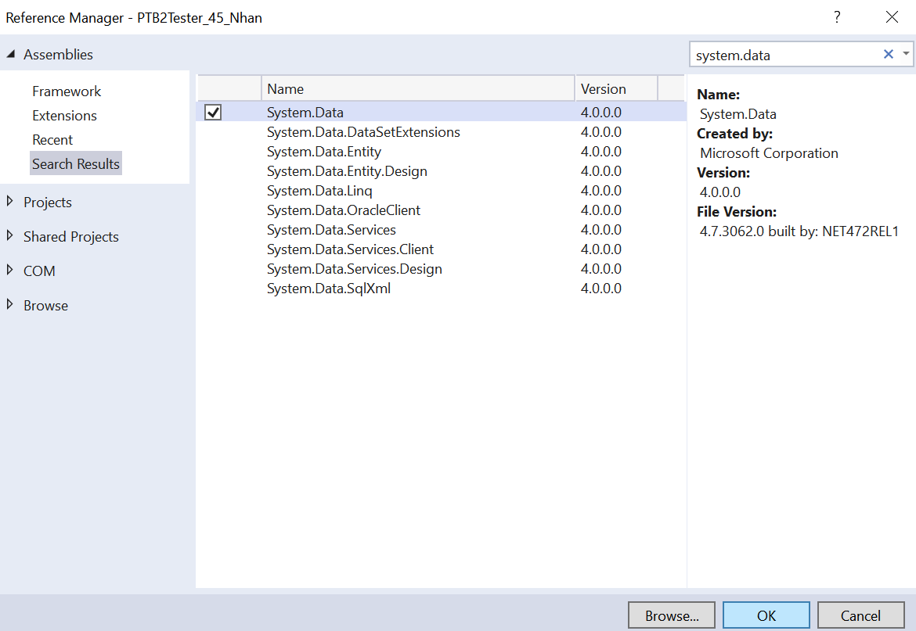

*Hình 1.5.5: Add Reference “System.Data”*

Bước 5: Nhập dữ liệu vào tập tin DataPTB2_45_Nhan.csv

- Dòng đầu tiên chứa tên các cột, các dòng còn lại là dữ liệu để kiểm thử

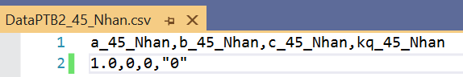

*Hình 1.5.6: Dữ liệu file csv*

Bước 6: Viết test case sử dụng dữ liệu này để kiểm thử

- Code:

//Test với file DataPTB2_45_Nhan.csv STT_Ten: 45_Nhan

// Tạo đối tượng TestContext STT_Ten: 45_Nhan

public TestContext TestContext { get; set; }

// Khai báo DataSource STT_Ten: 45_Nhan

[DataSource("Microsoft.VisualStudio.TestTools.DataSource.CSV", @".\Data_45_Nhan\DataPTB2_45_Nhan.csv",

"DataPTB2_45_Nhan#csv", DataAccessMethod.Sequential)]

[TestMethod]

public void TestPTB2_45_Nhan()

{

// Đọc dữ liệu cột 1 STT_Ten: 45_Nhan

double a_45_Nhan = double.Parse(TestContext.DataRow[0].ToString());

// Đọc dữ liệu cột 2 STT_Ten: 45_Nhan

double b_45_Nhan = double.Parse(TestContext.DataRow[1].ToString());

// Đọc dữ liệu cột 3 STT_Ten: 45_Nhan

double c_45_Nhan = double.Parse(TestContext.DataRow[2].ToString());

// Đọc dữ liệu cột 4, là kết quả kì vọng STT_Ten: 45_Nhan

string expected_45_Nhan = TestContext.DataRow[3].ToString();

GiaiPTB2_45_Nhan giai_45_Nhan = new GiaiPTB2_45_Nhan(a_45_Nhan, b_45_Nhan, c_45_Nhan);

// Kết quả thực tế STT_Ten: 45_Nhan

string actual_45_Nhan = giai_45_Nhan.Giai_45_Nhan();

// So sánh kết quả kì vọng và thực tế

Assert.AreEqual(expected_45_Nhan, actual_45_Nhan);

}

Bước 7: Nhấn Test -> Run All Test, xem kết quả chạy các test case

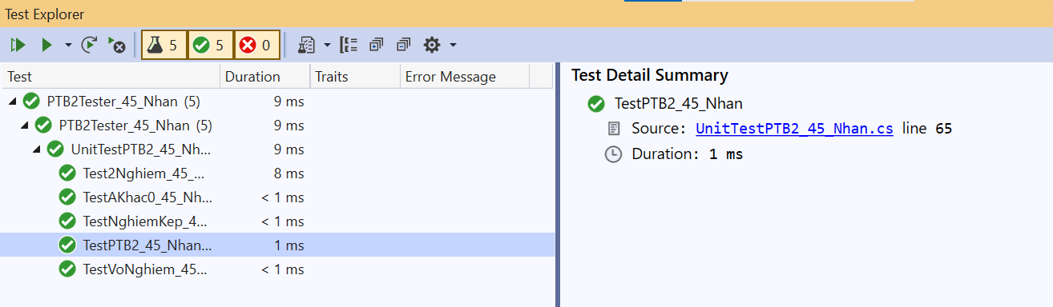

*Hình 1.5.7: Test case pass*

1. **SELENIUM WEBDRIVER**
2. **Mô tả chức năng đăng nhập**

- Chức năng đăng nhập là quy trình cho phép người dùng truy cập vào hệ thống 1 trang web bằng cách xác nhận danh tính của họ thông qua thông tin đăng nhập cá nhân, cụ thể trang web <https://thebluetshirt.com/> là Email và Mật khẩu. Ngoài ra, chức năng đăng nhập còn dùng để bảo vệ dữ liệu cá nhân, bảo đảm tính bảo mật của hệ thống.

- Muốn đăng nhập thành công trước tiên người dùng phải đăng ký thành công tài khoản.

- Nhấn vào “TÀI KHOẢN” để đăng nhập

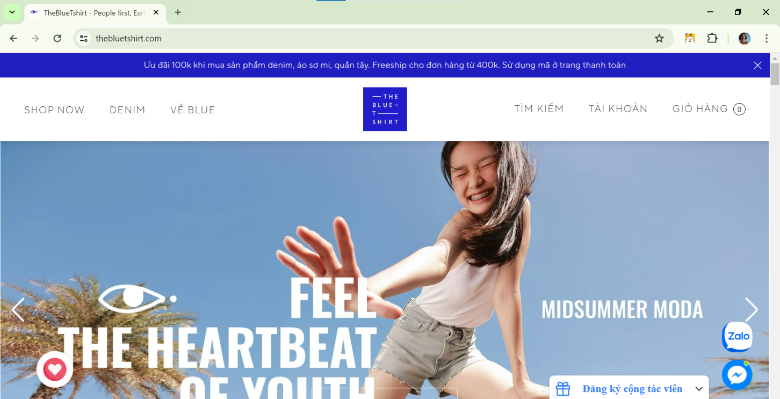

*Hình 2.1.1: Giao diện đầu tiên trang web <https://thebluetshirt.com/>*

*-* Nhập *“*Email” và “Mật khẩu” sau đó nhấn vào “ĐĂNG NHẬP”

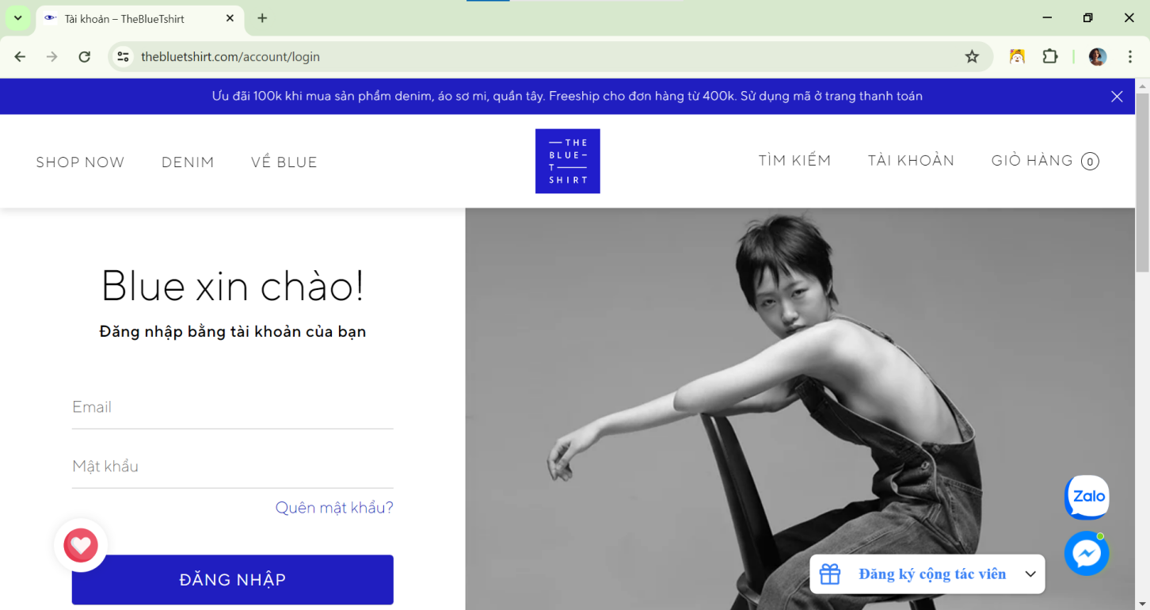

*Hình 2.1.2: Giao diện đăng nhập của trang web*

1. **Xây dựng test case**

- Thông qua mô tả và giao diện của trang web đăng nhập, em xây dựng 5 test case và ghi chú như sau:

Test case 1: TestDNThanhCong_45_Nhan()

Test case 2: TestDNSaiEmail_45_Nhan()

Test case 3: TestDNSaiMatKhau_45_Nhan()

Test case 4: TestDNEmailRong_45_Nhan()

Test case 5: TestDNMatKhauRong_45_Nhan()

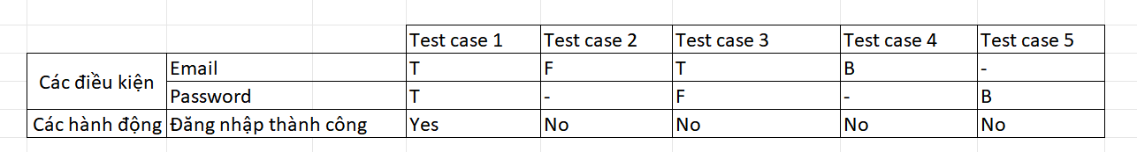

*Hình 2.2.1: Các test case cho chức năng đăng nhập*

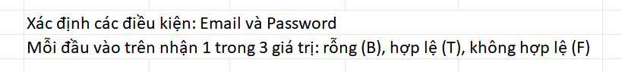

*Hình 2.2.2: Ghi chú test case cho chức năng đăng nhập*

1. **Tạo project unit test Thebluetshirt_45_Nhan để kiểm thử các test case của chức năng đăng nhập**

Bước 1: Tương tự như vậy, click chuột phải vào Solution ‘KiemThuBTL_45_Nhan’ -> Add -> New Project -> Tìm và chọn Unit Test Project (.NET Framework) -> Next -> Đặt tên project, kiểm tra đường dẫn, chú ý Framework -> Create

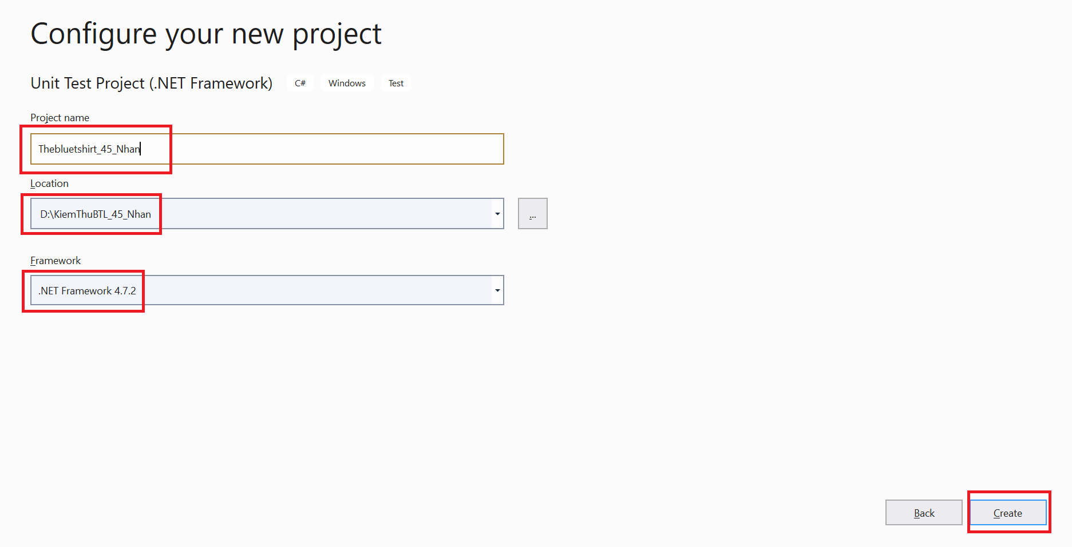

*Hình 2.3.1: Tạo project unit test*

Bước 2: Kiểm tra Browser: Chrome trên máy tính

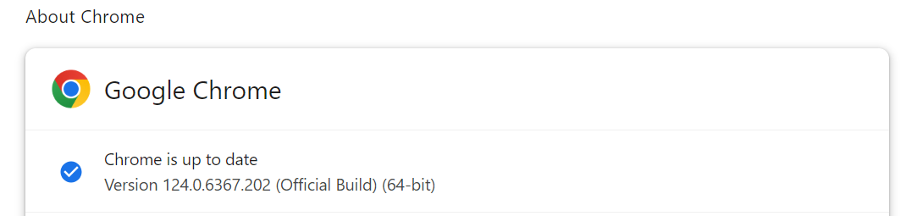

*Hình 2.3.2: Phiên bản chrome trên máy tính*

Bước 3: Cài đặt thư viện Selenium

- Chọn Tools -> NuGet Package Manager -> Manage NuGet Packages for Solution…

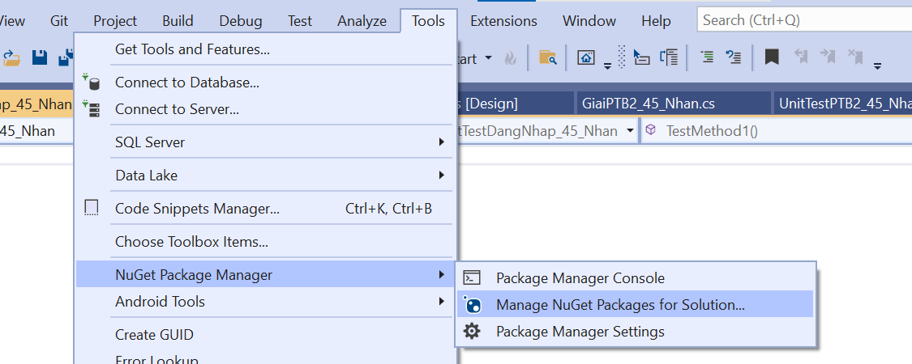

*Hình 2.3.3: Mở NuGet để cài đặt selenium*

- Tại tab Browse tìm “selenium”, thực hiện cài đặt **Selenium.WebDriver** (Verson: **4.19.0**) cho project unit test “Thebluetshirt_45_Nhan -> Install -> OK

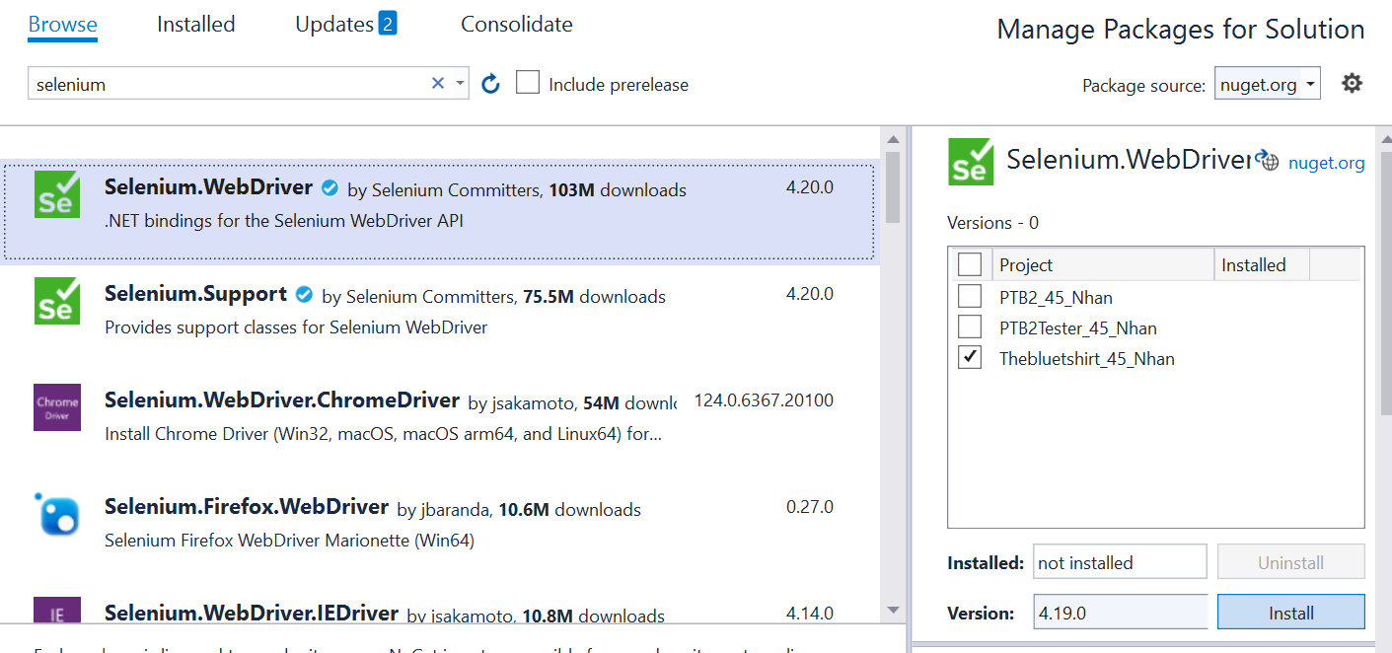

*Hình 2.3.4: Cài đặt Selenium.WebDriver*

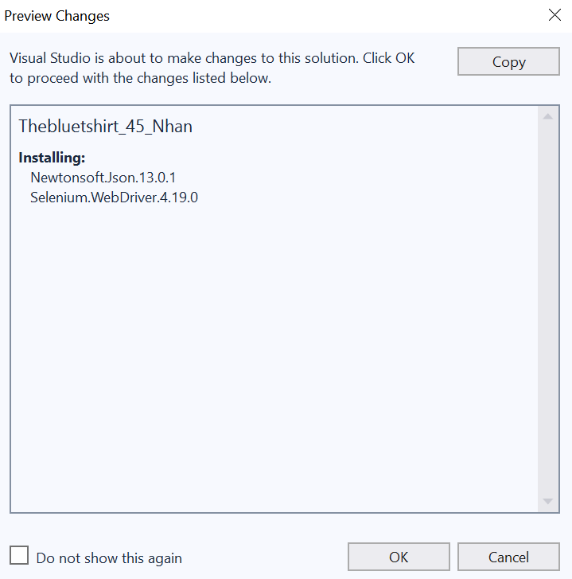

*Hình 2.3.5: Xác nhận thông tin cài đặt*

- Thực hiện cài đặt **Selenium.WebDriver.ChromeDriver** (Verson: **124.6367.20100**) phù hợp với phiên bản Chrome trên máy tính, cho project unit test “Thebluetshirt_45_Nhan -> Install -> OK

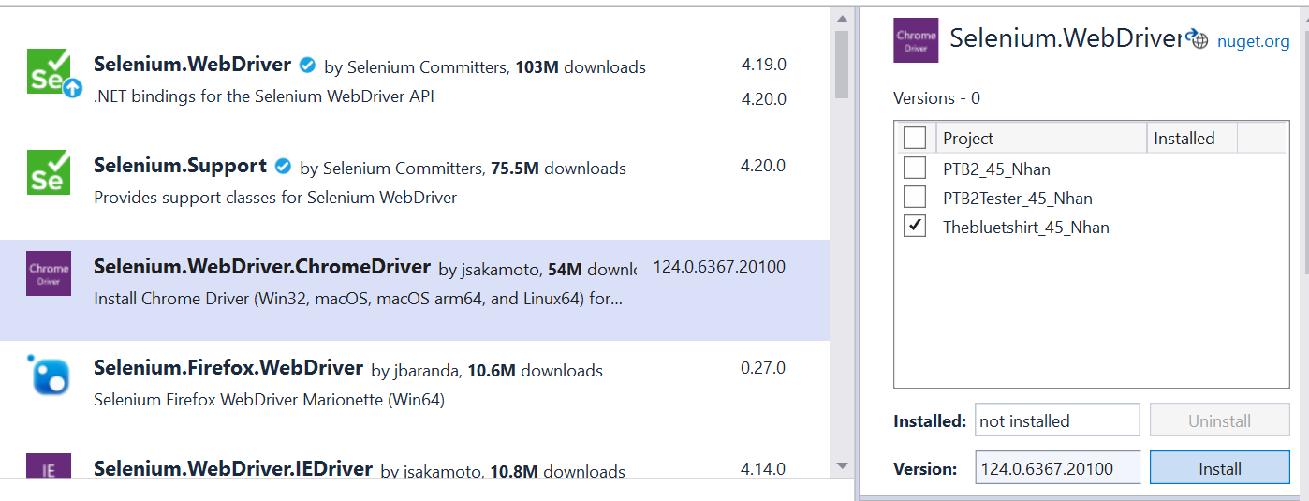

*Hình 2.3.6: Cài đặt Selenium.WebDriver.ChromeDriver*

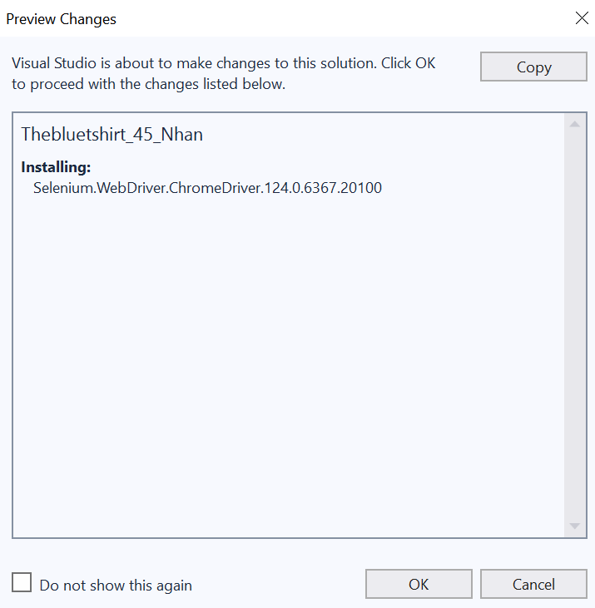

*Hình 2.3.7: Xác nhận thông tin cài đặt*

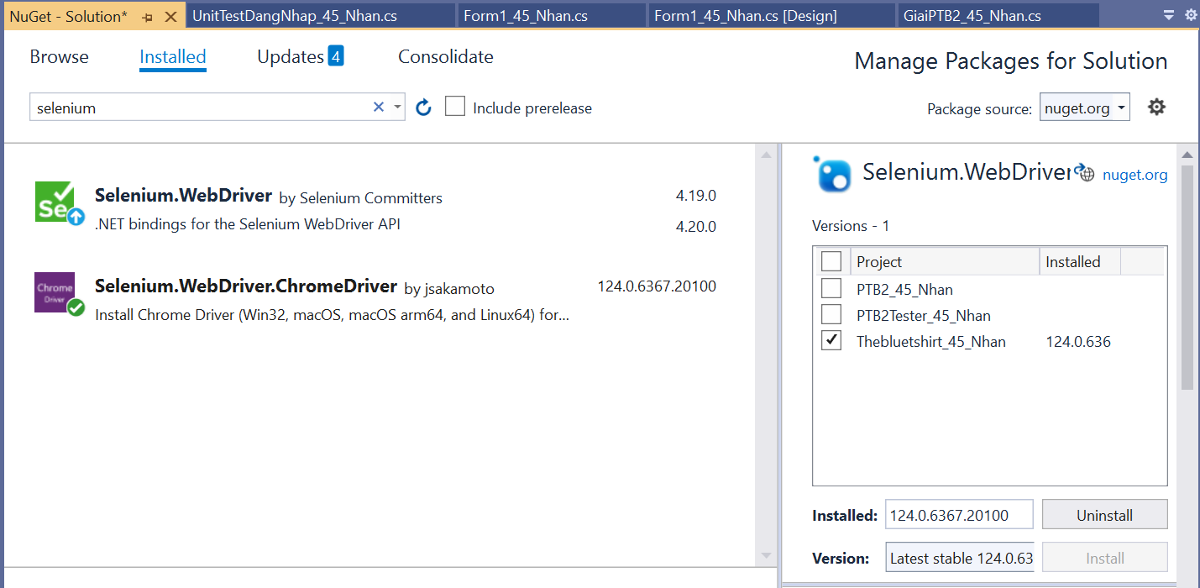

*Hình 2.3.8: Cài đặt thành công*

Bước 4: Tại vùng sử dụng thư viện, thêm các thư viện như sau:

using Microsoft.VisualStudio.TestTools.UnitTesting;

using System;

using OpenQA.Selenium;

using OpenQA.Selenium.Chrome;

using System.Threading;

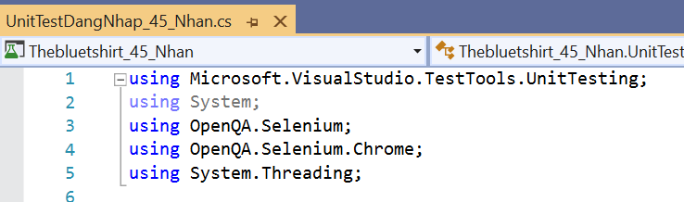

*Hình 2.3.9: Thêm thư viện vào code*

1. **Lấy các elements**

**-** Vì vừa vào trang web “<https://thebluetshirt.com/>” trang sẽ hiển thị lên thẻ “div” che phủ các nút, nên phải tắt thẻ div đó đi bằng cách bắt **element** (**CssSelector**) **của dấu X**

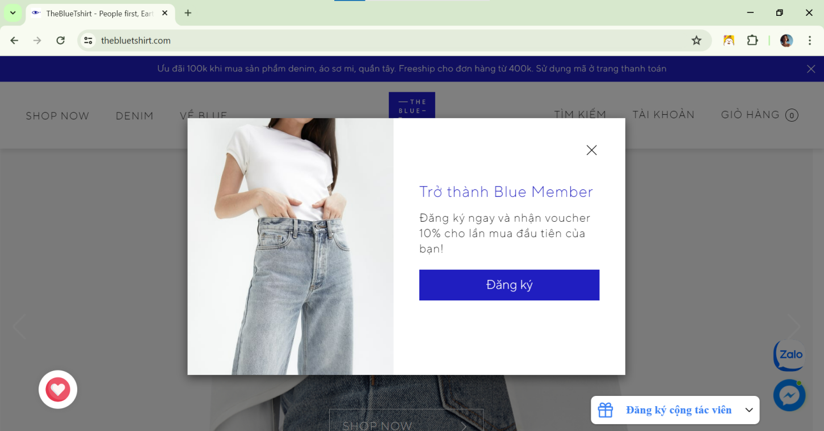

*Hình 2.4.1: Thẻ “div” che phủ các nút*

Bước 1: Click phải chuột vào dấu X trên thẻ “div” -> nhấn Inspect

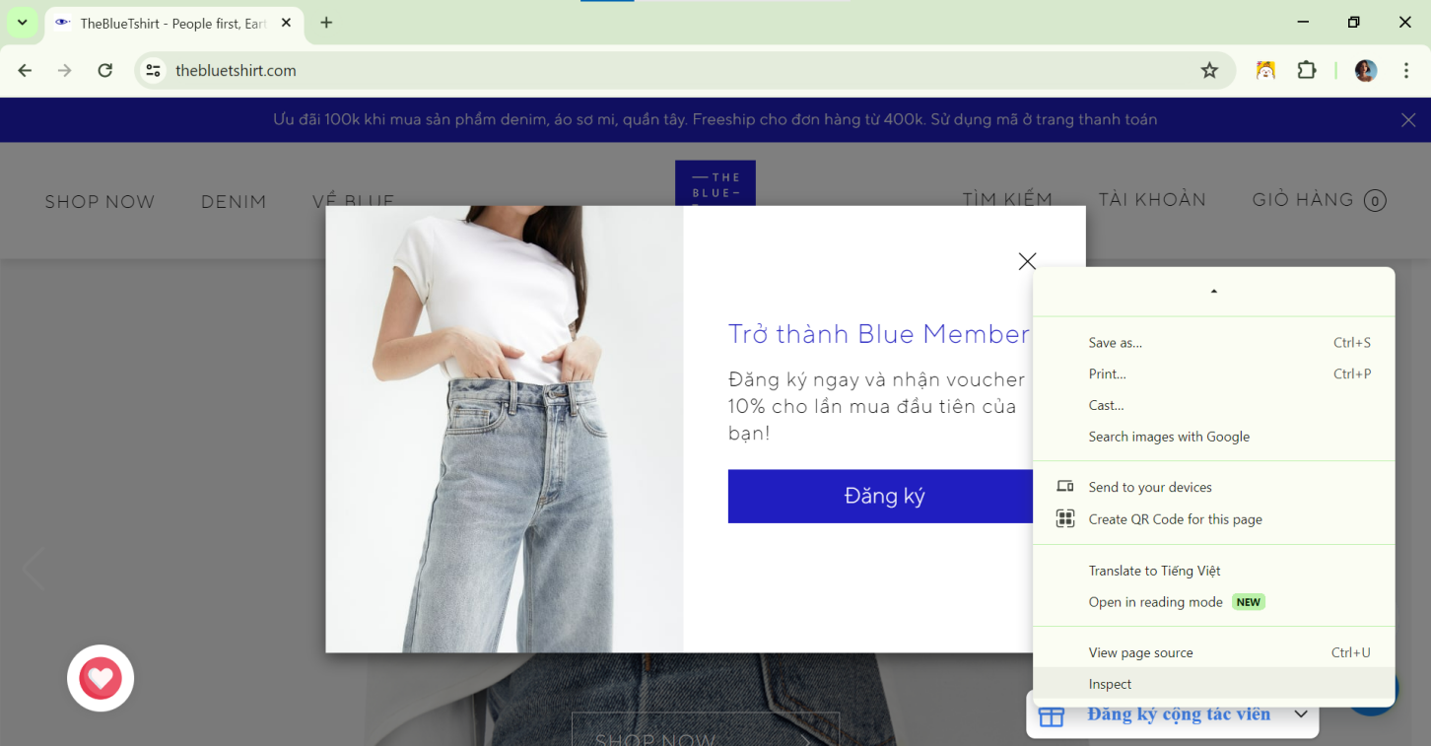

*Hình 2.4.2: Chọn Inspect để lấy element*

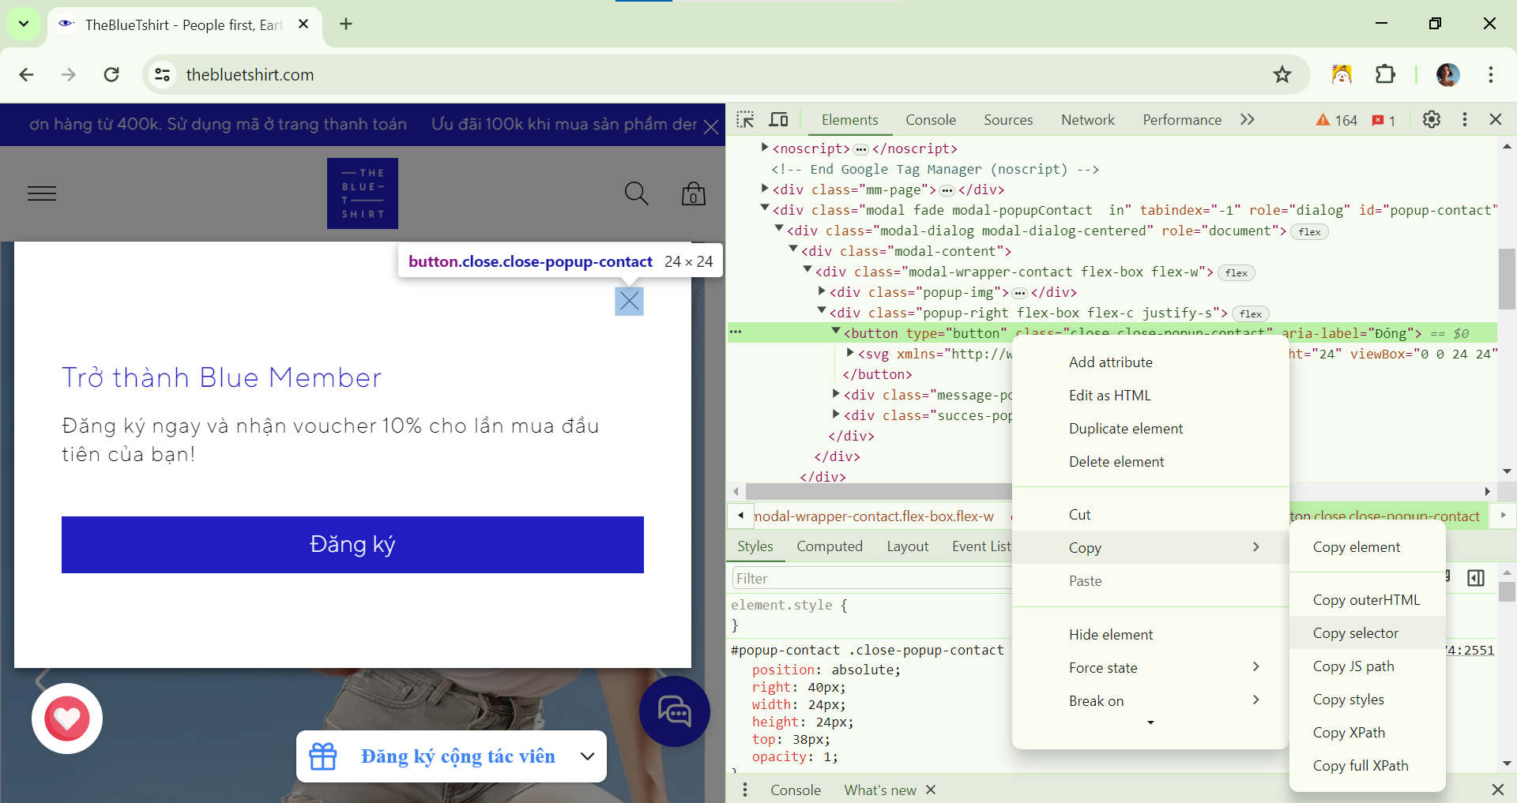

*Hình 2.4.3: Copy CssSelector của nút dấu X*

Bước 2: Lấy **element (LinkText) của nút “TÀI KHOẢN”**

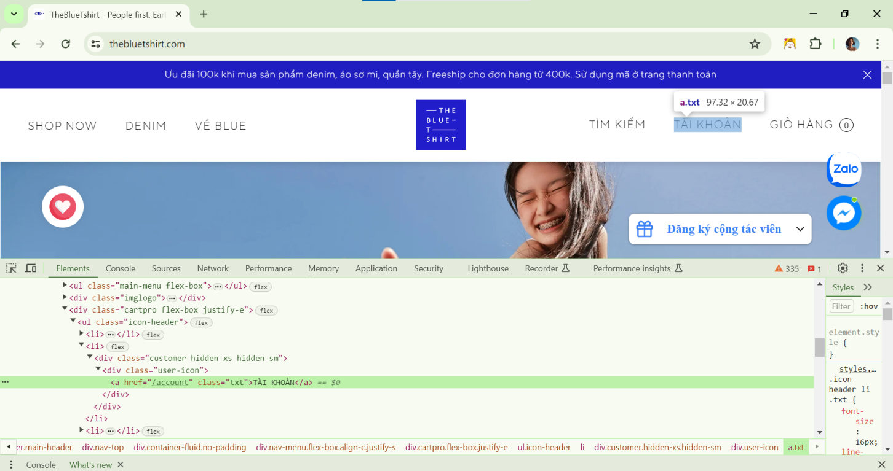

*Hình 2.4.4: Copy LinkText của nút “TÀI KHOẢN”*

Bước 3: Lấy **element Id của input “Email”**

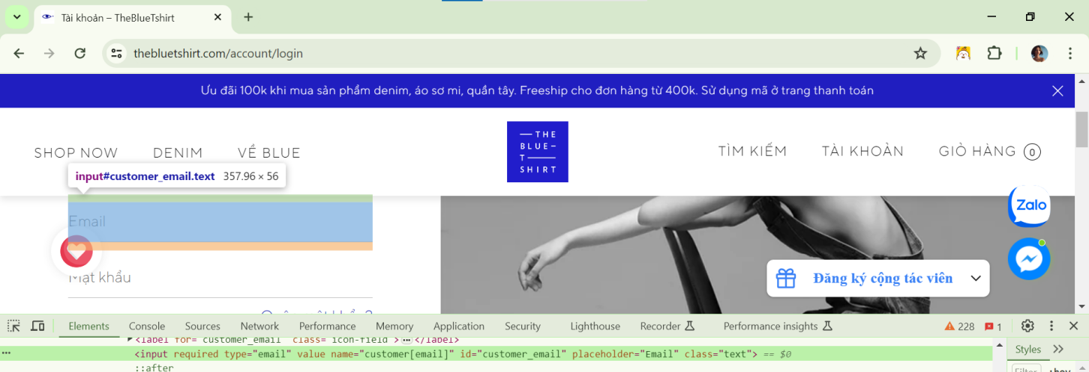

*Hình 2.4.5: Copy Id của input “Email”*

Bước 4: Lấy **element XPath của input “Mật khẩu”**

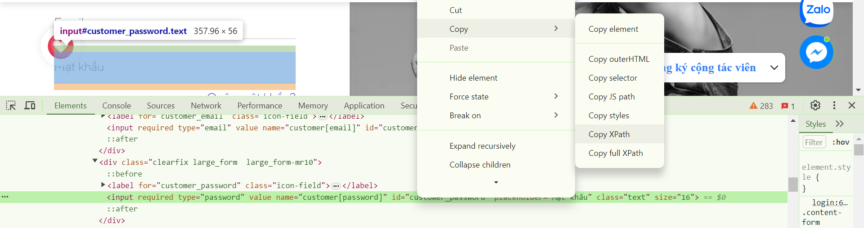

*Hình 2.4.6: Copy XPath của input “Mật khẩu”*

Bước 5: Lấy **element ClassName của nút “ĐĂNG NHẬP”**

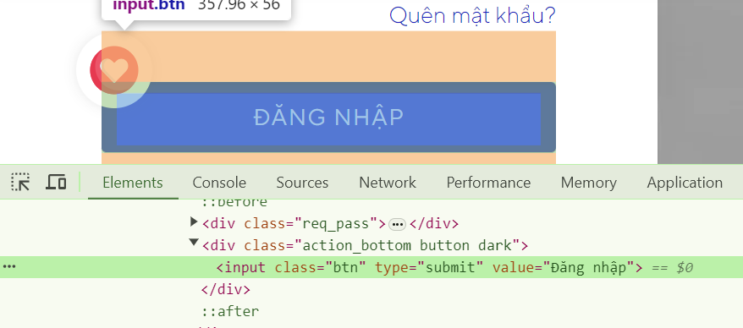

*Hình 2.4.7: Copy ClassName của nút “ĐĂNG NHẬP”*

1. **Chuẩn bị trước khi test các test case**
   1. Thiết lập các biến và phương thức cho class kiểm thử chức năng đăng nhập (UnitTestDangNhap_45_Nhan)

- Code:

// Tạo biến cục bộ STT_Ten: 45_Nhan

IWebDriver driver_45_Nhan = new ChromeDriver();

// Phương thức này dùng để khởi chạy trang chủ và xóa đi thanh div che phủ các nút và nhấn vào TÀI KHOẢN STT_Ten: 45_Nhan

public void SetUp_45_Nhan()

{

// Chạy trang chủ STT_Ten: 45_Nhan

driver_45_Nhan.Navigate().GoToUrl("https://thebluetshirt.com/");

// Web nghỉ 3s STT_Ten: 45_Nhan

Thread.Sleep(3000);

// Xóa đi thanh div (nhấn vào dấu X) che phủ các nút STT_Ten: 45_Nhan

driver_45_Nhan.FindElement(By.CssSelector("#popup-contact > div > div > div > " +

"div.popup-right.flex-box.flex-c.justify-s > button")).Click();

Thread.Sleep(3000);

// Click vào nút "TÀI KHOẢN" để đăng nhập STT_Ten: 45_Nhan

driver_45_Nhan.FindElement(By.LinkText("TÀI KHOẢN")).Click();

Thread.Sleep(3000);

}

// Phương thức này dùng để đăng nhập trang web với biến STT_Ten: 45_Nhan

public void DangNhap_45_Nhan(string email_45_Nhan, string pass_45_Nhan)

{

SetUp_45_Nhan();

// Tự động nhập thông tin vào input Email STT_Ten: 45_Nhan

driver_45_Nhan.FindElement(By.Id("customer_email")).SendKeys(email_45_Nhan);

// Tự động nhập thông tin vào input Mật khẩu STT_Ten: 45_Nhan

driver_45_Nhan.FindElement(By.XPath("//*[@id=\"customer_password\"]")).SendKeys(pass_45_Nhan);

// Nhấn nút "ĐĂNG NHẬP" STT_Ten: 45_Nhan

driver_45_Nhan.FindElement(By.ClassName("btn")).Click();

}

* 1. Test với dữ liệu test có sẵn:

- Tạo thư mục DataLogin_45_Nhan trong project Thebluetshirt_45_Nhan để chứa các file csv cho từng test case

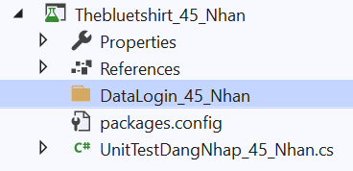

*Hình 2.5.1: Tạo thư mục thành công*

- Tương tự như phần 5 ở phần I thực hiện Add Reference “System.Data” vào project unit test Thebluetshirt_45_Nhan

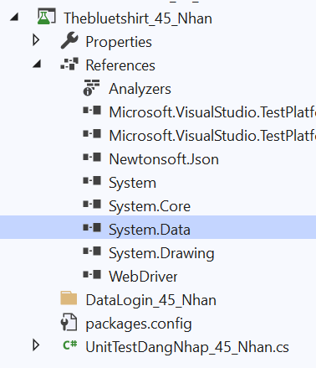

*Hình 2.5.2: Add Reference thành công*

- Tạo đối tượng để đọc file dữ liệu

// Tạo đối tượng TestContext STT_Ten: 45_Nhan

public TestContext TestContext { get; set; }

1. **Viết các test case cho chức năng đăng nhập**
   1. Test case 1: TestDNThanhCong_45_Nhan()

- Test case này kiểm tra xem hành động đăng nhập có thành công hay không, với trường hợp Email và Mật khẩu hợp lệ, tức là người dùng đã đăng kí thành công tài khoản với Email và Mật khẩu.

*-* Giao diện trang web sau khi đăng nhập thành công

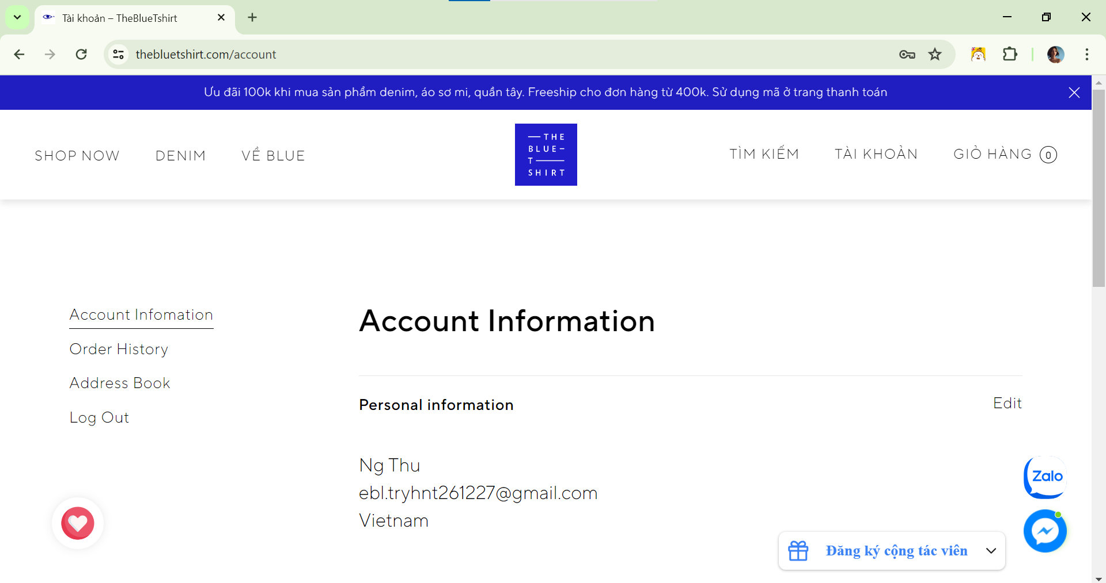

*Hình 2.6.1: Giao diện đăng nhập thành công*

- Url kì vọng: <https://thebluetshirt.com/account> chuyển đến trang account khi đăng nhập thành công

- Url thực tế: url của trang web sau khi nhấn nút “ĐĂNG NHẬP”

- Nếu 2 Url giống nhau thì test case pass, ngược lại là fail

* 1. Các bước thực thi test case với dữ liệu có sẵn

Bước 1: Tạo 1 tập tin DataDNThanhCong_45_Nhan.csv, nhập dữ liệu đầu vào

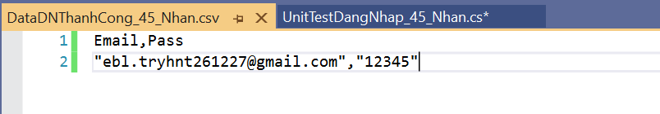

*Hình 2.6.2: Thêm dữ liệu đầu vào*

Bước 2: Chỉnh thuộc tính “Copy to Output Driectory” thành “Copy always”

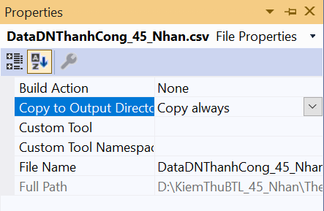

*Hình 2.6.3: Thay đổi thuộc tính “Copy to Output Driectory” thành “Copy always”*

Bước 3: Viết code cho test case

- Code:

// Test case 1 email đúng pass đúng STT_Ten: 45_Nhan

// Khai báo DataSource STT_Ten: 45_Nhan

[DataSource("Microsoft.VisualStudio.TestTools.DataSource.CSV",

@".\DataLogin_45_Nhan\DataDNThanhCong_45_Nhan.csv",

"DataDNThanhCong_45_Nhan#csv", DataAccessMethod.Sequential)]

[TestMethod]

public void TestDNThanhCong_45_Nhan()

{

string e_45_Nhan = TestContext.DataRow[0].ToString();

string p_45_Nhan = TestContext.DataRow[1].ToString();

DangNhap_45_Nhan(e_45_Nhan,p_45_Nhan);

// Nếu đăng nhập thành công đường dẫn url kì vọng sẽ là https://thebluetshirt.com/account STT_Ten: 45_Nhan

string ex_45_Nhan = "https://thebluetshirt.com/account";

// Lấy đường dẫn trang web sau khi nhấn "ĐĂNG NHẬP" STT_Ten: 45_Nhan

string ac_45_Nhan = driver_45_Nhan.Url;

// So sánh giữa 2 đường dẫn kiểu string STT_Ten: 45_Nhan

Assert.AreEqual(ex_45_Nhan, ac_45_Nhan);

// Đóng các sửa sổ liên quan

driver_45_Nhan.Quit();

}

Bước 4: Kết quả chạy test case

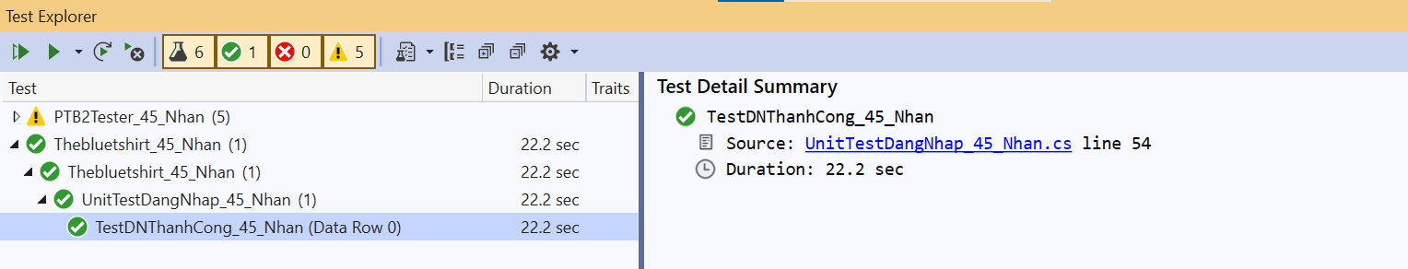

*Hình 2.6.4: Test case pass*

* 1. Test case 2: TestDNSaiEmail_45_Nhan()

- Test case này kiểm tra xem hành động đăng nhập có thất bại hay không, với trường hợp Email không hợp lệ, tức là email chưa đăng kí tài khoản

- Giao diện trang web khi Email không hợp lệ

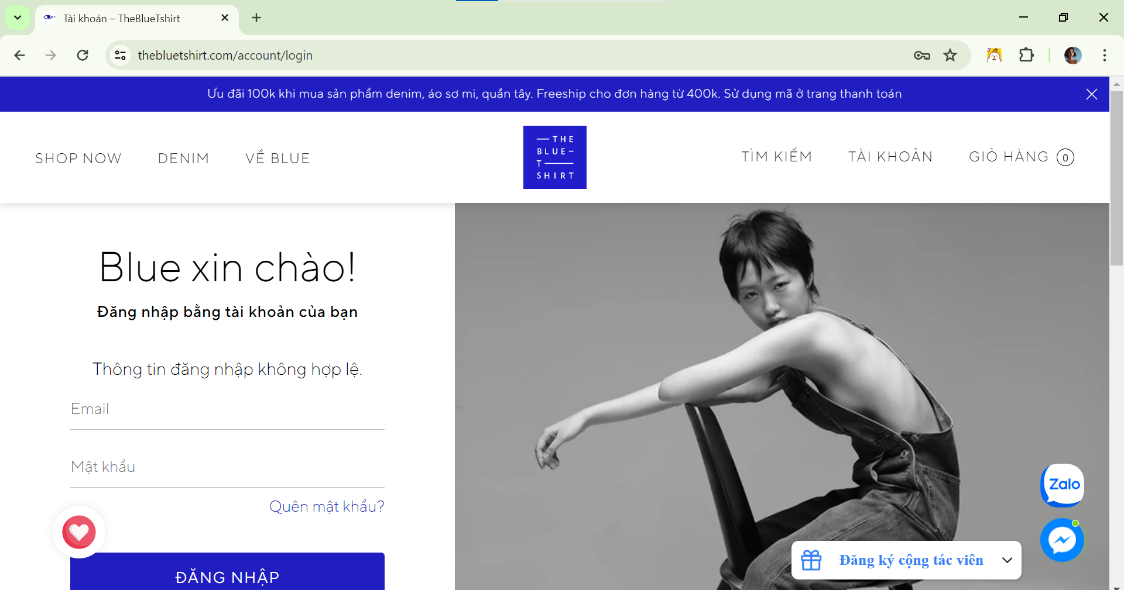

*Hình 2.6.5: Hiển thị cảnh báo*

- Kết quả kì vọng: cảnh báo “Thông tin đăng nhập không hợp lệ.”

- Kết quả thực tế: cảnh báo xuất hiện sau khi bấm nút “ĐĂNG NHẬP”

- Nếu 2 kết quả giống nhau thì test case pass, ngược lại là fail

* 1. Các bước thực thi

Bước 1: Tạo 1 tập tin DataDNSaiEmail_45_Nhan.csv, nhập dữ liệu đầu vào

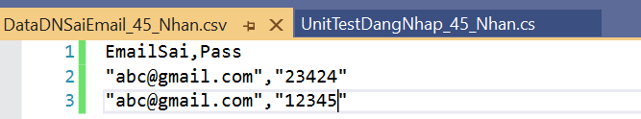

*Hình 2.6.6: Dữ liệu tập tin csv*

Bước 2: Chỉnh thuộc tính “Copy to Output Driectory” thành “Copy always”

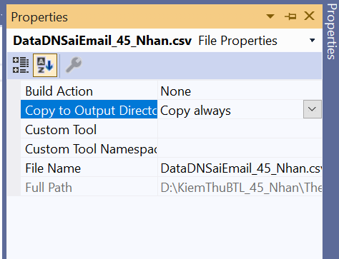

*Hình 2.6.7: Thay đổi thuộc tính “Copy to Output Driectory”*

Bước 3: Bắt element ClassName của cảnh báo

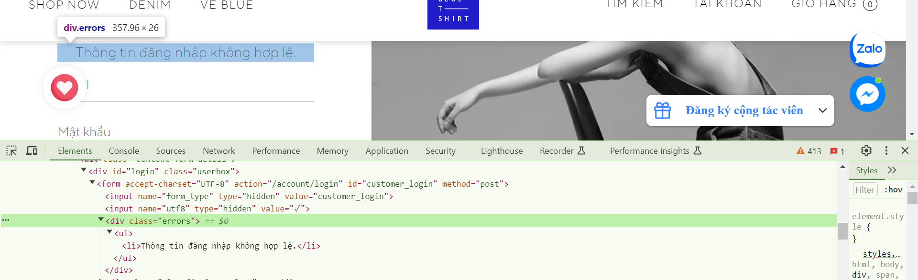

*Hình 2.6.8: Element của cảnh báo*

Bước 4: Viết code cho test case

- Code:

// Test case 2 email sai pass đúng/sai STT_Ten: 45_Nhan

// Khai báo DataSource STT_Ten: 45_Nhan

[DataSource("Microsoft.VisualStudio.TestTools.DataSource.CSV",

@".\DataLogin_45_Nhan\DataDNSaiEmail_45_Nhan.csv",

"DataDNSaiEmail_45_Nhan#csv", DataAccessMethod.Sequential)]

[TestMethod]

public void TestDNSaiEmail_45_Nhan()

{

string e_45_Nhan = TestContext.DataRow[0].ToString();

string p_45_Nhan = TestContext.DataRow[1].ToString();

DangNhap_45_Nhan(e_45_Nhan, p_45_Nhan);

// Cảnh báo kì vọng STT_Ten: 45_Nhan

string ex_45_Nhan = "Thông tin đăng nhập không hợp lệ.";

// Lấy cảnh báo sau khi nhấn "ĐĂNG NHẬP" STT_Ten: 45_Nhan

string ac_45_Nhan = driver_45_Nhan.FindElement(By.ClassName("errors")).Text;

Assert.AreEqual(ex_45_Nhan, ac_45_Nhan);

driver_45_Nhan.Quit();

}

Bước 5: Kết quả chạy test case:

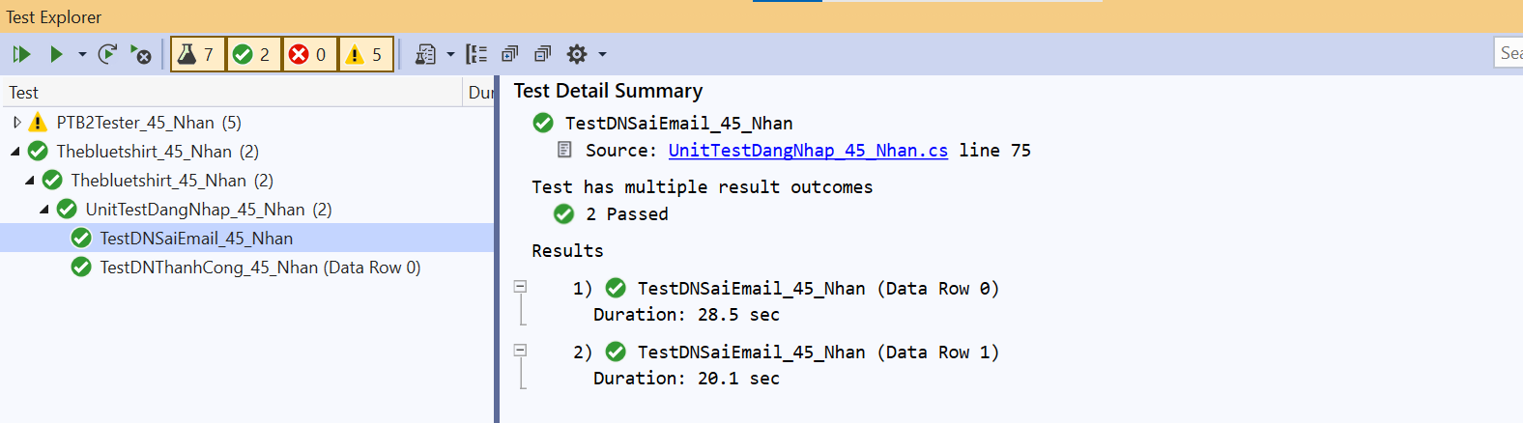

*Hình 2.6.9: Test case pass*

* 1. Test case 3: TestDNSaiMatKhau_45_Nhan()

- Test case này kiểm tra xem hành động đăng nhập có thất bại hay không, với trường hợp Mật khẩu không hợp lệ, Email hợp lệ.

- Giao diện trang web khi Mật khẩu không hợp lệ



*Hình 2.6.10: Hiển thị cảnh báo*

- Kết quả kì vọng: cảnh báo “Thông tin đăng nhập không hợp lệ.”

- Kết quả thực tế: cảnh báo xuất hiện sau khi bấm nút “ĐĂNG NHẬP”

- Nếu 2 kết quả giống nhau thì test case pass, ngược lại là fail

* 1. Các bước thực thi

Bước 1: Tạo 1 tập tin DataDNSaiMatKhau_45_Nhan.csv, nhập dữ liệu đầu vào

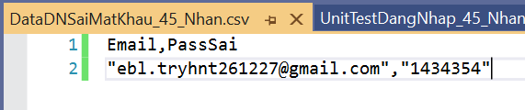

*Hình 2.6.11: Dữ liệu tập tin csv*

Bước 2: Chỉnh thuộc tính “Copy to Output Driectory” thành “Copy always”

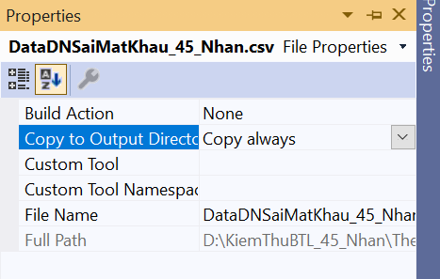

*Hình 2.6.12: Thay đổi thuộc tính “Copy to Output Driectory”*

Bước 3: Bắt element Xpath của cảnh báo

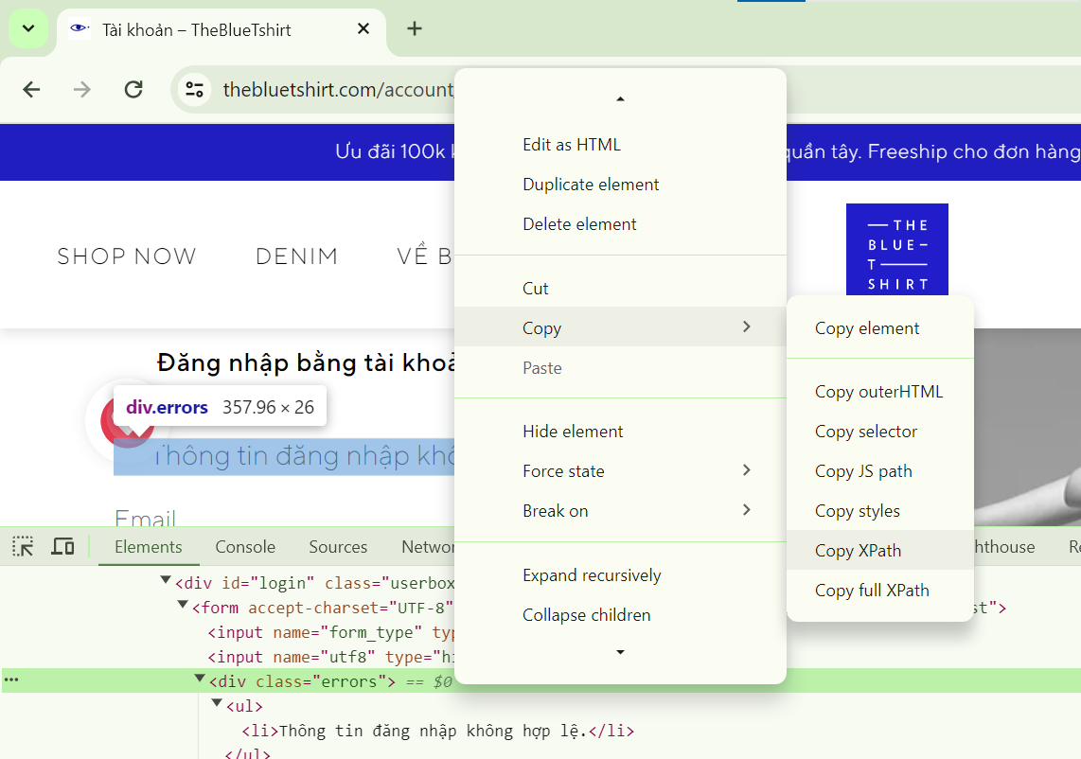

*Hình 2.6.13: Element của cảnh báo*

Bước 4: Viết code cho test case

- Code:

// Test case 3 email đúng pass sai STT_Ten: 45_Nhan

// Khai báo DataSource STT_Ten: 45_Nhan

[DataSource("Microsoft.VisualStudio.TestTools.DataSource.CSV",

@".\DataLogin_45_Nhan\DataDNSaiMatKhau_45_Nhan.csv",

"DataDNSaiMatKhau_45_Nhan#csv", DataAccessMethod.Sequential)]

[TestMethod]

public void TestDNSaiMatKhau_45_Nhan()

{

string e_45_Nhan = TestContext.DataRow[0].ToString();

string p_45_Nhan = TestContext.DataRow[1].ToString();

DangNhap_45_Nhan(e_45_Nhan, p_45_Nhan);

// Cảnh báo kì vọng STT_Ten: 45_Nhan

string ex_45_Nhan = "Thông tin đăng nhập không hợp lệ.";

// Lấy đường cảnh báo trang web sau khi nhấn "ĐĂNG NHẬP" STT_Ten: 45_Nhan

string ac_45_Nhan = driver_45_Nhan.FindElement(By.XPath("//*[@id=\"customer_login\"]/div[1]")).Text;

Assert.AreEqual(ex_45_Nhan, ac_45_Nhan);

driver_45_Nhan.Quit();

}

Bước 5: Kết quả chạy test case:

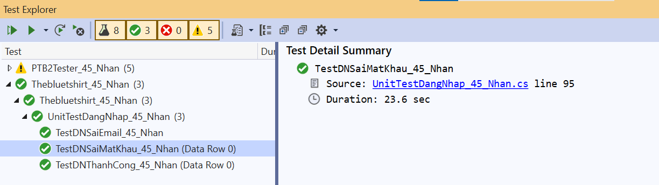

*Hình 2.6.14: Test case pass*

* 1. Test case 4: TestDNEmailRong_45_Nhan()

- Test case này kiểm tra xem hành động đăng nhập có thất bại hay không, với trường hợp Email rỗng

- Giao diện trang web khi Email rỗng

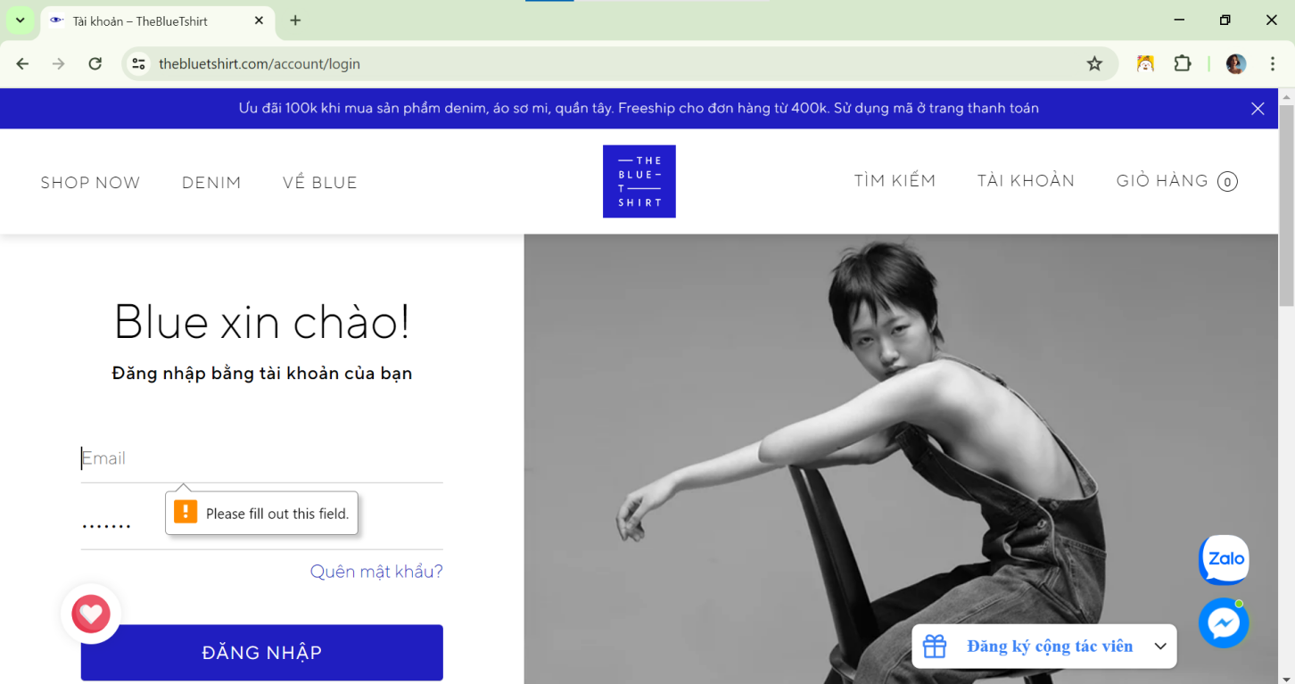

*Hình 2.6.15: Cảnh báo thanh input Email*

- Kết quả kì vọng: cảnh báo do thanh input Email có thuộc tính bắt buộc nhập

- Kết quả thực tế: cảnh báo xuất hiện sau khi bấm nút “ĐĂNG NHẬP”

- Nếu 2 kết quả giống nhau thì test case pass, ngược lại là fail

* 1. Các bước thực thi

Bước 1: Tạo 1 tập tin DataDNEmailRong_45_Nhan.csv, nhập dữ liệu đầu vào

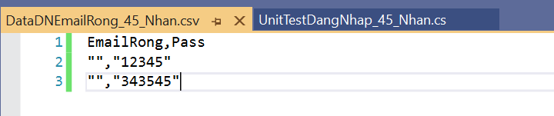

*Hình 2.6.16: Dữ liệu tập tin csv*

Bước 2: Chỉnh thuộc tính “Copy to Output Driectory” thành “Copy always”

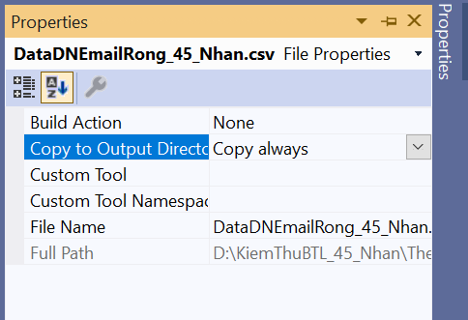

*Hình 2.6.17: Thay đổi thuộc tính “Copy to Output Driectory”*

Bước 3: Bắt element Id của cảnh báo thanh input Email

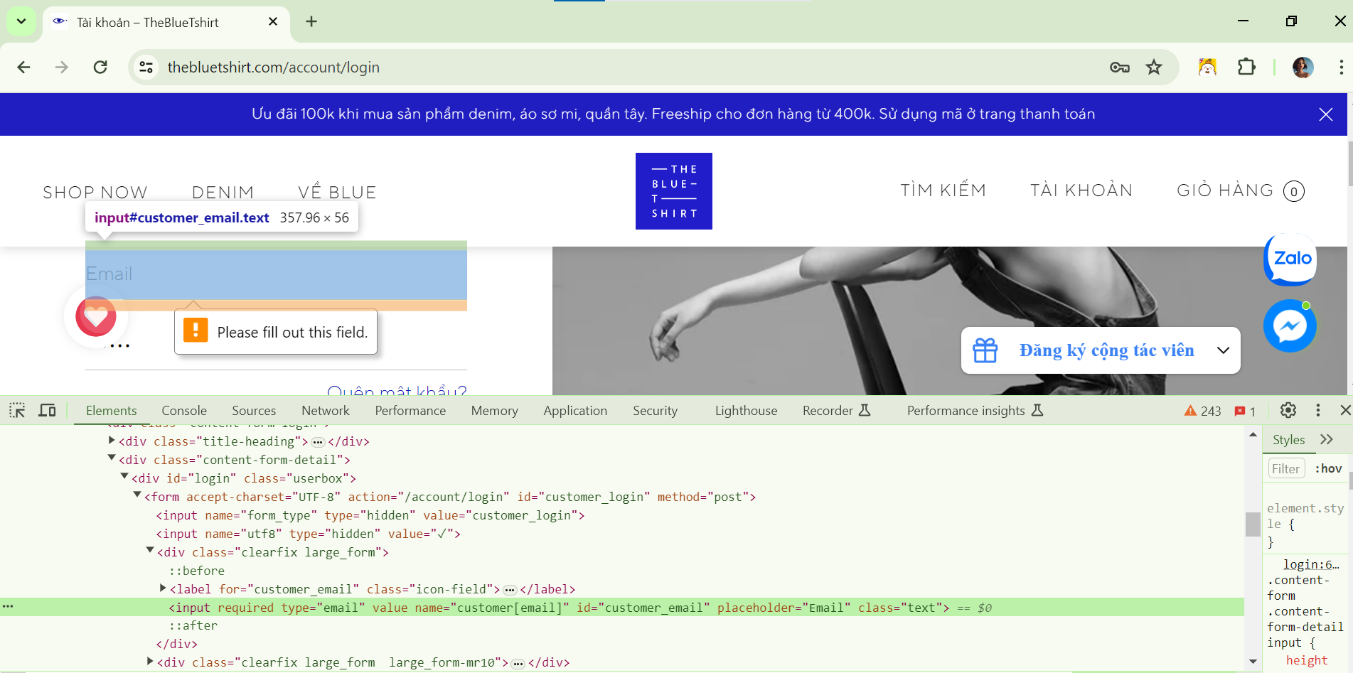

*Hình 2.6.18: Element của cảnh báo input Email*

Bước 4: Viết code cho test case

- Code:

// Test case 4 email rỗng pass đúng/sai/rỗng STT_Ten: 45_Nhan

// Khai báo DataSource STT_Ten: 45_Nhan

[DataSource("Microsoft.VisualStudio.TestTools.DataSource.CSV",

@".\DataLogin_45_Nhan\DataDNEmailRong_45_Nhan.csv",

"DataDNEmailRong_45_Nhan#csv", DataAccessMethod.Sequential)]

[TestMethod]

public void TestDNEmailRong_45_Nhan()

{

string e_45_Nhan = TestContext.DataRow[0].ToString();

string p_45_Nhan = TestContext.DataRow[1].ToString();

DangNhap_45_Nhan(e_45_Nhan, p_45_Nhan);

// Nếu có thuộc tính bắt buộc nhập STT_Ten: 45_Nhan

string ex_45_Nhan = "true";

// Kiểm tra thuộc tính của thanh input Email có bắt buộc nhập hay không STT_Ten: 45_Nhan

string ac_45_Nhan = driver_45_Nhan.FindElement(By.Id("customer_email")).GetAttribute("required");

// Nếu ac_45_Nhan không null -> trả về giá trị True

Assert.IsNotNull(ac_45_Nhan);

Assert.AreEqual(ex_45_Nhan, ac_45_Nhan.ToLower());

driver_45_Nhan.Quit();

}

Bước 5: Kết quả chạy test case

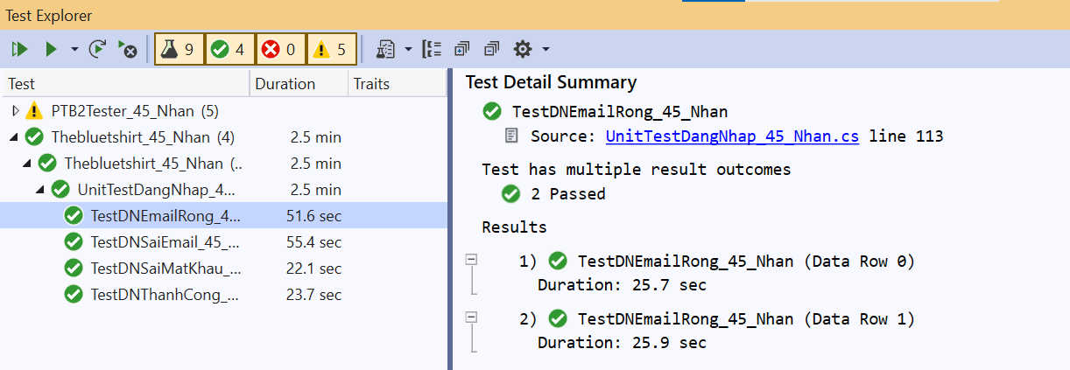

*Hình 2.6.19: Test case pass*

* 1. Test case 5: TestDNMatKhauRong_45_Nhan()

- Test case này kiểm tra xem hành động đăng nhập có thất bại hay không, với trường hợp Mật khẩu rỗng

- Giao diện trang web khi Mật khẩu rỗng

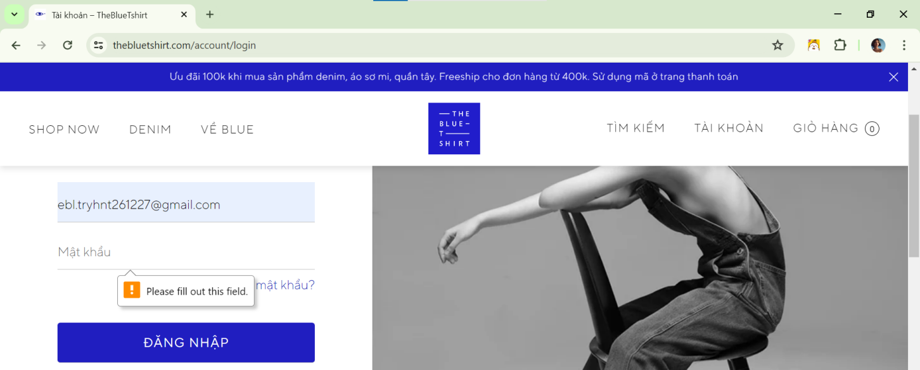

*Hình 2.6.20: Cảnh báo thanh input Mật khẩu*

- Kết quả kì vọng: cảnh báo do thanh input Mật khẩu có thuộc tính bắt buộc nhập

- Kết quả thực tế: cảnh báo xuất hiện sau khi bấm nút “ĐĂNG NHẬP”

- Nếu 2 kết quả giống nhau thì test case pass, ngược lại là fail

* 1. Các bước thực thi

Bước 1: Tạo 1 tập tin DataDNMatKhauRong_45_Nhan.csv, nhập dữ liệu đầu vào

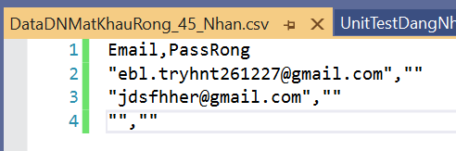

*Hình 2.6.21: Dữ liệu tập tin csv*

Bước 2: Chỉnh thuộc tính “Copy to Output Driectory” thành “Copy always”

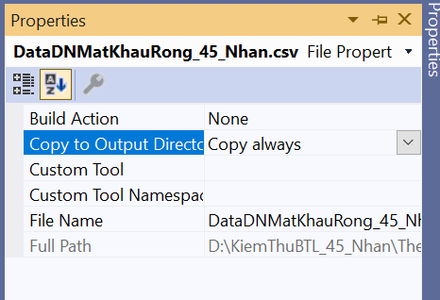

*Hình 2.6.22: Thay đổi thuộc tính “Copy to Output Driectory”*

Bước 3: Bắt element CssSelector của cảnh báo thanh input Mật khẩu

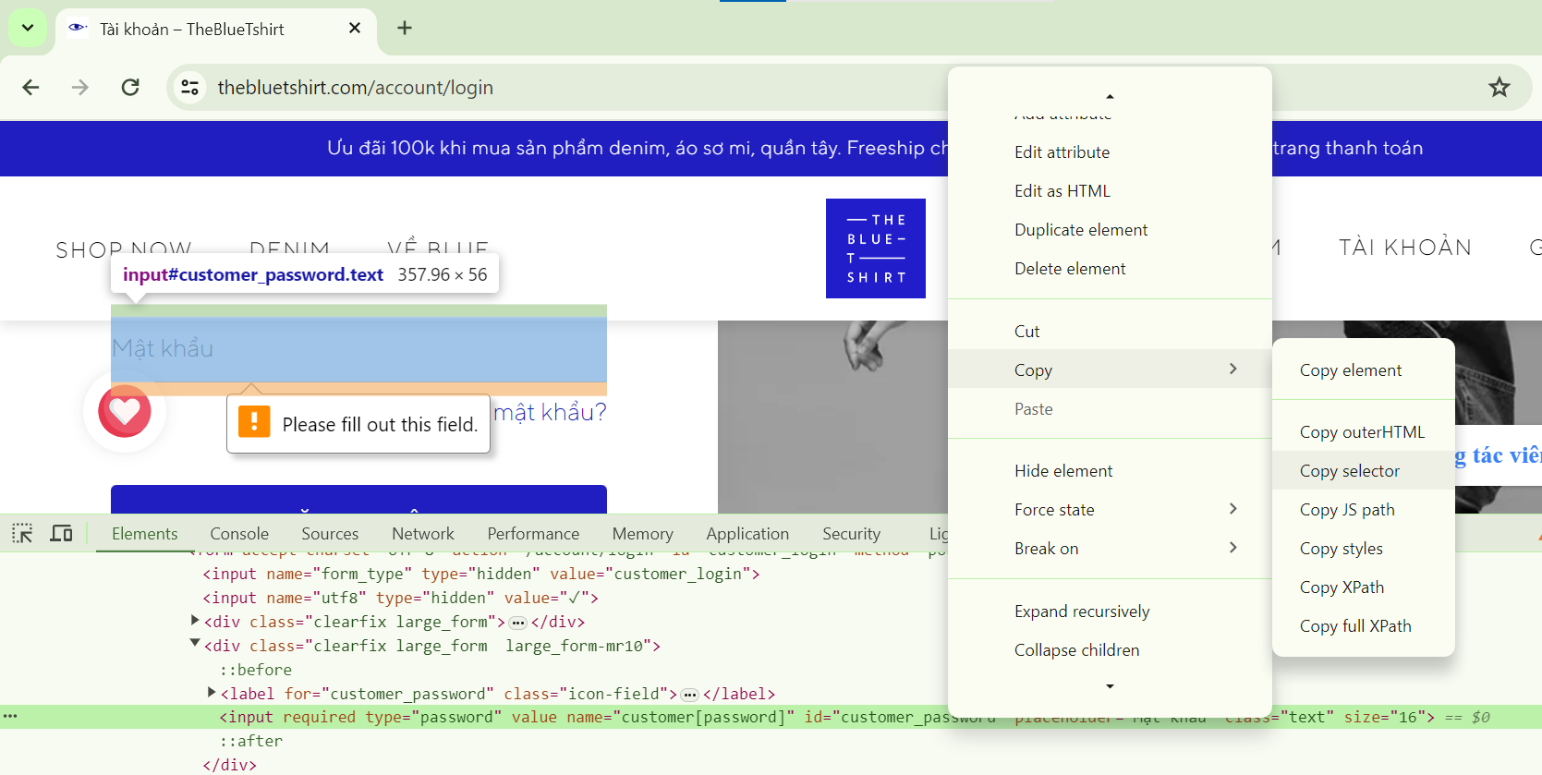

*Hình 2.6.23: Element của input Mật khẩu*

Bước 4: Viết code cho test case

- Code:

// Test case 5 email đúng/sai/rỗng pass rỗng STT_Ten: 45_Nhan

// Khai báo DataSource STT_Ten: 45_Nhan

[DataSource("Microsoft.VisualStudio.TestTools.DataSource.CSV",

@".\DataLogin_45_Nhan\DataDNMatKhauRong_45_Nhan.csv",

"DataDNMatKhauRong_45_Nhan#csv", DataAccessMethod.Sequential)]

[TestMethod]

public void TestDNMatKhauRong_45_Nhan()

{

string e_45_Nhan = TestContext.DataRow[0].ToString();

string p_45_Nhan = TestContext.DataRow[1].ToString();

DangNhap_45_Nhan(e_45_Nhan, p_45_Nhan);

// Nếu có thuộc tính bắt buộc nhập STT_Ten: 45_Nhan

string ex_45_Nhan = "true";

// Kiểm tra thuộc tính của thanh input Email có bắt buộc nhập hay không STT_Ten: 45_Nhan

string ac_45_Nhan = driver_45_Nhan.FindElement(By.CssSelector("#customer_password")).GetAttribute("required");

// Nếu ac_45_Nhan không null -> trả về giá trị True

Assert.IsNotNull(ac_45_Nhan);

Assert.AreEqual(ex_45_Nhan, ac_45_Nhan.ToLower());

driver_45_Nhan.Quit();

}

Bước 5: Kết quả chạy test case

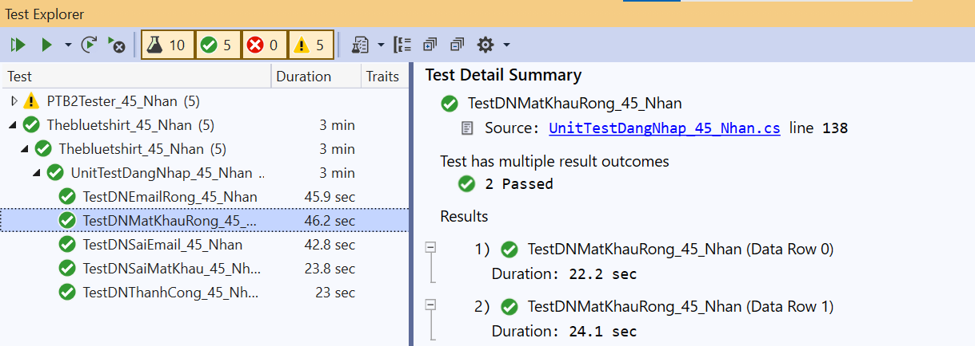

*Hình 2.6.24: Test case pass*

1. Mô tả chức năng tìm kiếm và thêm vào giỏ hàng

- Chức năng tìm kiếm là quy trình cho phép người dùng gõ từ khóa cần tìm kiếm vào hệ thống 1 trang web. Chức năng thêm sản phẩm vào giỏ hàng là quy trình cho phép người dùng thêm sản phẩm vào giỏ, sau đó có thể lựa chọn mua hoặc không. Và trang web cũng cho phép người dùng thực hiện 2 chức năng này liên tiếp nhau, nên em gộp 2 chức năng thành 1 chức năng là: tìm kiếm và thêm vào giỏ hàng

- Nhấn vào “TÌM KIẾM” để tìm kiếm từ khóa

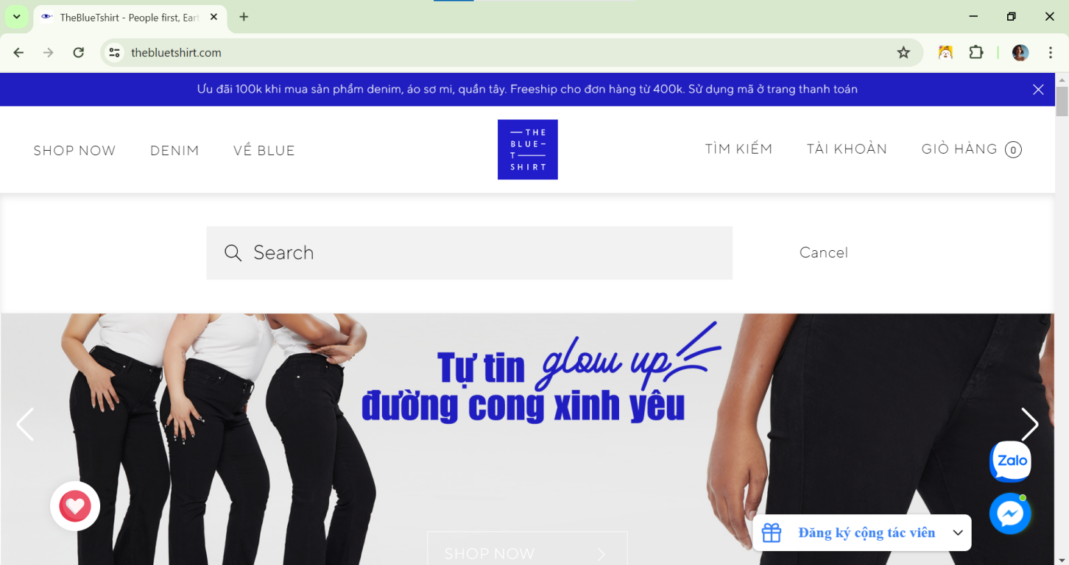

*Hình 2.7.1: Giao diện chức năng tìm kiếm*

- Nhấn “Thêm vào giỏ” để thêm sản phẩm vào giỏ hàng

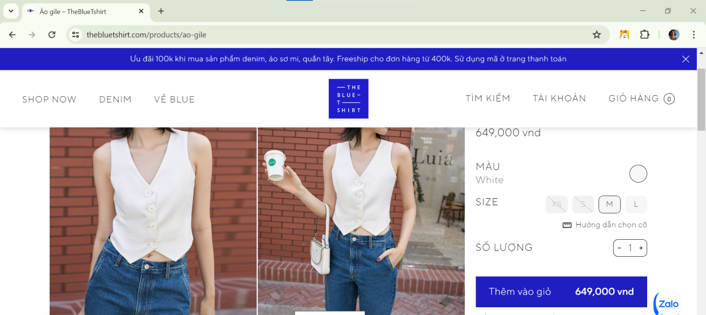

*Hình 2.7.2: Giao diện chức năng thêm vào giỏ hàng*

1. Xây dựng test case

- Thông qua mô tả chức năng, em xây dựng 3 test case và ghi chú như sau:

Test case 1: TestTKCoSPThemGH_45_Nhan()

Test case 2: TestTKKhongSP_45_Nhan()

Test case 3: TestTKRong_45_Nhan()

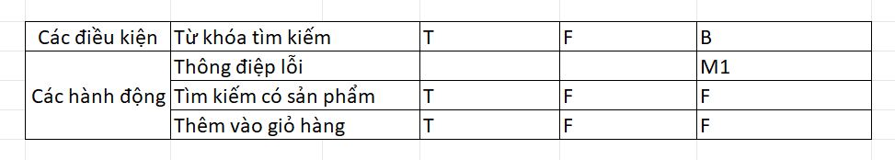

*Hình 2.8.1: Các test case cho chức năng tìm kiếm và thêm vào giỏ hàng*



*Hình 2.8.2: Ghi chú test case*

1. Tạo 1 tập tin UnitTestTKVaThemGH_45_Nhan.cs để kiểm thử các test case của chức năng tìm kiếm và thêm vào giỏ hàng

Bước 1: Click chuột phải project Thebluetshirt_45_Nhan -> Add -> Unit Test

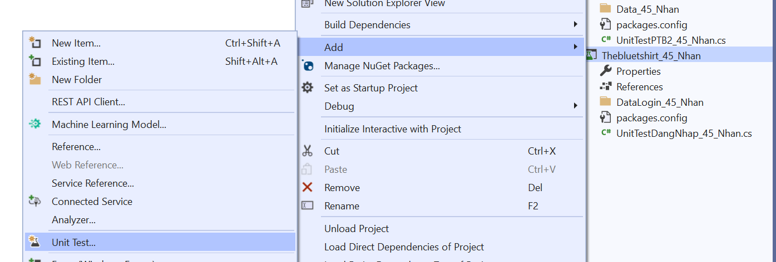

*Hình 2.9.1: Tạo tập tin unit test mới*

Bước 2: Click chuột phải vào unit test vừa tạo -> Rename thành UnitTestTKVaThemGH_45_Nhan.cs

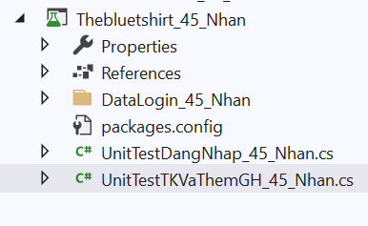

*Hình 2.9.2: Đổi tên thành công*

Bước 3: Tại vùng sử dụng thư viện, thêm các thư viện như sau:

using Microsoft.VisualStudio.TestTools.UnitTesting;

using System;

using OpenQA.Selenium;

using OpenQA.Selenium.Chrome;

using System.Threading;

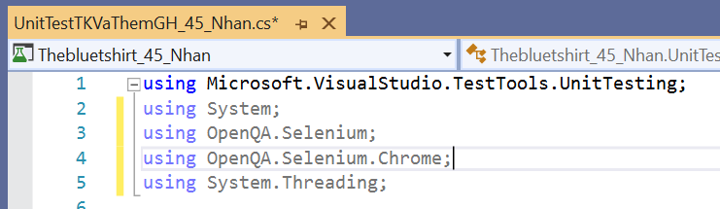

*Hình 2.9.3: Thêm thư viện*

1. Lấy các elements

Bước 1: Lấy element ClassName của nút “TÌM KIẾM”

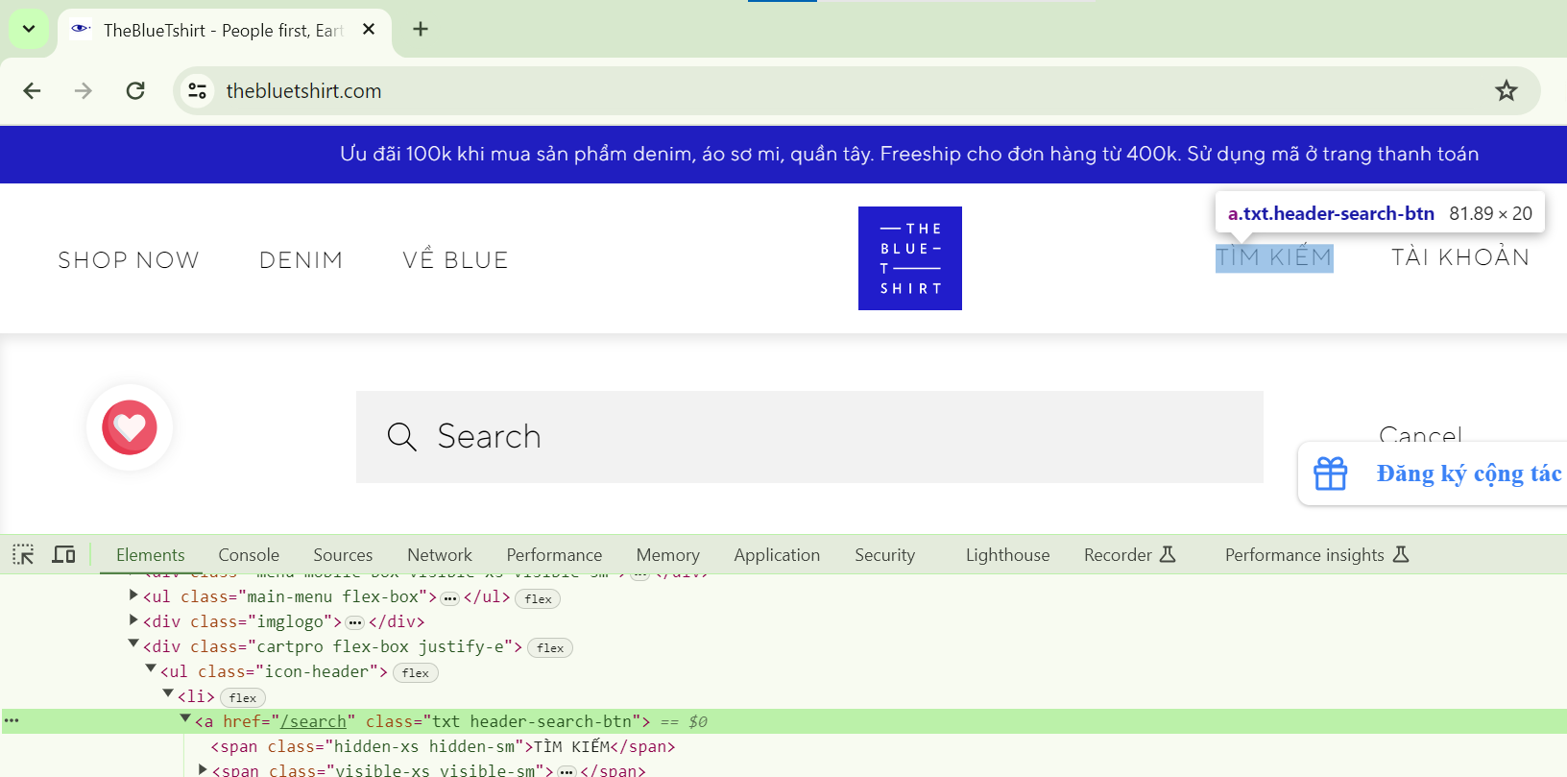

*Hình 2.10.1: Element của nút “TÌM KIẾM”*

Bước 2: Lấy element CssSelector của thanh input Search

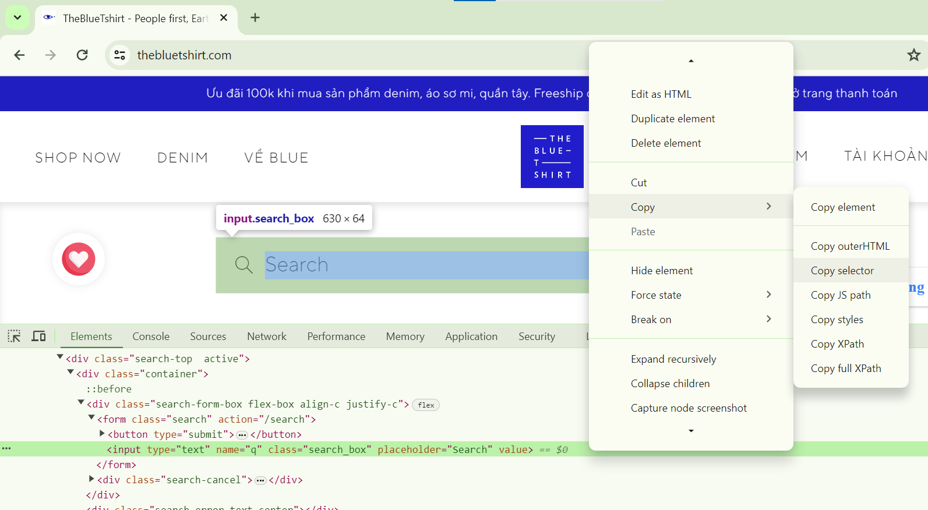

*Hình 2.10.2: Element của thanh input Search*

Bước 3: Lấy element Name của input Search

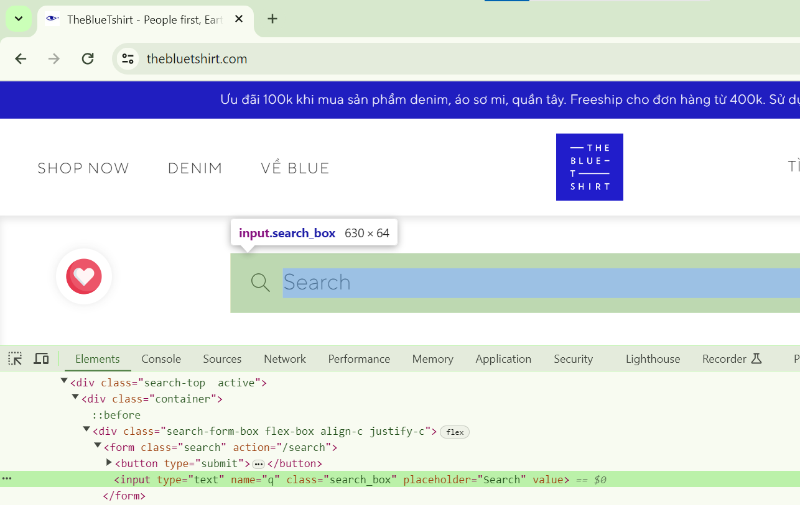

*Hình 2.10.3: Element của input Search*

1. Chuẩn bị trước khi test các test case

- Thiết lập các biến và phương thức cho class kiểm thử chức năng tìm kiếm và thêm vào giỏ hàng (UnitTestTKVaThemGH_45_Nhan)

- Code:

// Biến cục bộ

IWebDriver driver_45_Nhan = new ChromeDriver();

// Phương thức này dùng để khởi chạy trang chủ và xóa đi thanh div che phủ các nút và nhấn vào TÌM KIẾM STT_Ten: 45_Nhan

public void SetUpTK_45_Nhan()

{

// Chạy trang chủ STT_Ten: 45_Nhan

driver_45_Nhan.Navigate().GoToUrl("https://thebluetshirt.com/");

// Web nghỉ 3s STT_Ten: 45_Nhan

Thread.Sleep(3000);

// Xóa đi thanh div (nhấn vào dấu X) che phủ các nút STT_Ten: 45_Nhan

driver_45_Nhan.FindElement(By.CssSelector("#popup-contact > div > div > div > " +

"div.popup-right.flex-box.flex-c.justify-s > button")).Click();

Thread.Sleep(3000);

// Click nút "TÌM KIẾM" STT_Ten: 45_Nhan

driver_45_Nhan.FindElement(By.ClassName("header-search-btn")).Click();

Thread.Sleep(3000);

}

// Phương thức này dùng để tìm kiếm sản phẩm với biến STT_Ten: 45_Nhan

public void TimKiem_45_Nhan(string key_45_Nhan)

{

SetUpTK_45_Nhan();

// Nhập từ khóa tìm kiếm STT_Ten: 45_Nhan

driver_45_Nhan.FindElement(By.CssSelector("body > div.mm-page > header > div.nav-top > " +

"div.search-top.active > div > " +

"div.search-form-box.flex-box.align-c.justify-c > form > input")).SendKeys(key_45_Nhan);

// Trên thanh search nhấn nút enter của bàn phím STT_Ten: 45_Nhan

driver_45_Nhan.FindElement(By.Name("q")).SendKeys(Keys.Enter);

Thread.Sleep(3000);

}

// Phương thức này dùng để thêm sản phẩm vào giỏ hàng STT_Ten: 45_Nhan

public void ThemSP_45_Nhan()

{

// Nhấn vào thanh div chứa sản phẩm STT_Ten: 45_Nhan

driver_45_Nhan.FindElement(By.XPath("//*[@id=\"search\"]/div[2]/div[2]/div/div/div/div/div[1]/div")).Click();

Thread.Sleep(3000);

// Thực hiện 5 lần nhấn nút xuống trên bàn phím STT_Ten: 45_Nhan

for (int i_45_Nhan =0;i_45_Nhan<5;i_45_Nhan++)

{

driver_45_Nhan.FindElement(By.TagName("body")).SendKeys(Keys.ArrowDown);

}

Thread.Sleep(3000);

// Click nút thêm vào giỏ STT_Ten: 45_Nhan

driver_45_Nhan.FindElement(By.Id("add-to-cart")).Click();

Thread.Sleep(3000);

}

1. Viết các test case cho chức năng tìm kiếm và thêm vào giỏ hàng
   1. Test case 1: TestTKCoSPThemGH_45_Nhan()

- Test case này cho phép tìm kiếm có sản phẩm sau đó thêm sản phẩm vào giỏ hàng

*-* Giao diện trang web sau khi tìm kiếm có sản phẩm

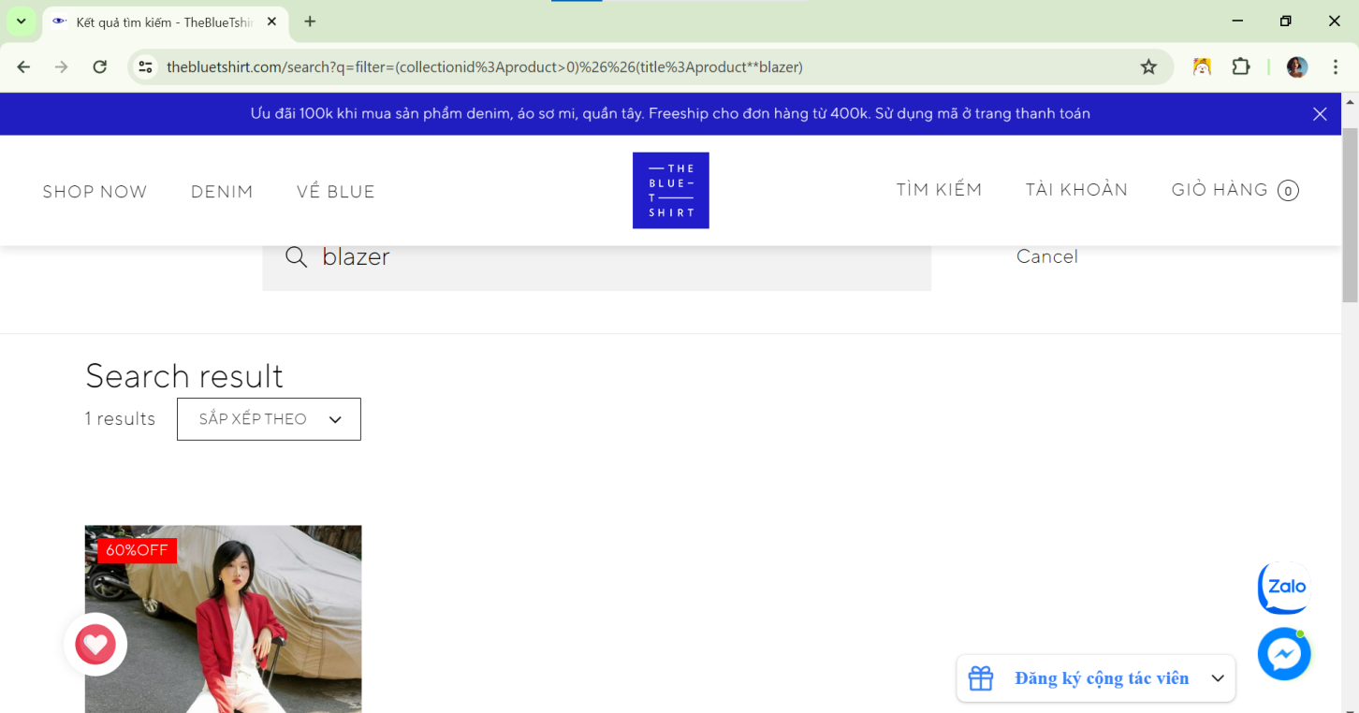

*Hình 2.12.1: Giao diện trang web sau khi tìm kiếm có sản phẩm*

- Kết quả kì vọng: số results lớn hơn 0

- Kết quả thực tế: số results sau khi nhấn “Enter”

- Nếu số results > 0 thì kết quả trả về true. Nếu kết quả là true thì thêm vào giỏ hàng, test case pass, ngược lại là fail

* 1. Các bước thực thi test case

Bước 1: Bắt element Xpath của kết quả tìm kiếm

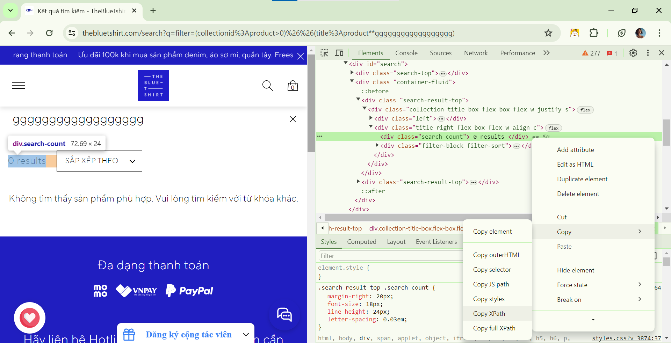

*Hình 2.12.2: Element Xpath của kết quả tìm kiếm*

Bước 2: Bắt element Xpath của sản phẩm tìm thấy đầu tiên

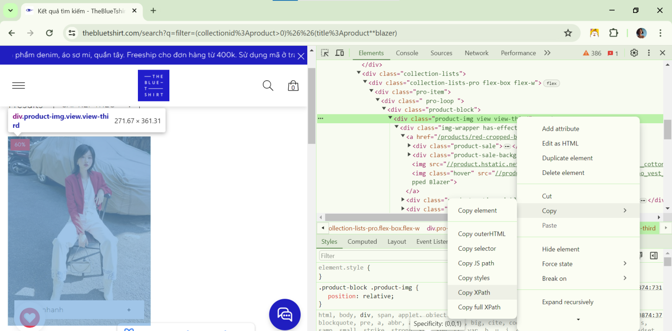

*Hình 2.12.3: Element Xpath của sản phẩm tìm thấy đầu tiên*

Bước 3: Bắt element Id của button thêm vào giỏ

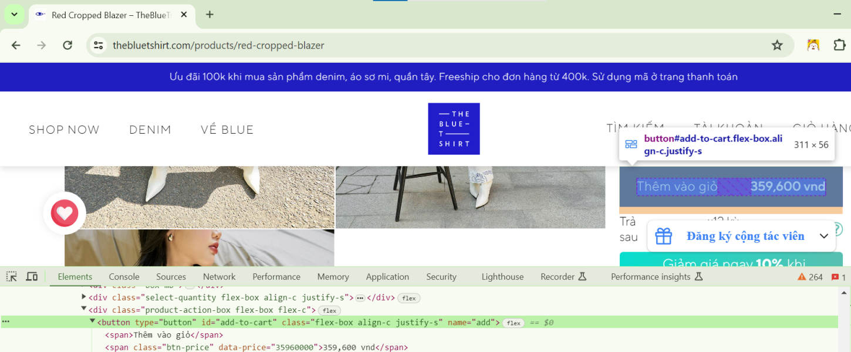

*Hình 2.12.3: Element Id của button thêm vào giỏ*

Bước 4: Viết code cho test case

// Test case 1 STT_Ten: 45_Nhan

[TestMethod]

public void TestTKCoSPThemGH_45_Nhan()

{

string kw_45_Nhan = "blazer";

TimKiem_45_Nhan(kw_45_Nhan);

// Kết quả tìm kiếm STT_Ten: 45_Nhan

string kq_45_Nhan = driver_45_Nhan.FindElement(By.XPath("//*[@id=\"search\"]/div[2]/div[1]/div/div[2]/div[1]")).Text;

// Lấy chữ đầu tiên chuyển thành số STT_Ten: 45_Nhan

int ac_45_Nhan = int.Parse(kq_45_Nhan.Substring(0, kq_45_Nhan.IndexOf(' ')));

// Nếu số lớn hơn 0 thì trả về true STT_Ten: 45_Nhan

Assert.IsTrue(ac_45_Nhan > 0);

// Nếu tìm kiếm thành công -> thêm sản phẩm vào giỏ hàng STT_Ten: 45_Nhan

if (true)

{

ThemSP_45_Nhan();

}

driver_45_Nhan.Quit();

}

Bước 5: Kết quả chạy test case

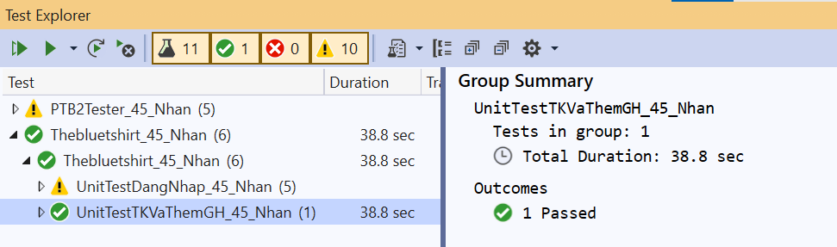

*Hình 2.12.4: Test case pass*

* 1. Test case 2: TestTKKhongSP_45_Nhan()

- Test case này thực hiện tìm không có sản phẩm và cũng không thêm vào giỏ hàng

*-* Giao diện trang web sau khi tìm kiếm không có sản phẩm

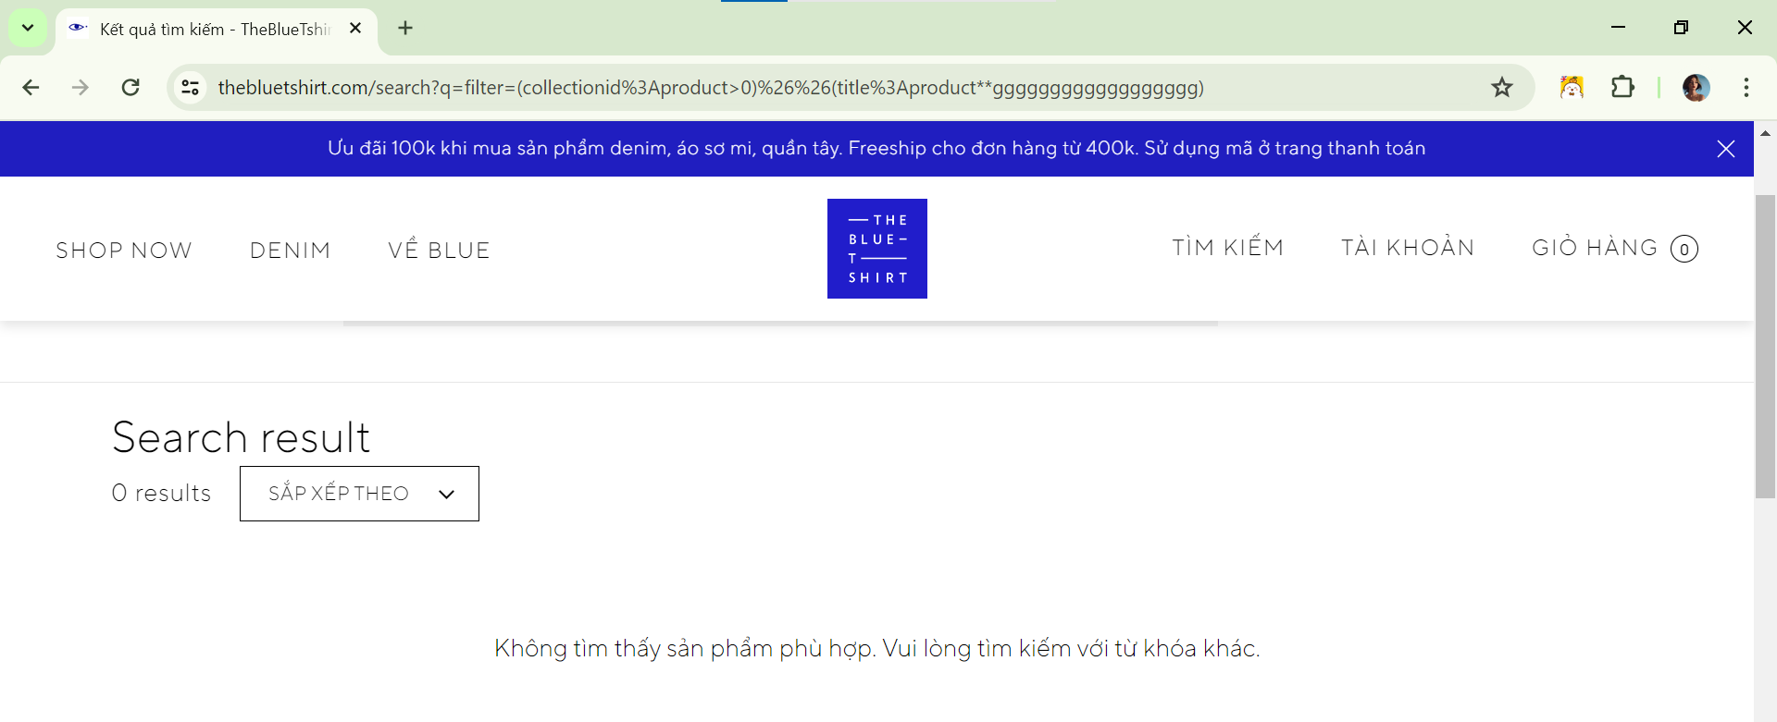

*Hình 2.12.5: Giao diện trang web sau khi tìm kiếm không có sản phẩm*

- Kết quả kì vọng: số results bằng 0

- Kết quả thực tế: số results sau khi nhấn “Enter”

- Nếu số results = 0 thì kết quả trả về true, test case pass ngược lại fail

* 1. Các bước thực thi test case

Bước 1: Bắt element Xpath của kết quả tìm kiếm

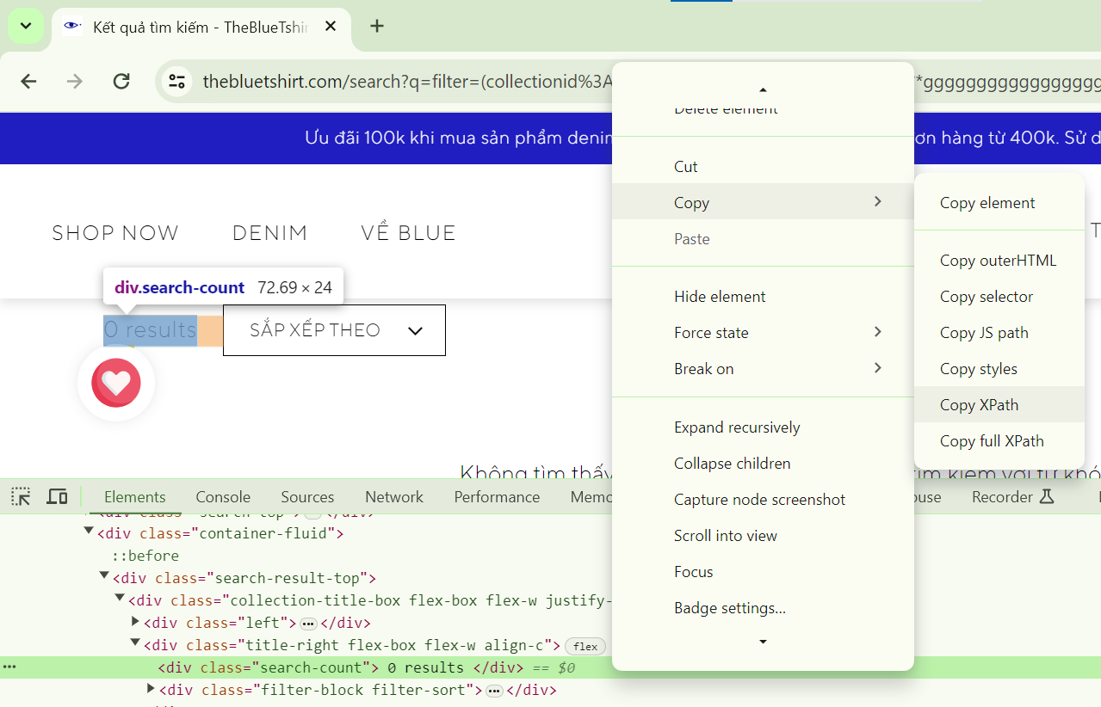

*Hình 2.12.6: Element Xpath của kết quả tìm kiếm*

Bước 2: Viết code cho test case

// Test case 2 STT_Ten: 45_Nhan

[TestMethod]

public void TestTKKhongSP_45_Nhan()

{

string kw_45_Nhan = "lovito";

TimKiem_45_Nhan(kw_45_Nhan);

// Lấy dòng chữ sau khi nhấn enter STT_Ten: 45_Nhan

string kq_45_Nhan = driver_45_Nhan.FindElement(By.XPath("//*[@id=\"search\"]/div[2]/div[1]/div/div[2]/div[1]")).Text;

// Lấy chữ đầu tiên chuyển thành số STT_Ten: 45_Nhan

int ac_45_Nhan = int.Parse(kq_45_Nhan.Substring(0, kq_45_Nhan.IndexOf(' ')));

// Nếu số = 0 thì trả về true STT_Ten: 45_Nhan

Assert.IsTrue(ac_45_Nhan == 0);

driver_45_Nhan.Quit();

}

Bước 3: Kết quả chạy test case

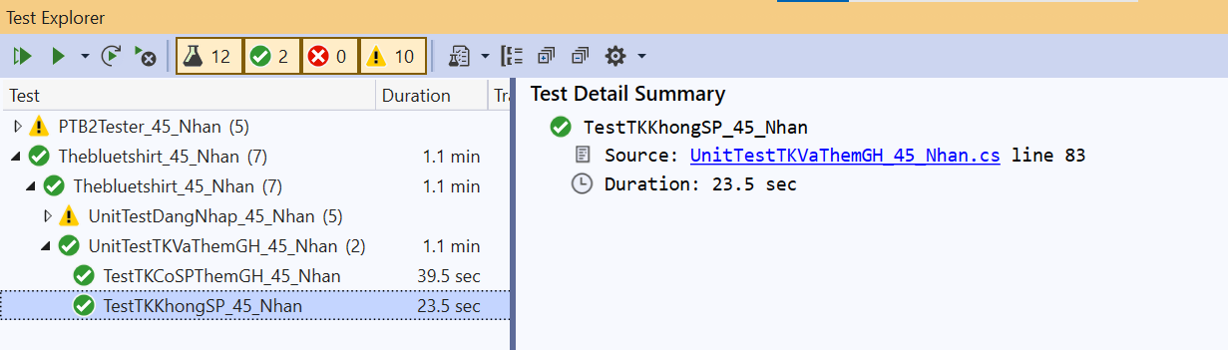

*Hình 2.12.7: Test case pass*

* 1. Test case 3: TestTKRong_45_Nhan()

- Test case này thực hiện không nhập từ khóa khi tìm kiếm

*-* Giao diện trang web sau khi không nhập từ khóa tìm kiếm

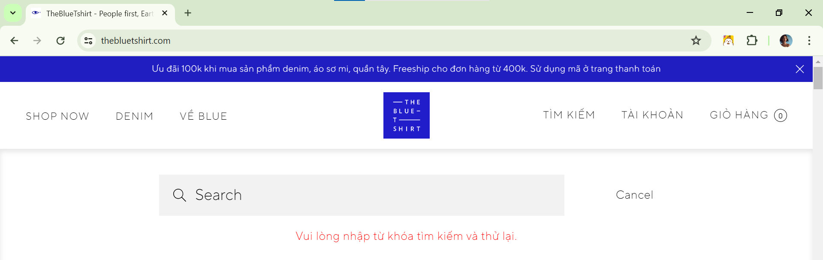

*Hình 2.12.8: Giao diện trang web sau khi không nhập từ khóa tìm kiếm*

- Kết quả kì vọng: hiển thị cảnh báo "Vui lòng nhập từ khóa tìm kiếm và thử lại."

- Kết quả thực tế: cảnh báo sau khi nhấn “Enter”

- Nếu 2 kết quả giống nhau thì test case pass, ngược lại là fail

* 1. Các bước thực thi test case

Bước 1: Bắt element ClassName của cảnh báo

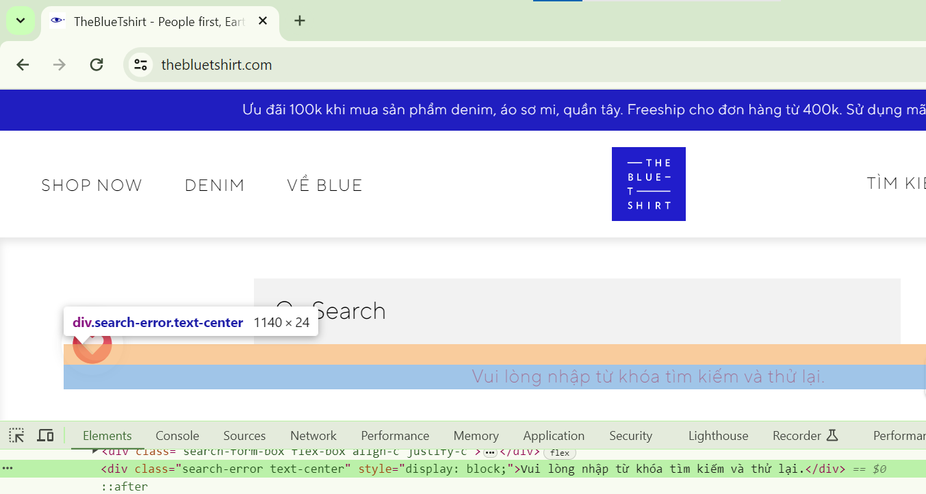

*Hình 2.12.9: Element của cảnh báo*

Bước 2: Viết code cho test case

// Test case 3 STT_Ten: 45_Nhan

[TestMethod]

public void TestTKRong_45_Nhan()

{

string kw_45_Nhan = "";

TimKiem_45_Nhan(kw_45_Nhan);

// Cảnh báo mong muốn STT_Ten: 45_Nhan

string ex_45_Nhan = "Vui lòng nhập từ khóa tìm kiếm và thử lại.";

// Lấy dòng chữ cảnh báo STT_Ten: 45_Nhan

string ac_45_Nhan = driver_45_Nhan.FindElement(By.ClassName("search-error")).Text;

Assert.AreEqual(ex_45_Nhan, ac_45_Nhan);

driver_45_Nhan.Quit();

}

Bước 3: Kết quả chạy test case

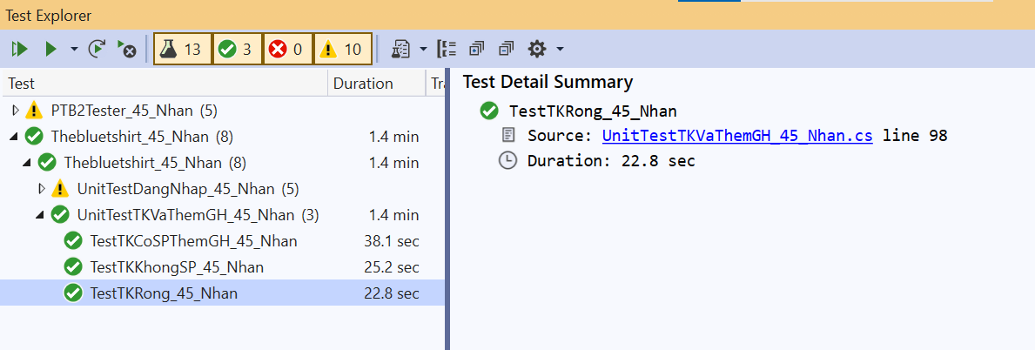

*Hình 2.12.10: Test case pass*

1. **API**
2. **Test API bằng Postman**
   1. Chuẩn bị

Bước 1: Cài đặt postman, mở app Postman, tạo 1 Workspace mới

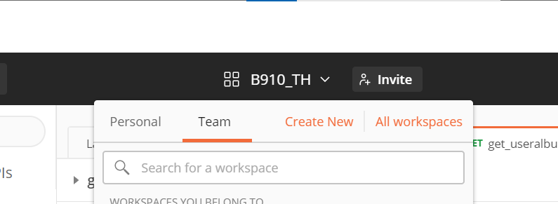

*Hình 3.1.1: Chọn Create New*

Bước 2: Đặt tên Workspace, có thể viết description, chọn type, nhấn create workspaces

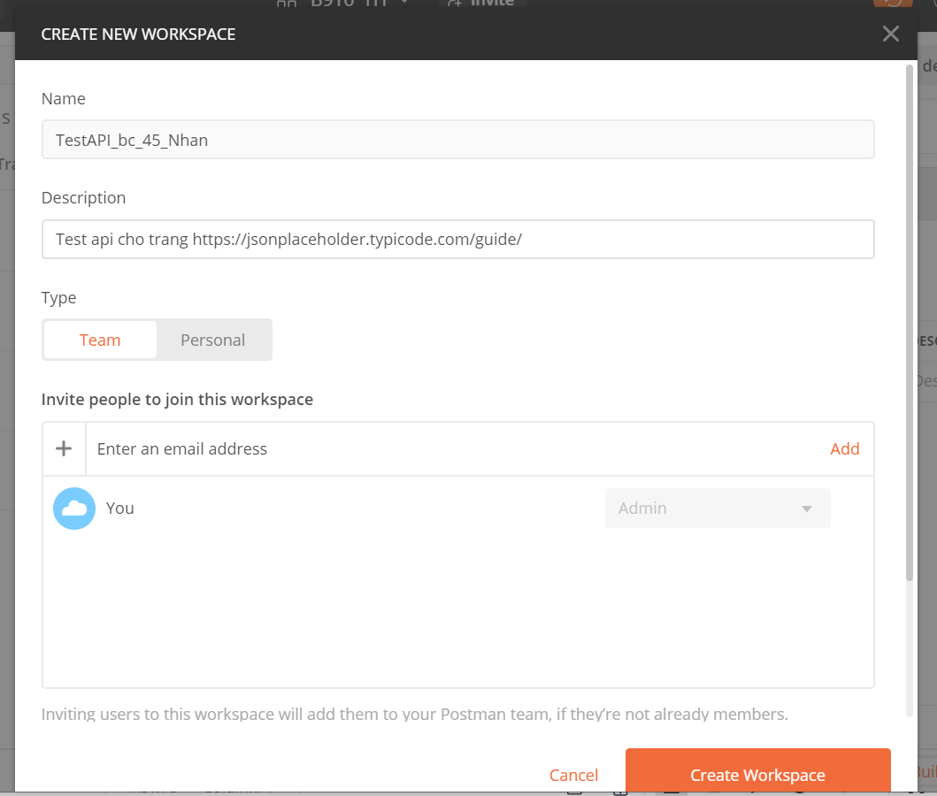

*Hình 3.1.2: Tạo thông tin Workspace*

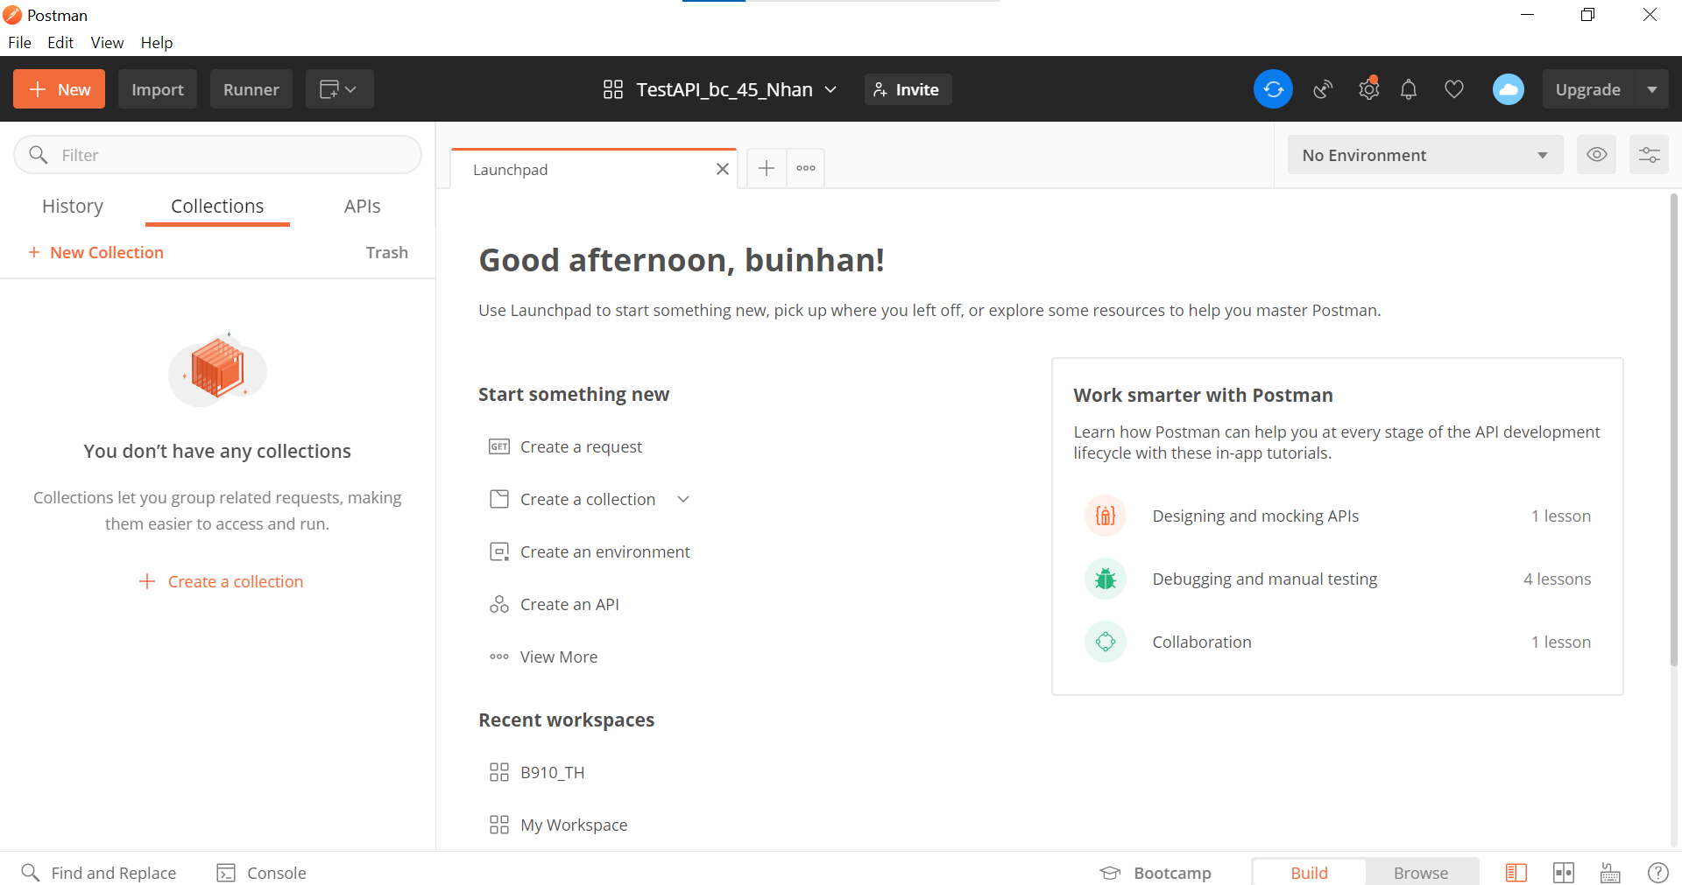

*Hình 3.1.3: Tạo thành công*

Bước 3: Tạo 1 collections mới

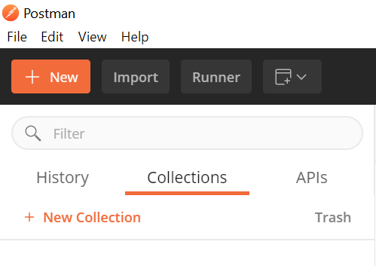

*Hình 3.1.4: New Collection*

Bước 4: Đặt tên, có thể viết description -> Create

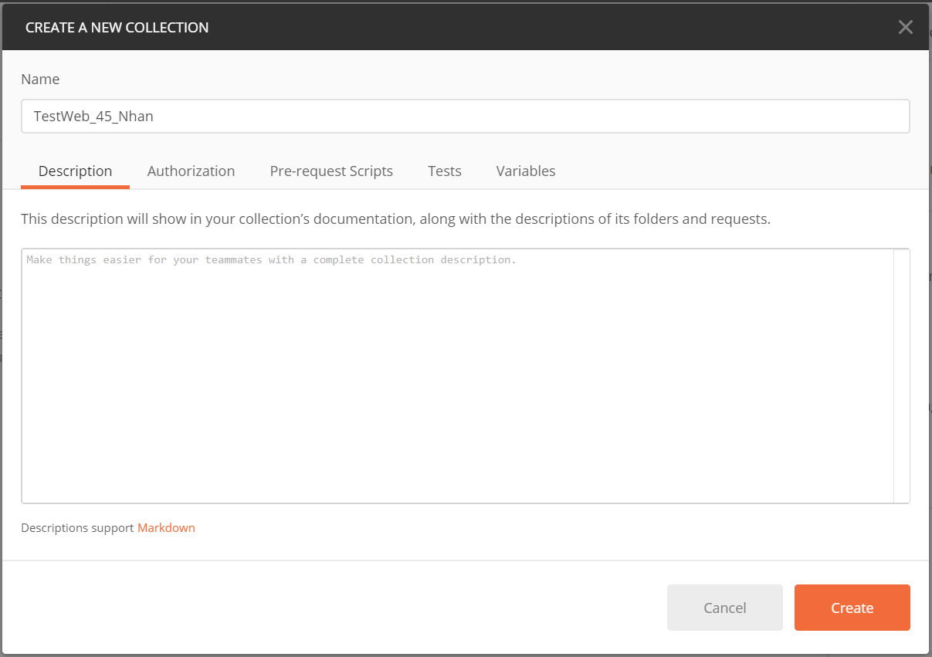

*Hình 3.1.5: Tạo thông tin collection*

* 1. Phương thức GET

Bước 1: Click phải vào collection vừa tạo -> Add Request

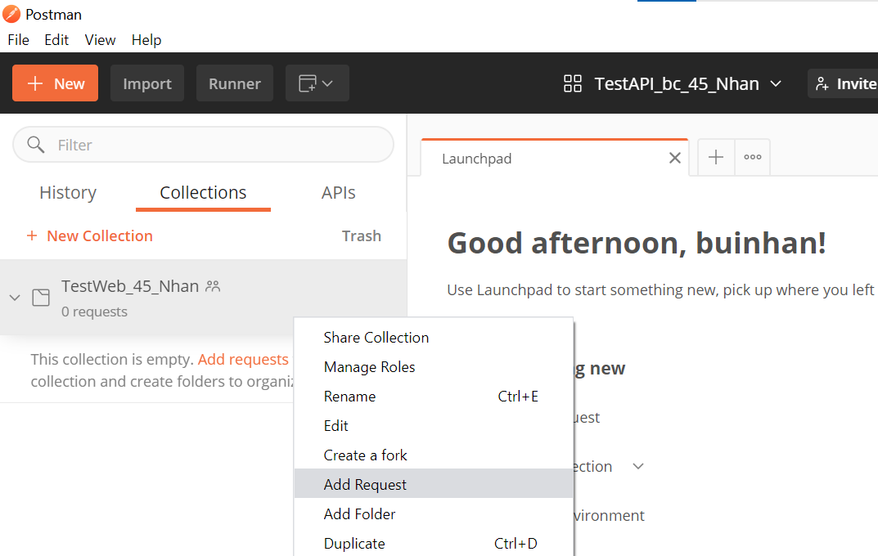

*Hình 3.1.6: Add Request*

Bước 2: Đặt tên request -> Save vào collection

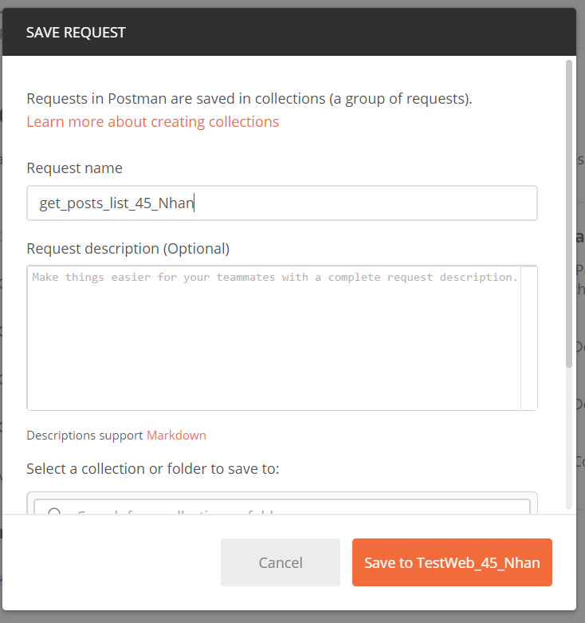

*Hình 3.1.7: Lưu thông tin request*

Bước 3: Copy đường dẫn vào thanh URL để lấy list posts -> Save -> Send, xem kết quả ở phần “Body”

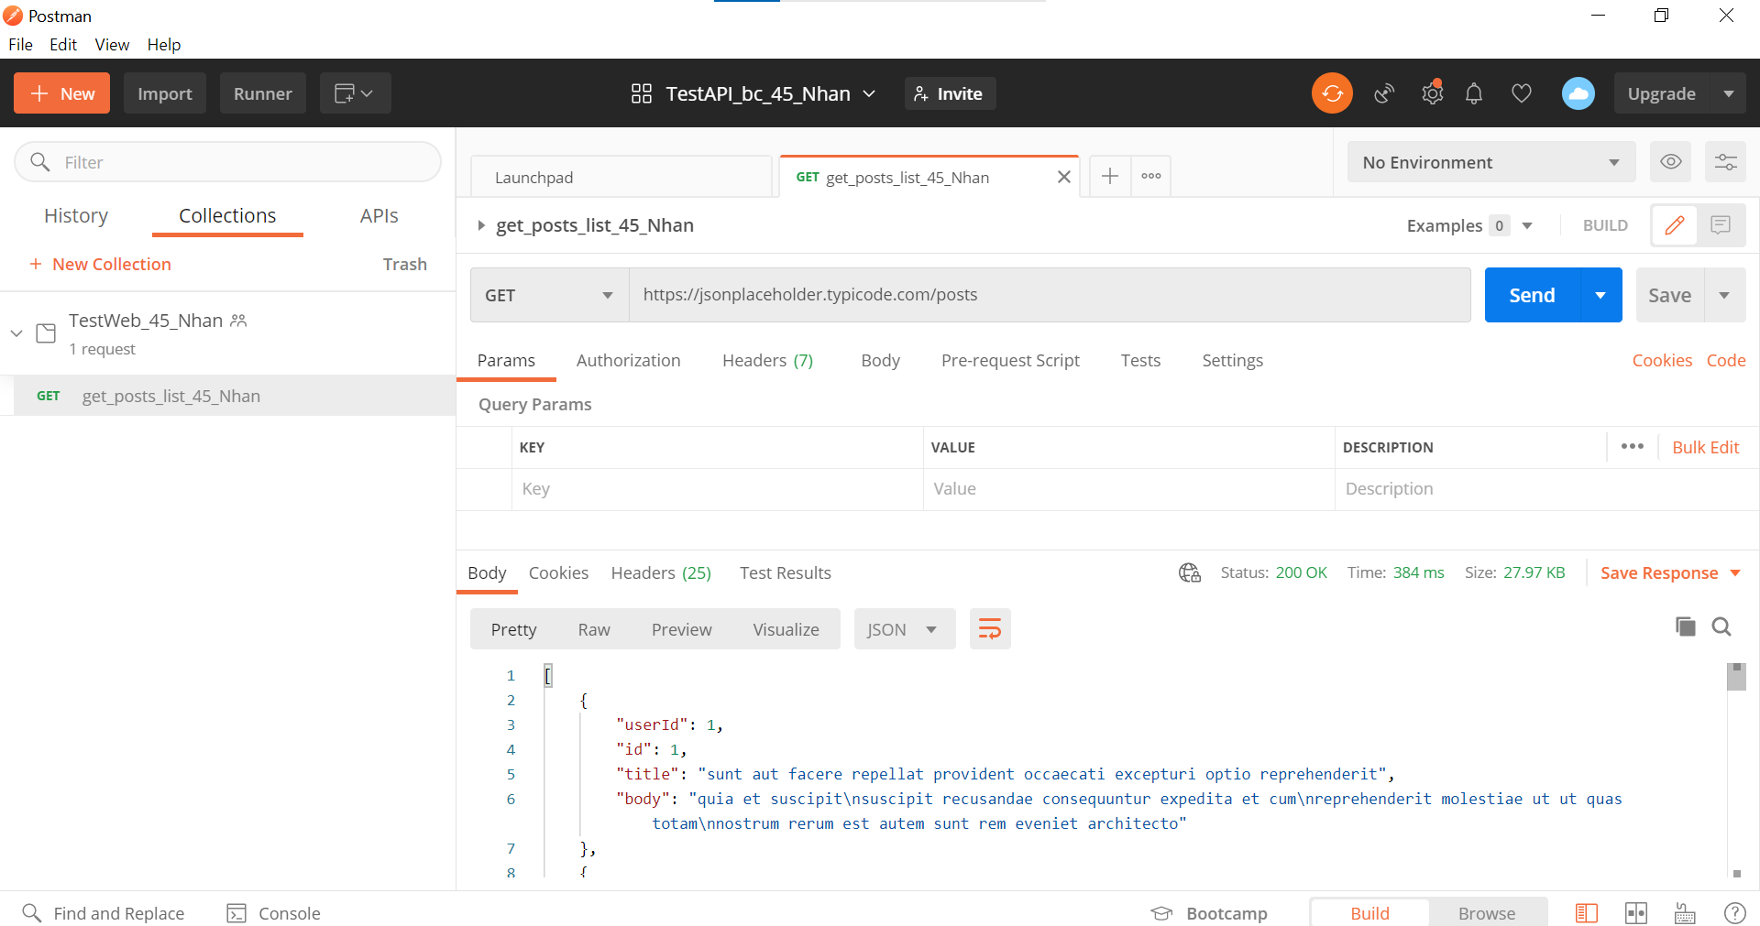

*Hình 3.1.8: Request GET*

Bước 4: Chọn tab Tests -> viết testscript cho phương thức GET

// Kiểm tra thời gian phản hồi dưới 300 mili giây STT_Tên: 45_Nhan

pm.**test**("TC1_getlist_reponseTime_45_Nhan",**function**() {

    pm.expect(pm.response.responseTime).to.be.below(300);

});

// Kiểm tra status code của get request là 200 STT_Tên: 45_Nhan

pm.**test**("TC2_getlist_status_get_45_Nhan",**function**() {

    pm.response.to.have.status(200);

});

// Kiểm tra header có thuộc tính Content-type và giá trị là "application/json; charset=utf-8" hay không STT_Tên: 45_Nhan

pm.**test**("TC3_getlist_header_45_Nhan", **function**() {

    pm.response.to.have.header("Content-type", "application/json; charset=utf-8")

});

// Kiểm tra kiểu dữ liệu STT_Tên: 45_Nhan

pm.**test**("TC4_getlist_array_45_Nhan", **function**() {

    var data_45_Nhan **=** pm.response.json();

    pm.expect(data_45_Nhan).to.be.an("array");

});

// Kiểm tra chiều dài của mảng STT_Tên: 45_Nhan

pm.**test**("TC5_getlist_items_45_Nhan", **function**(){

    var data_45_Nhan **=** pm.response.json();

    pm.expect(data_45_Nhan).to.have.lengthOf.above(100);

});

// Kiểm tra phần từ 0 của mảng có chứa chuỗi sunt hay không STT_Tên: 45_Nhan

pm.**test**("TC6_getlist_checkvalue_45_Nhan", **function**(){

    var data_45_Nhan **=** pm.response.json();

    pm.expect(data_45_Nhan[0].title).to.include("sunt");

});

Bước 5: Nhấn Save -> Send -> Xem ở tab Test Results

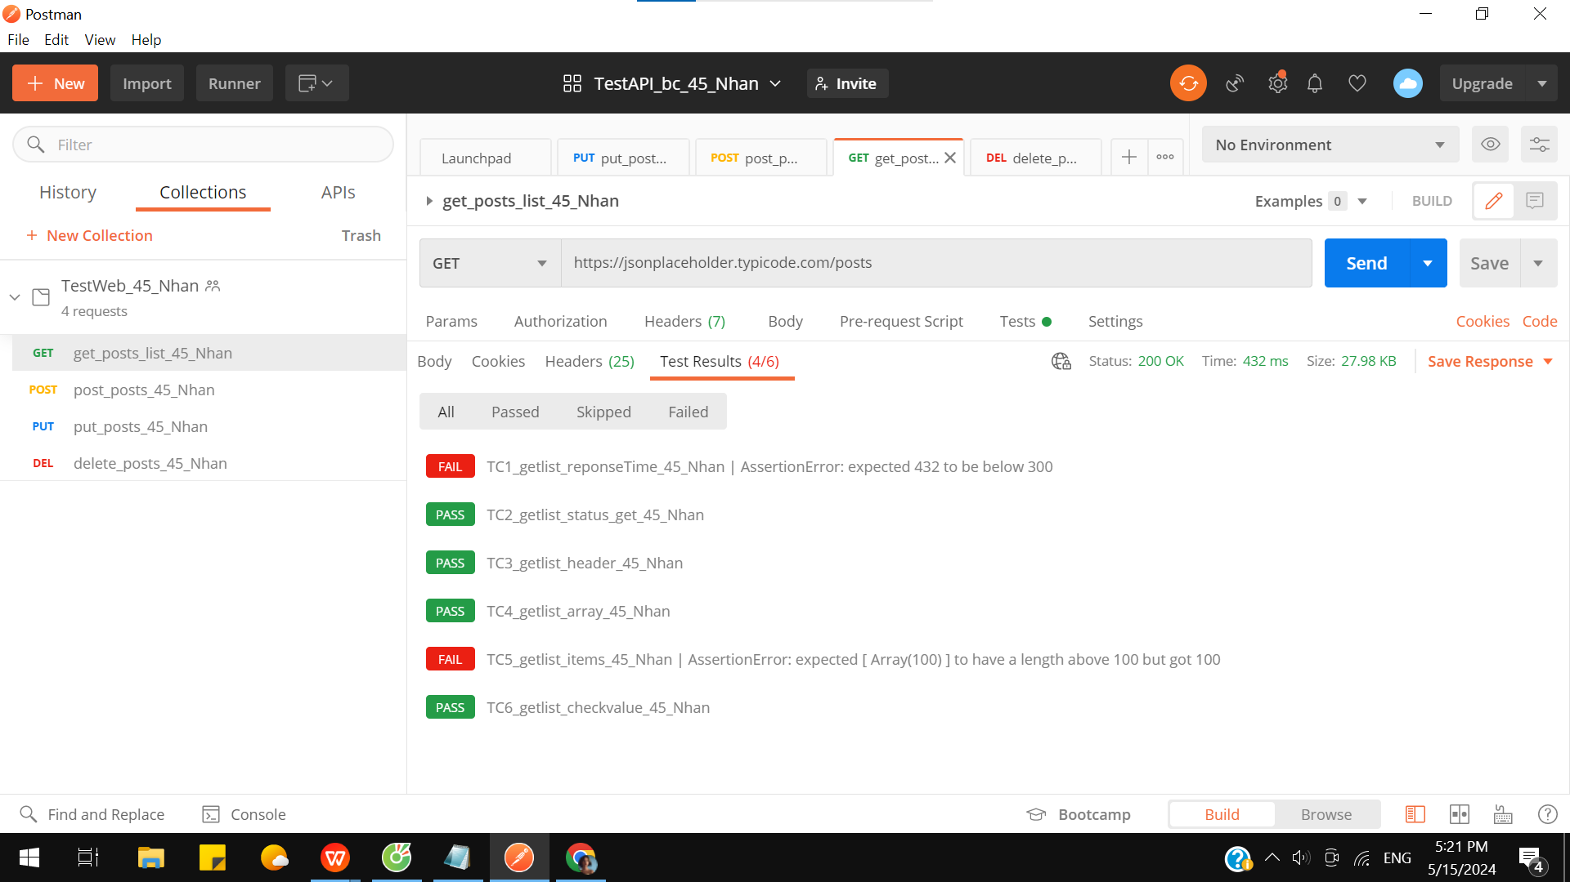

*Hình 3.1.9: Kết quả testscript*

* 1. Phương thức POST

Bước 1: Tạo 1 resquest dạng POST

Bước 2: Copy đường dẫn vào URL, mở tab Body -> raw-> dán code từ trang web vào -> Save -> Send

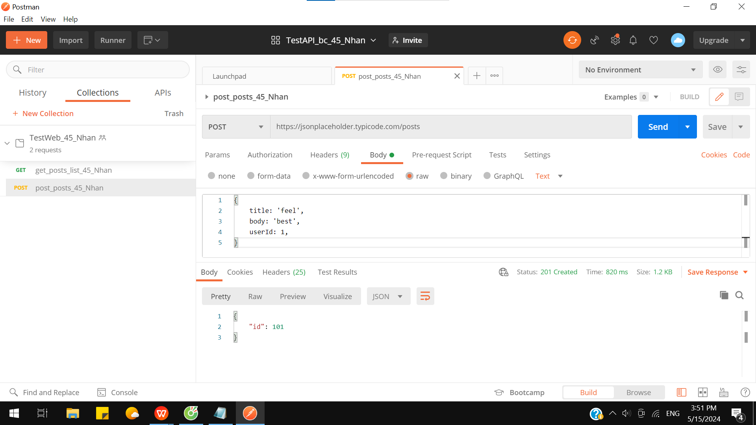

*Hình 3.1.10: Request POST*

Bước 3: Chọn tab Tests -> viết testscript cho phương thức POST

// Kiểm tra status của post là thành công STT_Tên: 45_Nhan

pm.**test**("TC1_post_status_45_Nhan",**function**() {

    pm.expect(pm.response.code)

    .to.be.oneOf([200, 201, 202]);

});

// Kiểm tra chuỗi trạng thái trả về có phải là "Created" hay không STT_Tên: 45_Nhan

pm.**test**("TC2_post_status_string_45_Nhan", **function** () {

    pm.response.to.have.status("Created");

});

// Kiểm tra header có thuộc tính Server không STT_Tên: 45_Nhan

pm.**test**("TC3_post_header_45_Nhan", **function**() {

    pm.response.to.have.header("Server")

});

// Kiểm tra response body chứa 1 chuỗi nào đó STT_Tên: 45_Nhan

pm.**test**("TC4_post_body_45_Nhan", **function**() {

    pm.expect(pm.response.text()).to.include("feel")

});

Bước 4: Nhấn Save -> Send -> Xem ở tab Test Results

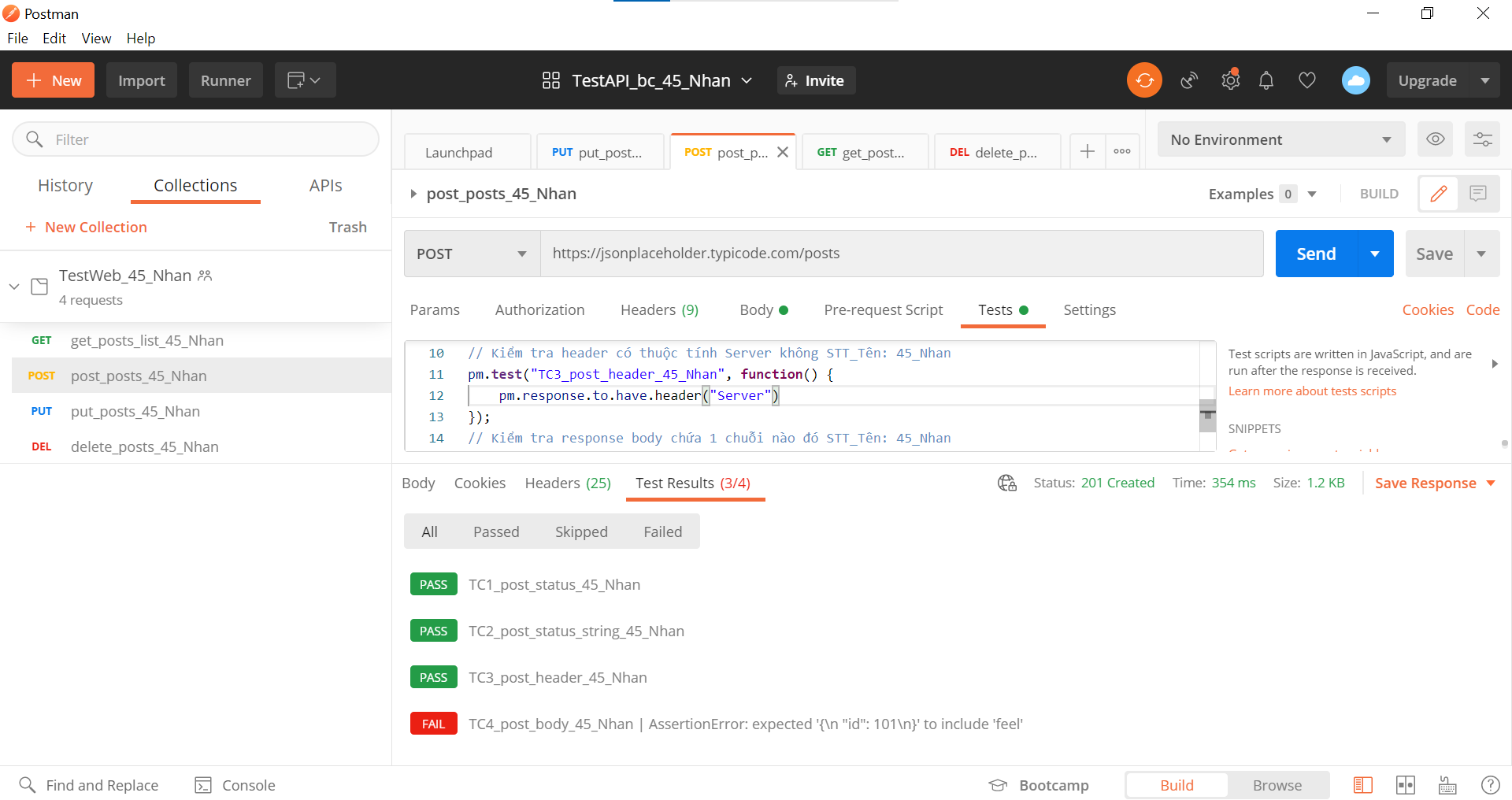

*Hình 3.1.11: Kết quả testscript*

* 1. Phương thức PUT

Bước 1: Tạo 1 resquest dạng PUT

Bước 2: Copy đường dẫn vào URL, mở tab Body -> raw-> dán code từ trang web vào -> Save -> Send

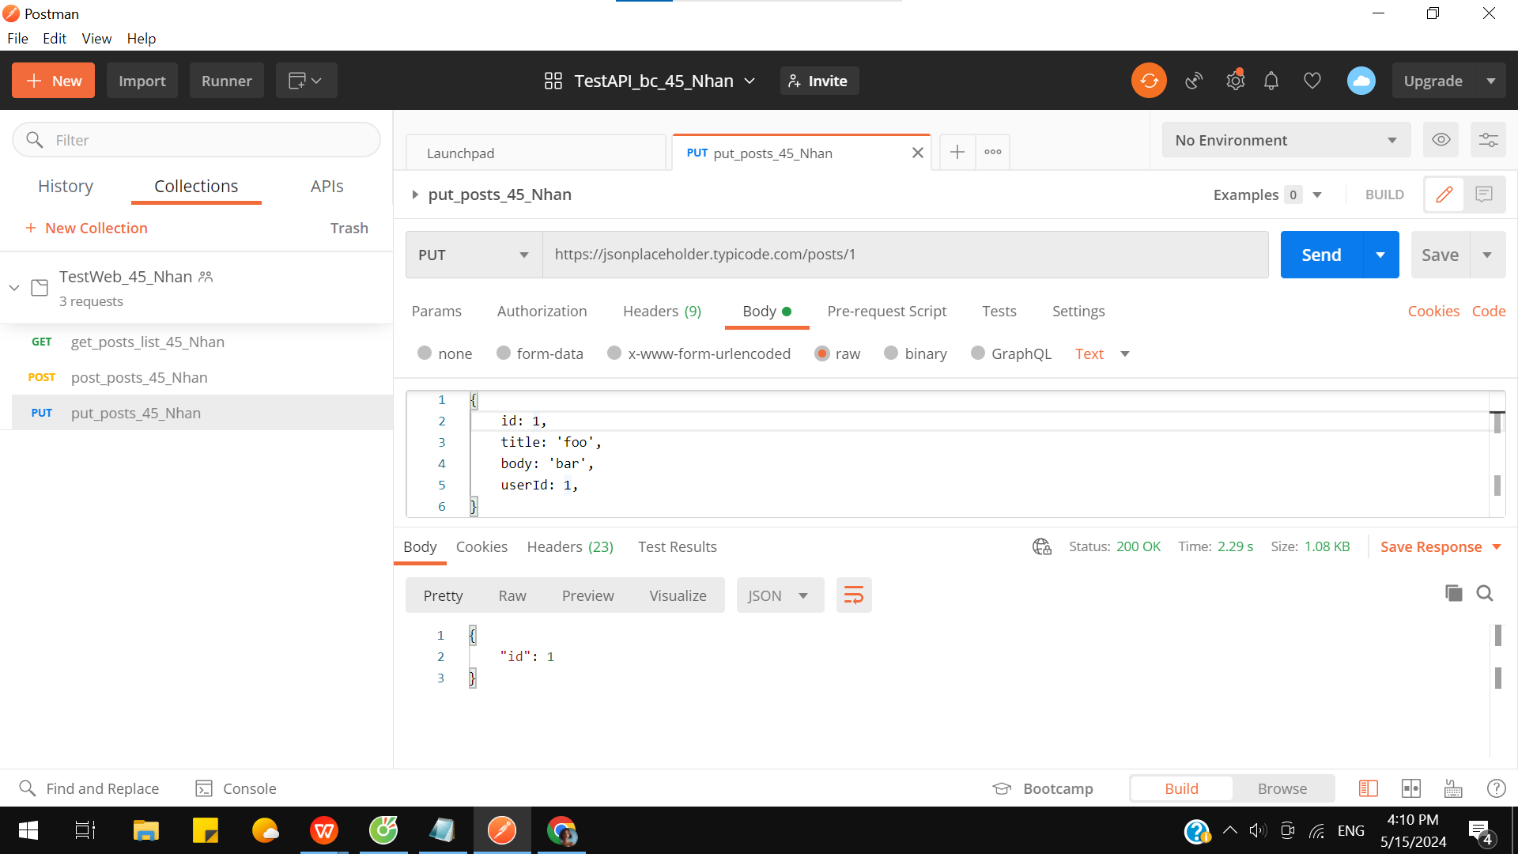

*Hình 3.1.12: Request PUT*

Bước 3: Chọn tab Tests -> viết testscript cho phương thức PUT

// Kiểm tra thời phản hồi trên 50 mili giây STT_Tên: 45_Nhan

pm.**test**("TC1_put_responsetime_45_Nhan", **function** () {

    pm.expect(pm.response.responseTime).to.be.above(50);

});

//Kiểm tra status code put là OK STT_Tên: 45_Nhan

pm.**test**("TC2_put_statuscode_45_Nhan",**function**() {

    pm.response.to.have.status("OK");

});

// Kiểm tra dữ liệu trả về STT_Tên: 45_Nhan

pm.**test**("TC3_put_value_return_45_Nhan", **function** () {

    var v_45_Nhan **=** pm.response.json();

    pm.expect(v_45_Nhan.id).to.eql(1);

});

// Kiểm tra thuộc tính của header STT_Tên: 45_Nhan

pm.**test**("TC4_put_header", **function**() {

    pm.response.to.have.header("Nelq")

})

Bước 4: Nhấn Save -> Send -> Xem ở tab Test Results

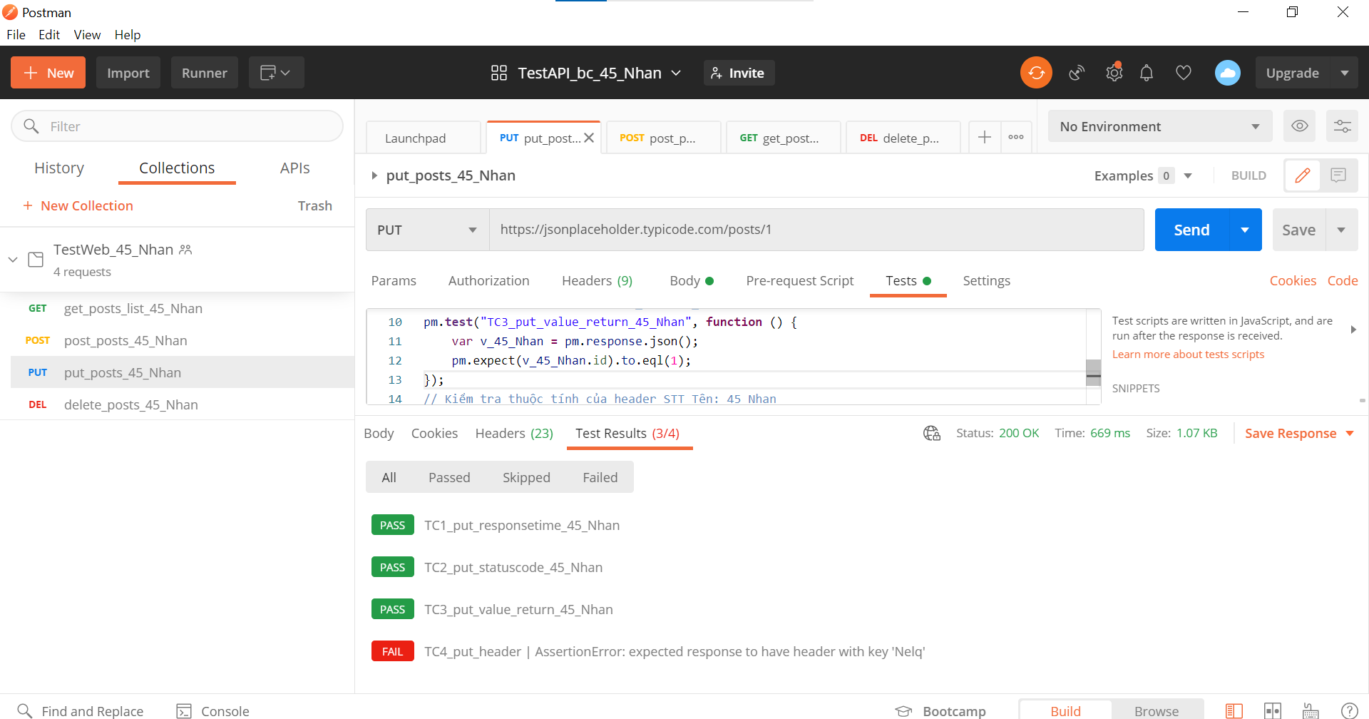*Hình 3.1.13: Kết quả testscript*

* 1. Phương thức DELETE

Bước 1: Tạo 1 resquest dạng DELETE

Bước 2: Copy đường dẫn vào URL -> Save -> Send

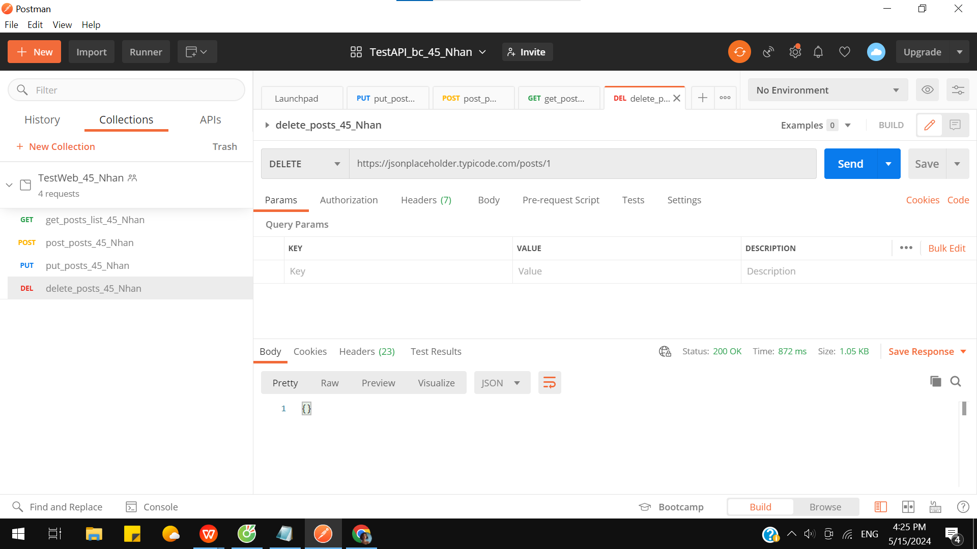

*Hình 3.1.14: Request DELETE*

Bước 3: Chọn tab Tests -> viết testscript cho phương thức DELETE

// Kiểm tra mảng rỗng STT_Tên: 45_Nhan

pm.**test**("TC1_delete_Empty_45_Nhan", **function** () {

    pm.expect({}).to.be.empty;

});

// Kiểm tra kết quả không chứa keys STT_Tên: 45_Nhan

pm.**test**("TC2_delete_results_45_Nhan", **function** () {

    var data_45_Nhan **=** pm.response.json();

    pm.expect(data_45_Nhan).to.not.any.**keys**("id");

});

// Kiểm tra kiểu dữ liệu STT_Tên: 45_Nhan

pm.**test**("TC3_delete_type_45_Nhan", **function** () {

    var data_45_Nhan **=** pm.response.json();

    pm.expect(data_45_Nhan).to.be.an('undefined');

});

Bước 4: Nhấn Save -> Send -> Xem ở tab Test Results

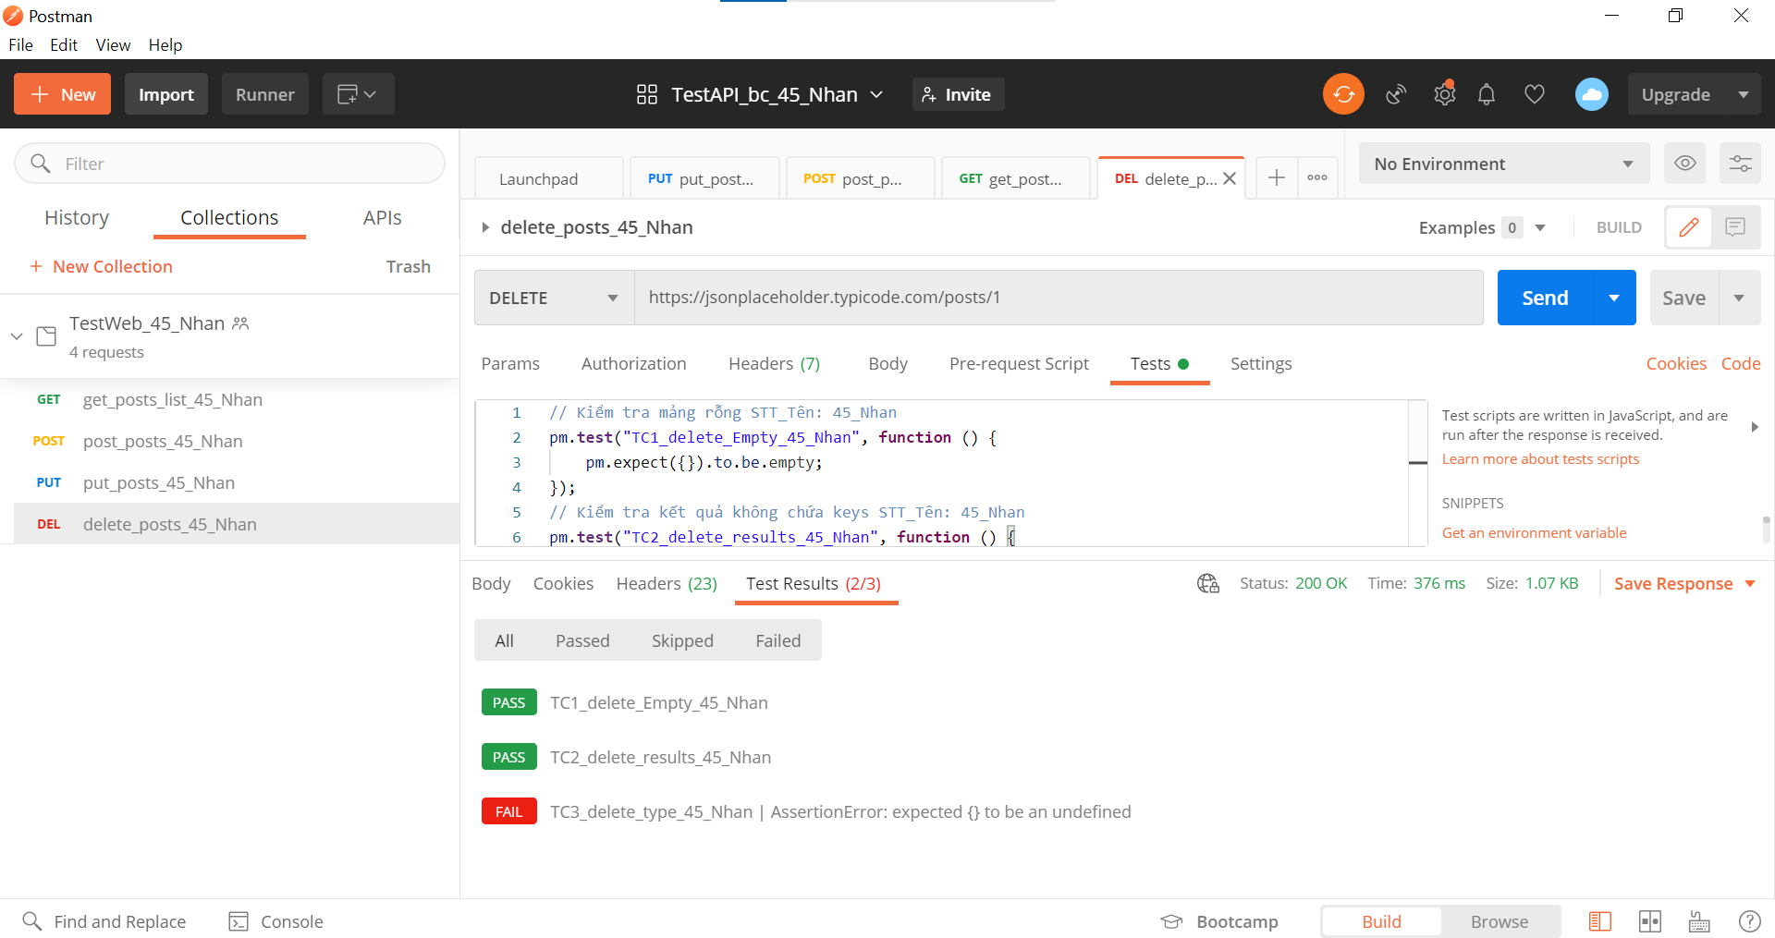

*Hình 3.1.15: Kết quả testscript*

1. **Tạo API với Nodejs**
   1. Lấy link api của riêng mình bằng nodejs

Bước 1: Truy cập vào link <https://nodejs.org/en/download>, tải file cài đặt, nhấn next -> đến cuối -> finish

Bước 2: Mở cmd, vào thư mục đã cài đặt để kiểm tra version

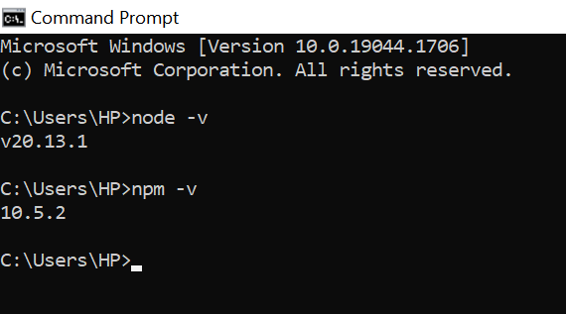

*Hình 3.2.1: Kiểm tra version*

Bước 3: Cài đặt gói (npm init) NODE package manager(NPM): Tạo folder D:\installnodejs_45_Nhan \jsonserver_45_Nhan

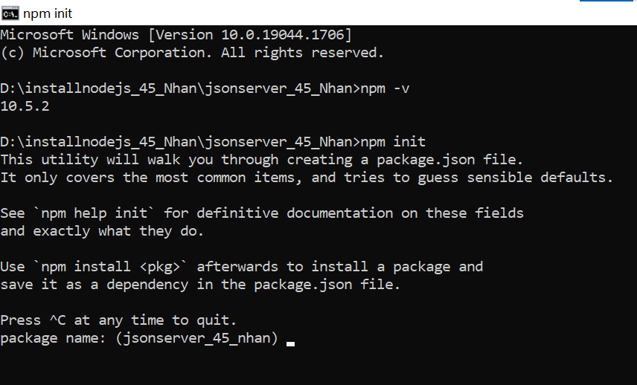

*Hình 3.2.2: Cài đặt package*

Bước 4: Enter đến cuối nhập “yes” -> enter để tạo project

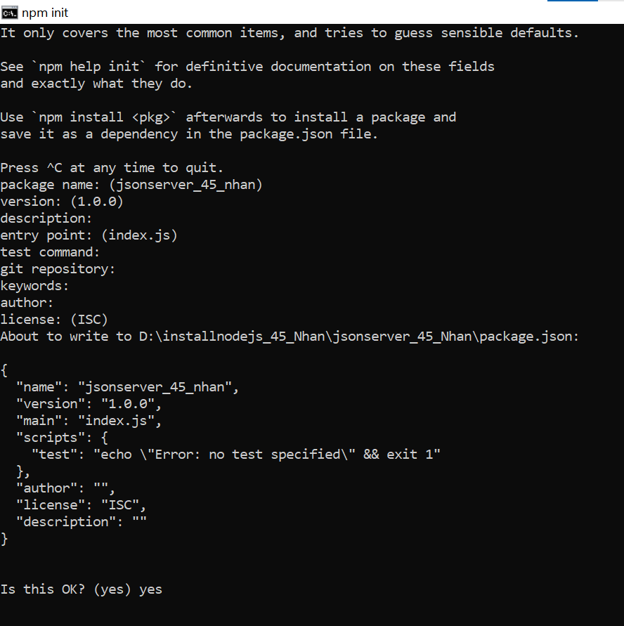

*Hình 3.2.3: Tạo project*

Bước 5: Sau đó gõ npm install i json-server

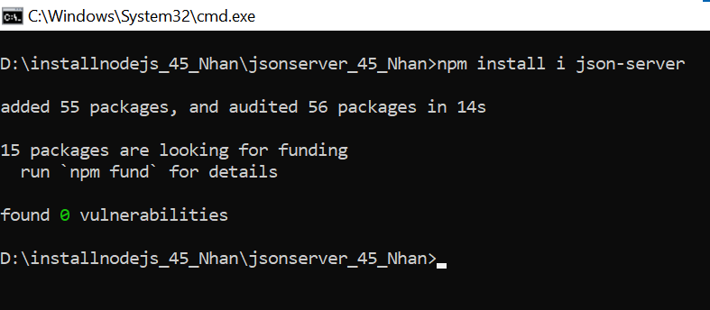

*Hình 3.2.4: Tạo thành công*

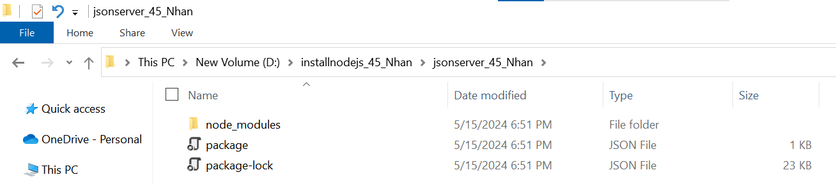

*Hình 3.2.5: Thư mục*

Bước 6: Tạo file ualbums_45_Nhan.json thành API trên server ảo của mình

- Code: {

"ualbums_45_Nhan": [

{

"userId": 1,

"id": 1,

"title": "Friends"

},

{

"userId": 1,

"id": 2,

"title": "Fruits"

},

{

"userId": 1,

"id": 3,

"title": "Foods"

},

{

"userId": 1,

"id": 4,

"title": "Animals"

},

{

"userId": 1,

"id": 5,

"title": "Family"

},

{

"userId": 1,

"id": 6,

"title": "Natures"

},

{

"userId": 1,

"id": 7,

"title": "Flowers"

},

{

"userId": 1,

"id": 8,

"title": "Houses"

},

{

"userId": 1,

"id": 9,

"title": "Wedding Dress"

},

{

"userId": 1,

"id": 10,

"title": "Studios"

}

]

}

Bước 7: Mở file package.json thêm dòng start vào

{

"name": "jsonserver_45_nhan",

"version": "1.0.0",

"main": "index.js",

"scripts": {

"start": "json-server --watch ualbums_45_Nhan.json",

"test": "echo \"Error: no test specified\" && exit 1"

},

"author": "",

"license": "ISC",

"description": "",

"dependencies": {

"i": "^0.3.7",

"json-server": "^1.0.0-beta.0"

}

}

Bước 8: Mở cmd, chạy lệnh

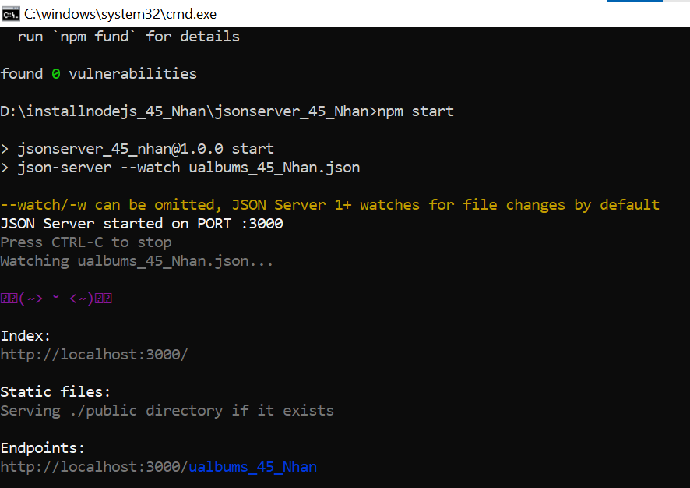

*Hình 3.2.6: Server ảo*

Bước 9: Thu được API, chạy web kiểm tra

<http://localhost:3000/ualbums_45_Nhan>

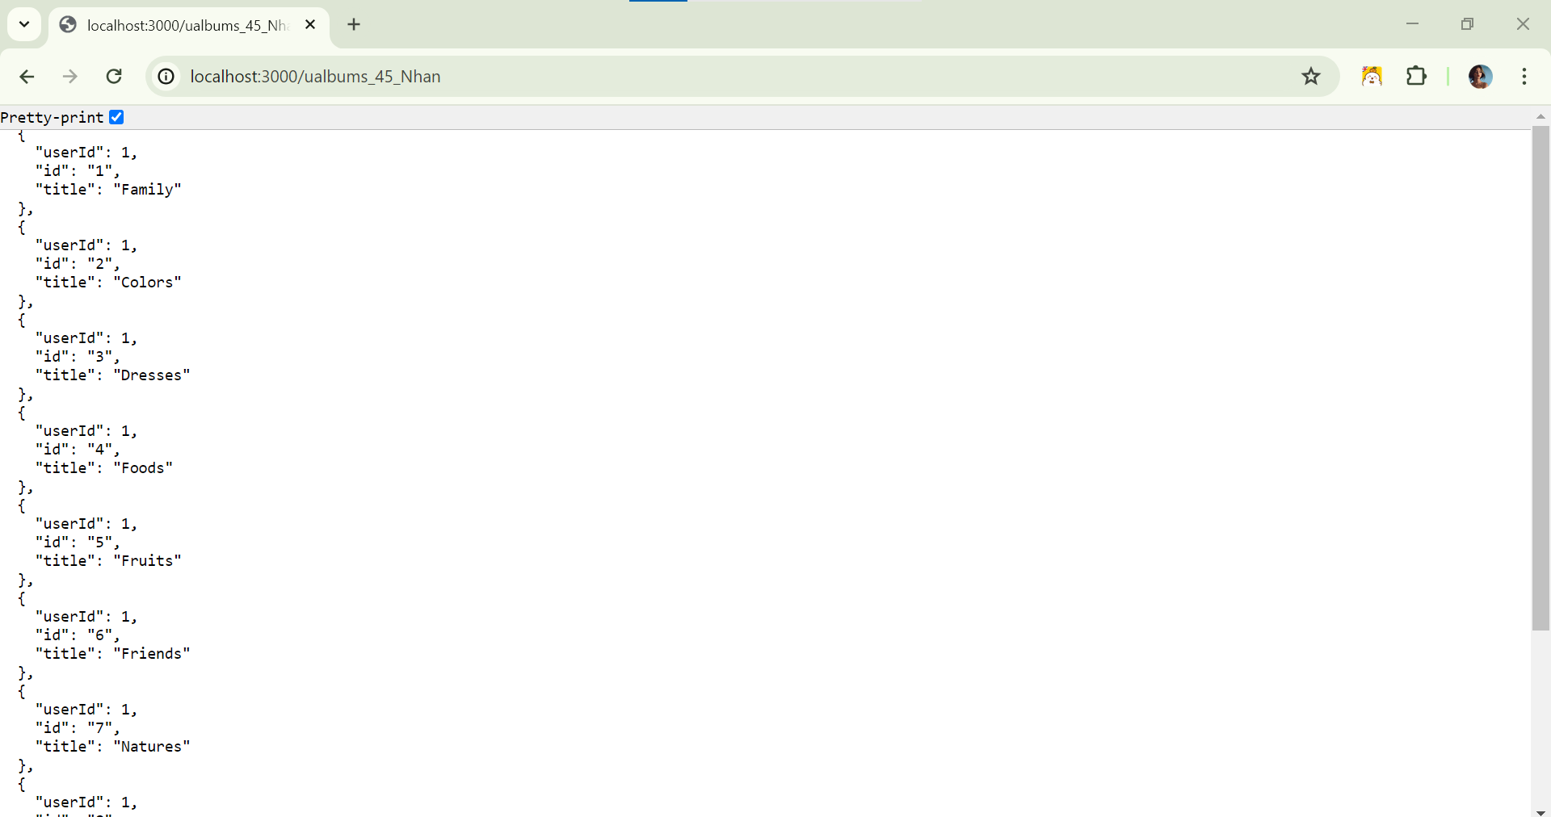

*Hình 3.2.7: Kết quả Chrome chạy*

* 1. Test trên api vừa tạo

- Vừa test postman vừa giữ cmd để web hoạt động

- Trên workspace TestAPI_bc_45_Nhan, tạo 1 collection

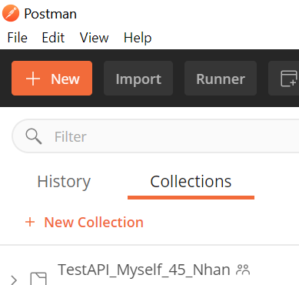

*Hình 3.2.8: Tạo collection thành công*

* GET

Bước 1: Add Request GET, copy đường dẫn vào thanh URL -> Save -> Send, xem kết quả ở phần “Body”

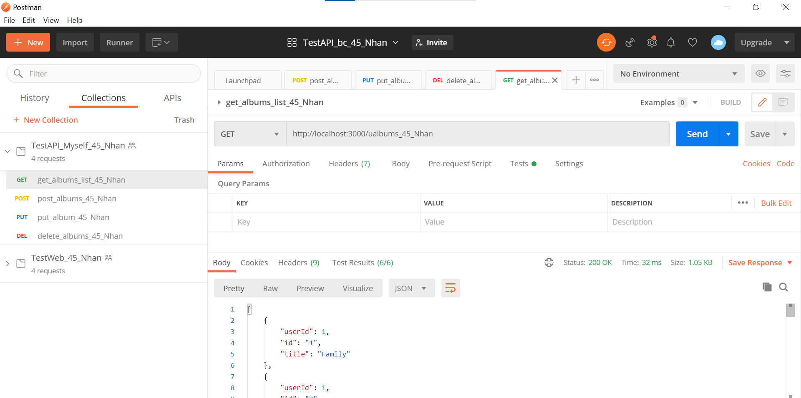

*Hình 3.2.9: Resquest GET*

Bước 2: Chọn tab Tests -> viết testscript cho phương thức GET

// Kiểm tra thời gian phản hồi dưới 300 mili giây STT_Tên: 45_Nhan

pm.**test**("TC1_albums_reponseTime_45_Nhan",**function**() {

    pm.expect(pm.response.responseTime).to.be.below(20);

});

// Kiểm tra status code của get request là 200 STT_Tên: 45_Nhan

pm.**test**("TC2_albums_status_get_45_Nhan",**function**() {

    pm.response.to.have.status("OK");

});

// Kiểm tra header có thuộc tính Content-type và giá trị là "application/json; charset=utf-8" hay không STT_Tên: 45_Nhan

pm.**test**("TC3_albums_header_45_Nhan", **function**() {

    pm.response.to.have.header("Content-type", "application/json")

});

// Kiểm tra kiểu dữ liệu STT_Tên: 45_Nhan

pm.**test**("TC4_galbums_array_45_Nhan", **function**() {

    var data_45_Nhan **=** pm.response.json();

    pm.expect(data_45_Nhan).to.be.an("array");

});

// Kiểm tra phần từ 0 của mảng có chứa chuỗi sunt hay không STT_Tên: 45_Nhan

pm.**test**("TC5_albums_checkvalue_45_Nhan", **function**(){

    var data_45_Nhan **=** pm.response.json();

    pm.expect(data_45_Nhan[0].title).to.include("Family");

});

// Kiểm tra chiều dài của mảng STT_Tên: 45_Nhan

pm.**test**("TC6_albums_items_45_Nhan", **function**(){

    var data_45_Nhan **=** pm.response.json();

    pm.expect(data_45_Nhan).to.have.lengthOf.above(10);

});

Bước 3: Nhấn Save -> Send -> Xem ở tab Test Results

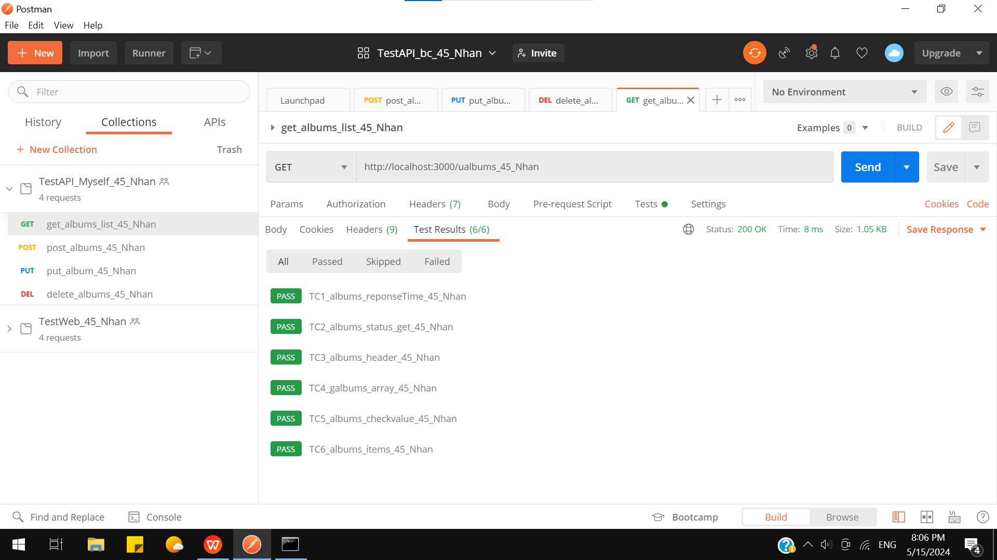

*Hình 3.2.10: Kết quả testscript*

* POST

Bước 1: Add Request POST, copy đường dẫn vào URL, mở tab Body -> raw-> dán code từ trang web vào -> Save -> Send

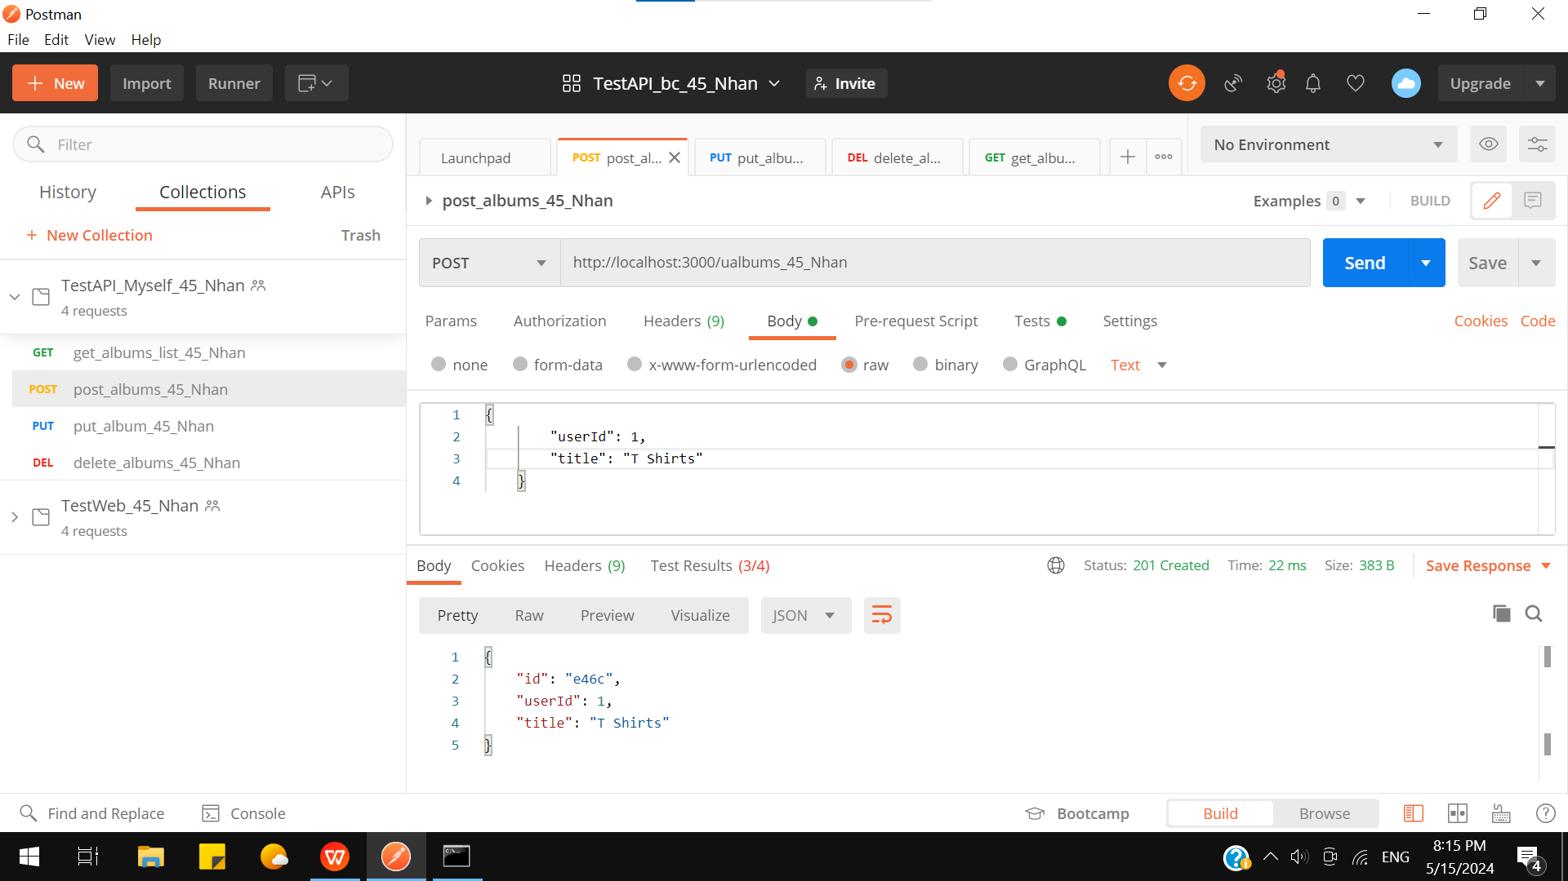

*Hình 3.2.11: Request POST*

Bước 2: Chọn tab Tests -> viết testscript cho phương thức POST

// Kiểm tra status của post là thành công STT_Tên: 45_Nhan

pm.**test**("TC1_album_status_45_Nhan",**function**() {

    pm.expect(pm.response.code)

    .to.be.oneOf([200, 201, 202]);

});

// Kiểm tra chuỗi trạng thái trả về có phải là "Created" hay không STT_Tên: 45_Nhan

pm.**test**("TC2_albums_status_string_45_Nhan", **function** () {

    pm.response.to.have.status("Created");

});

// Kiểm tra header có thuộc tính Server không STT_Tên: 45_Nhan

pm.**test**("TC3_post_header_45_Nhan", **function**() {

    pm.response.to.have.header("Content-Length")

});

// Kiểm tra response body chứa 1 chuỗi nào đó STT_Tên: 45_Nhan

pm.**test**("TC4_post_body_45_Nhan", **function**() {

    pm.expect(pm.response.text()).to.include("ets")//id

});

Bước 3: Nhấn Save -> Send -> Xem ở tab Test Results

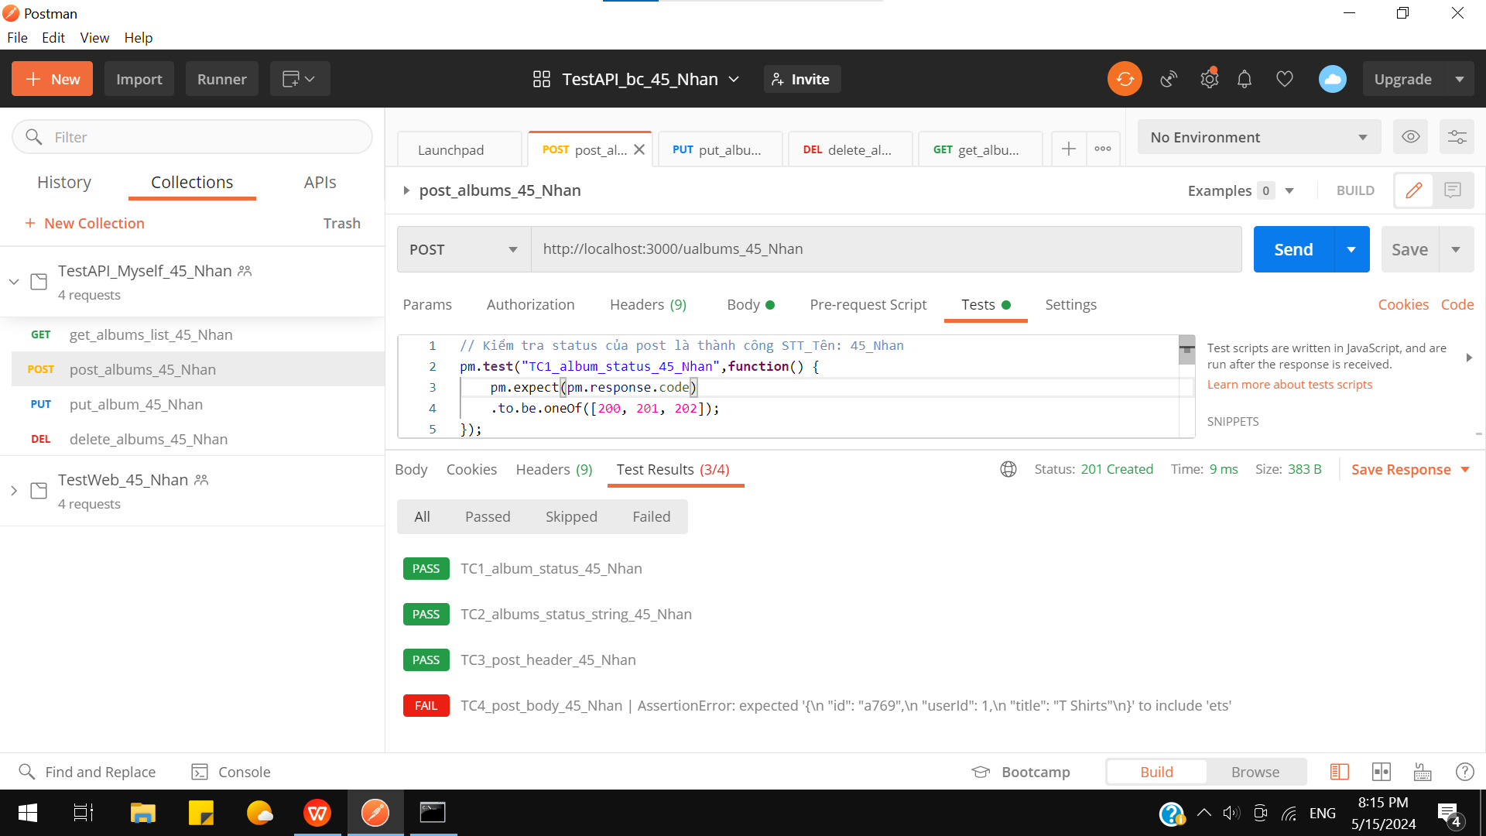

*Hình 3.2.12: Kết quả testscript*

* PUT

Bước 1: Add Request PUT, copy đường dẫn vào URL, mở tab Body -> raw-> dán code từ trang web vào -> Save -> Send

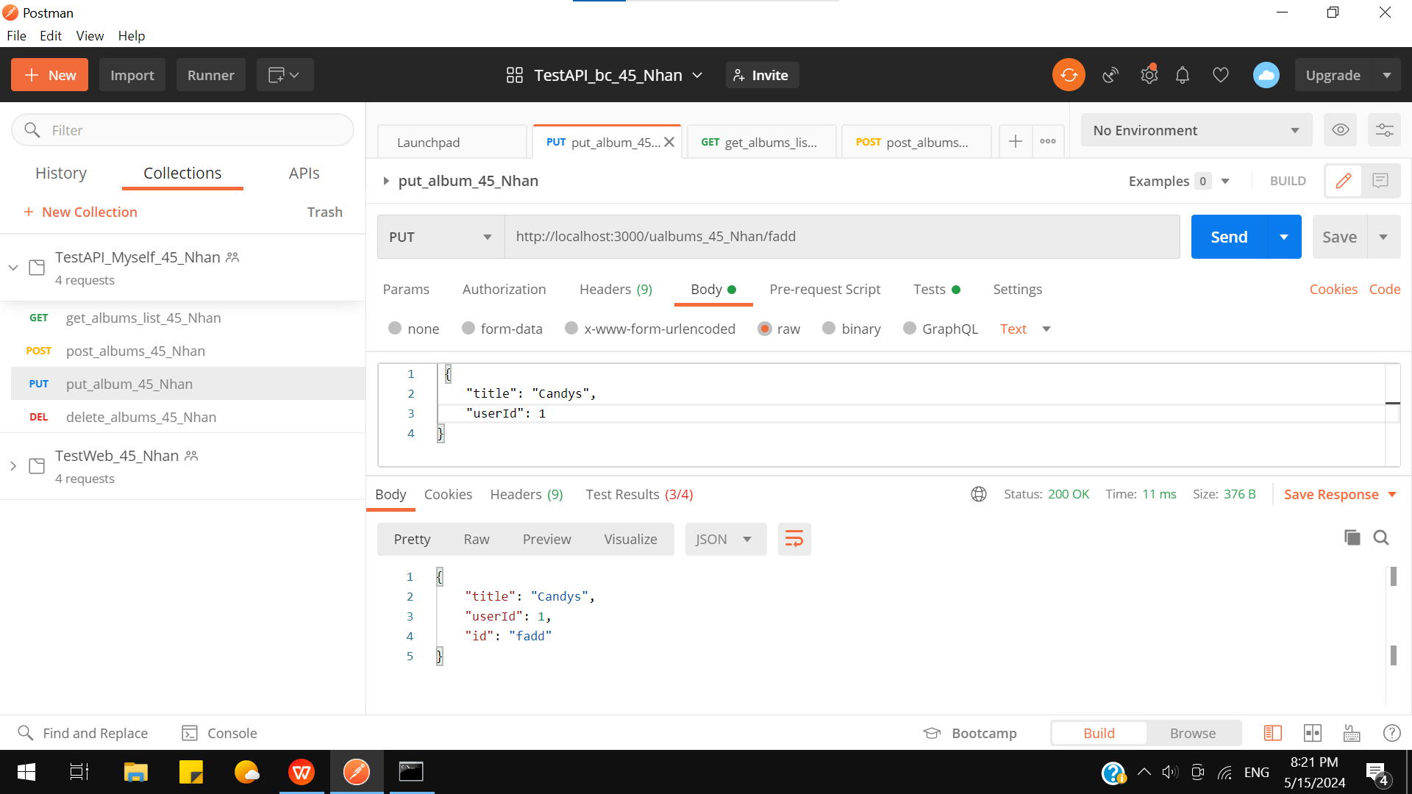

*Hình 3.2.13: Request PUT*

Bước 2: Chọn tab Tests -> viết testscript cho phương thức PUT

// Kiểm tra thời phản hồi trên 50 mili giây STT_Tên: 45_Nhan

pm.**test**("TC1_albums_responsetime_45_Nhan", **function** () {

    pm.expect(pm.response.responseTime).to.be.above(5);

});

//Kiểm tra status code put là OK STT_Tên: 45_Nhan

pm.**test**("TC2_albums_statuscode_45_Nhan",**function**() {

    pm.response.to.have.status("OK");

});

// Kiểm tra dữ liệu trả về STT_Tên: 45_Nhan

pm.**test**("TC3_albums_value_return_45_Nhan", **function** () {

    var v_45_Nhan **=** pm.response.json();

    pm.expect(v_45_Nhan.title).to.eql("Cats");

});

// Kiểm tra thuộc tính của header STT_Tên: 45_Nhan

pm.**test**("TC4_albums_header", **function**() {

    pm.response.to.have.header("Date")

})

Bước 3: Nhấn Save -> Send -> Xem ở tab Test Results

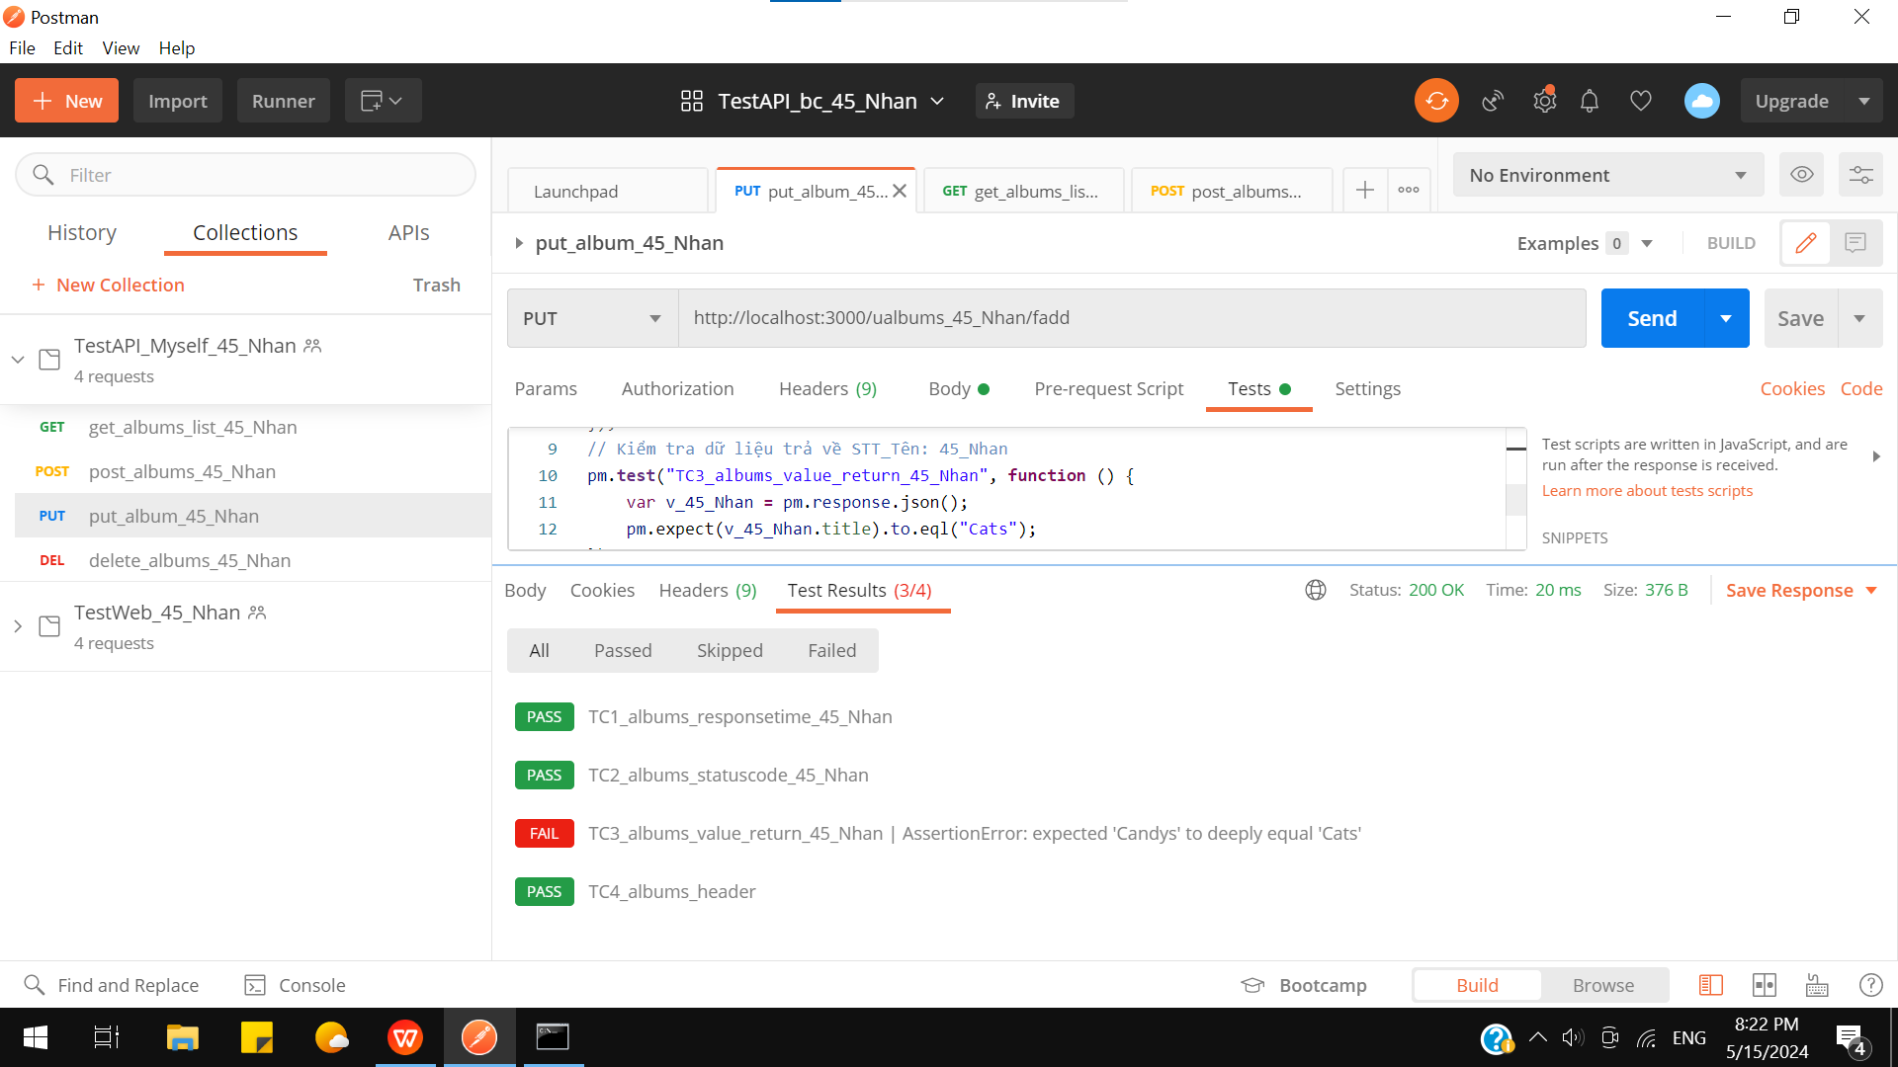

*Hình 3.2.14: Kết quả testscript*

* DELETE

Bước 1: Add Request POST, copy đường dẫn vào URL -> Save -> Send

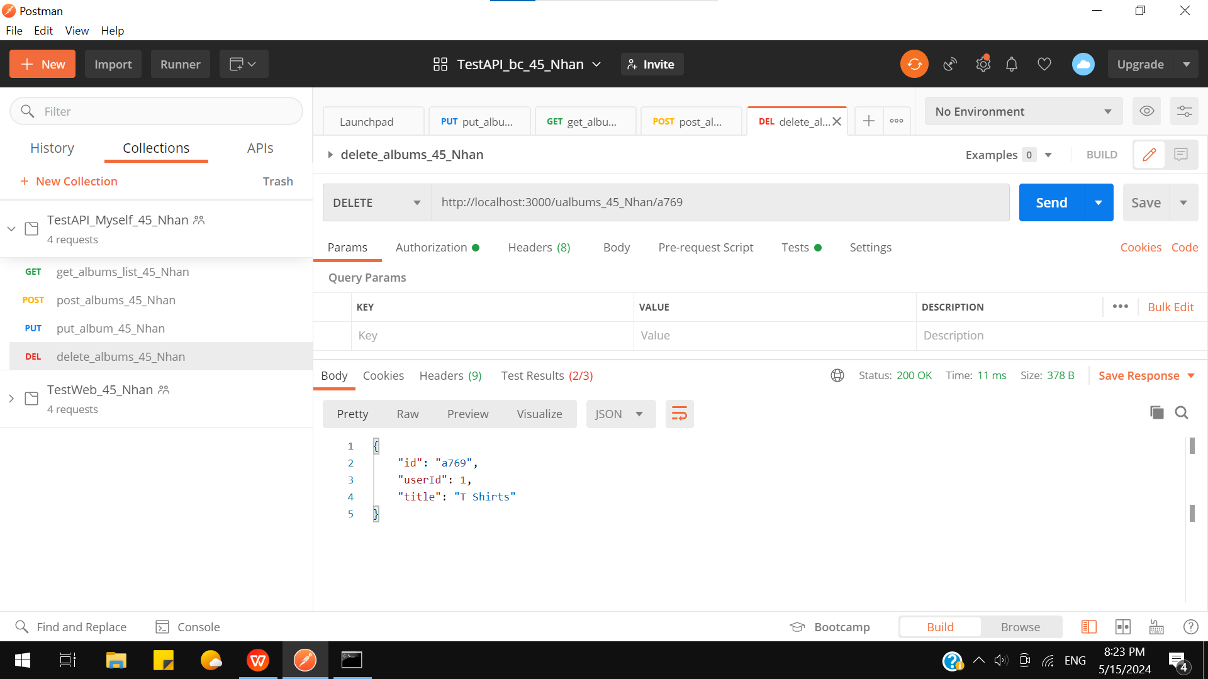

*Hình 3.2.15: Request DELETE*

Bước 2: Chọn tab Tests -> viết testscript cho phương thức DELETE

// Kiểm tra mảng rỗng STT_Tên: 45_Nhan

pm.**test**("TC1_albums_Empty_45_Nhan", **function** () {

    pm.expect({}).to.be.empty;

});

// Kiểm tra kiểu dữ liệu STT_Tên: 45_Nhan

pm.**test**("TC2_albums_type_45_Nhan", **function** () {

    var data_45_Nhan **=** pm.response.json();

    pm.expect(data_45_Nhan).to.be.an('object');

});

// Kiểm tra status code STT_Tên: 45_Nhan

pm.**test**("TC3_albums_statuscode__45_Nhan", **function** () {

    var data_45_Nhan **=** pm.response.json();

    pm.response.to.have.status("Not Found");

});

Bước 3: Nhấn Save -> Send -> Xem ở tab Test Results

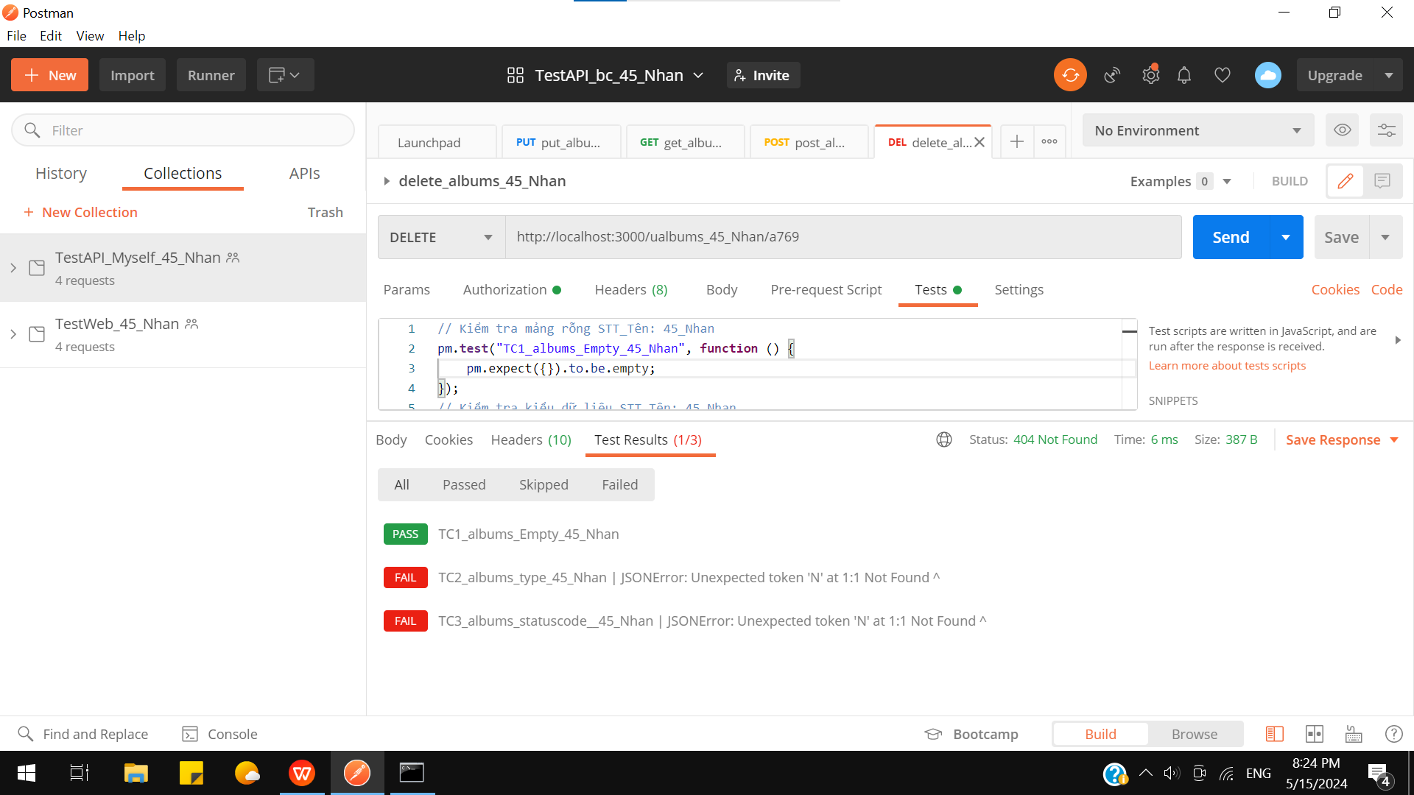

*Hình 3.2.16: Kết quả testscript*

**HẾT**